
โครงการใส่ใจสวัสดิภาพความปลอดภัยและจราจร
ฝ่ายบริหารงานทั่วไป
คำนำ

เอกสารฉบับนี้เป็นเอกสารรายงานกิจกรรมงานสวัสดิภาพความปลอดภัยและจราจรประจำปีการศึกษา 2567 โดยตระหนักถึงสวัสดิภาพความปลอดภัยของนักเรียน ครู และบุคลากรภายในโรงเรียนมารีย์อนุสรณ์ ให้มีความสะดวกและปลอดภัยในการใช้เส้นทางจราจร ความปลอดภัยของการใช้สถานที่ภายในโรงเรียน ของโรงเรียนมารีย์อนุสรณ์
ทั้งนี้ในการดำเนินกิจกรรมผู้จัดทำขอขอบพระคุณคณะผู้บริหาร ที่ให้กำลังใจ ส่งเสริมสนับสนุน ให้คำแนะนำในด้านการจัดดำเนินกิจกรรม และเอื้ออำนวยความสะดวกทุกรูปแบบทุกประการในการจัดกิจกรรม ขอขอบคุณคณะครูทุกท่านที่ให้ความร่วมมือในการดำเนินกิจกรรมเป็นอย่างดี ผู้จัดทำหวังเป็นอย่างยิ่งว่าเอกสารฉบับนี้จะเป็นแนวทางการจัดกิจกรรมในครั้งต่อไป

หากมีข้อผิดพลาดประการใดผู้จัดทำจะได้นำไปปรับปรุงในครั้งต่อไป

งานสวัสดิภาพความปลอดภัยและจราจร
ฝ่ายบริหารงานทั่วไป

สารบัญ

เรื่อง หน้า

คำนำ ก
สารบัญ ข
รายการกิจกรรมที่ดำเนินการ ประจำปีการศึกษา 2567 ค
สรุปงบประมาณดำเนินการกิจกรรมแผนงานสวัสดิภาพความปลอดภัยและจราจร ค
รายงานสรุปกิจกรรมงานสวัสดิภาพความปลอดภัยและจราจร ประจำปีการศึกษา 2567 1
- สรุปผลการดำเนินงานตามตัวชี้วัดความสำเร็จ 4
- ผลการวิเคราะห์ข้อมูล 6
ภาคผนวก
- กิจกรรมจราจร ประจำปีการศึกษา 2567 8
- กิจกรรมพ่นหมอกควันกันยุง ประจำปีการศึกษา 2567 65
- กิจกรรมป้องกันอัคคีภัย ประจำปีการศึกษา 2567 97

รายการกิจกรรมที่ดำเนินการ
งานสวัสดิภาพความปลอดภัยและจราจร

1. กิจกรรมจราจร ประจำปีการศึกษา 2567
2. กิจกรรมพ่นหมอกควันกันยุง ประจำปีการศึกษา 2567
3. กิจกรรมป้องกันอัคคีภัย ประจำปีการศึกษา 2567

งบประมาณดำเนินการกิจกรรมแผนงานสวัสดิภาพความปลอดภัยและจราจร
ลำดับ | รายการ | งบประมาณที่ตั้งไว้ | งบประมาณที่ใช้จริง | งบประมาณคงเหลือ | เกินงบที่ตั้งไว้
1 | กิจกรรมจราจร | 33,660 | 0 | 33,660 | -
2 | กิจกรรมพ่นหมอกควันกันยุง | 3,600 | 2,500 | 1,100 | -
3 | กิจกรรมป้องกันอัคคีภัย | 19,650 | 23,545 | 0 | 3,895
รวมทั้งหมด |  | 56,910 | 26,045 | 30,865 | -

แบบฟอร์มสรุปแผนงาน /โครงการ/กิจกรรม ภาพรวม
ฝ่าย บริหารงานทั่วไป โรงเรียนมารีย์อนุสรณ์
ภาคเรียนที่ 1-2 ปีการศึกษา 2567
**************************************************************************
แผนงาน/โครงการ/กิจกรรม กิจกรรมงานสวัสดิภาพความปลอดภัยและจราจร
ผู้รับผิดชอบ นายสาโรจน์ บูชารัมย์ ฝ่าย บริหารงานทั่วไป
ตอบสนองแผนพัฒนาโรงเรียน: พันธกิจข้อที่ 6 ยุทธศาสตร์ข้อที่ 14 เป้าหมายข้อที่ 1
ตอบสนองมาตรฐานการศึกษา สพฐ. มาตรฐานที่ 7,11 ตัวบ่งชี้/เกณฑ์ที่ 7.8,11.1,11.2
ตอบสนองมาตรฐานของโรงเรียน : มาตรฐานที่ 1 ตัวบ่งชี้ที่ 1.2

1. กิจกรรมจราจร
- ผู้รับผิดชอบโครงการ 1. นายสาโรจน์ บูชารัมย์ 2. นางสาวกรรณิการ์ กรุมรัมย์
- ระยะเวลาดำเนินการ 8 พฤษภาคม 2567 ถึง 14 มีนาคม 2568
- เป้าหมาย
  - เชิงปริมาณ
- ร้อยละ 90 ของนักเรียน ครู และบุคลากรโรงเรียนมารีย์อนุสรณ์ได้รับความปลอดภัย
- ร้อยละ 90 ของนักเรียน ครู และบุคลากรโรงเรียนมารีย์อนุสรณ์ปฎิบัติตามกฎจราจร
3.2 เชิงคุณภาพ
1. นักเรียนและบุคลากรโรงเรียนมารีย์อนุสรณ์ได้รับความปลอดภัย
2. นักเรียนและบุคลากรโรงเรียนมารีย์อนุสรณ์ปฏิบัติตามกฎจราจร
3.3 ตัวชี้วัดความสำเร็จ
1. ร้อยละ 90 ของนักเรียน ครู และบุคลากรโรงเรียนมารีย์อนุสรณ์ได้รับความ
ปลอดภัย
2. ร้อยละ 90 ของนักเรียน ครู และบุคลากรโรงเรียนมารีย์อนุสรณ์ปฎิบัติตาม
กฎจราจร
- สรุปวิธีดำเนินการ (ที่ปฏิบัติจริง)
1. ประสานงานกับงานระดับชั้น และฝ่ายกิจการงานนักเรียน
2. สำรวจป้ายสัญลักษณ์ กรวยจราจร เส้นทางการจราจรและติดป้ายบอกการจราจรในโรงเรียนให้ชัดเจนพร้อมใช้
3. ประสานกับงานสารบรรณ ฝ่ายธุรการ – การเงิน เพื่อจัดทำจดหมายเชิญเจ้าหน้าที่ตำรวจในท้องที่เพื่อมาดูแลความปลอดภัยบริเวณหน้าโรงเรียนและหลังโรงเรียน
4. จัดระบบรักษาความปลอดภัยในโรงเรียน ได้แก่ ครูเวรจราจร ป้ายสัญลักษณ์ต่างๆ ในโรงเรียน
5. ประชาสัมพันธ์ระบบการจราจรทั้งในโรงเรียนและหน้าโรงเรียนตลอดถึงด้านหลังโรงเรียน แก่นักเรียนและบุคลากรในโรงเรียนที่ได้รับมอบหมาย
6. บันทึกเวรจราจรทุกวันจันทร์ถึงวันศุกร์
7. สรุปผลการดำเนินงาน งานสวัสดิภาพความปลอดภัยและจราจรนำส่งฝ่ายบริหารงานทั่วไป

- งบประมาณ
ตั้งไว้ 33,660 บาท จ่ายจริง 0 บาท คงเหลือ 33,660 บาท
เกินงบประมาณที่ตั้งไว้............................บาท เนื่องจาก.................................................

- วิธีการติดตาม/เครื่องมือการประเมินผลการปฏิบัติงาน
1. ตรวจเช็คการปฏิบัติหน้าที่จราจรลงในสมุดตรวจเวรจราจร
2. แบบประเมินความพึงพอใจด้านงานจราจร
3. รายงานสรุปผลงานสวัสดิภาพความปลอดภัยและจราจร

2. กิจกรรมพ่นหมอกควันกันยุง

1. ผู้รับผิดชอบ นายสาโรจน์ บูชารัมย์
2. ระยะเวลาดำเนินการ เริ่ม 15 พฤษภาคม 2566 ถึง 15 มีนาคม 2567
3. เป้าหมาย
3.1 เชิงปริมาณ ร้อยละ 90 ของนักเรียนและบุคลากรโรงเรียนมารีย์อนุสรณ์ได้รับความปลอดภัย
3.2 เชิงคุณภาพ นักเรียน ครู และบุคลากรโรงเรียนมารีย์อนุสรณ์ได้รับความปลอดภัย
3.3 ตัวชี้วัดความสำเร็จ ร้อยละ 90 ของนักเรียนและบุคลากรโรงเรียนมารีย์อนุสรณ์ได้รับความปลอดภัย
4. สรุปวิธีดำเนินการ (ที่ปฏิบัติจริง)
1. กำหนดแผนงานและกำหนดวันที่เหมาะสมในการพ่นหมอกควัน
2. แจ้งผู้บริหารระดับสูงทราบถึงแผนงาน
3. วันที่ฉีดพ่นหมอกควันไม่เป็นวันทำการเพื่อความสะดวกในการพ่นและป้องกันอันตรายที่อาจเกิดขึ้น
4. ผู้พ่นแต่งกายมิดชิดและปิดหน้ากากเพื่อป้องกันการสูดดมสารพ่นโดยตรง
5. พ่นยาทั้งโดยรอบอาคารและในอาคารตลอดถึงห้องเรียนและห้องปฏิบัติการทุกห้อง
6. หลังจากพ่นหมอกควันทำความสะอาดพื้นที่ด้านนอกอาคาร ด้านในอาคารและห้องเรียน
ห้องปฏิบัติการต่างๆ
5. งบประมาณ
ตั้งไว้ 3,600 บาท จ่ายจริง 2,500 บาท คงเหลือ 1,100 บาท
เกินงบประมาณที่ตั้งไว้............................บาท เนื่องจาก ………………………………………….
6. วิธีการติดตาม/เครื่องมือการประเมินผลการปฏิบัติงาน
1. รายงานสรุปผลการพ่นหมอกควันกันยุง

3. กิจกรรมป้องกันอัคคีภัย

1. ผู้รับผิดชอบ นายสาโรจน์ บูชารัมย์
2. ระยะเวลาดำเนินการ เริ่ม 15 พฤษภาคม 2566 ถึง 15 มีนาคม 2567
3. เป้าหมาย
3.1 เชิงปริมาณ ร้อยละ 90 ของนักเรียนและบุคลากรโรงเรียนมารีย์อนุสรณ์ได้รับความปลอดภัย
3.2 เชิงคุณภาพ นักเรียน ครู และบุคลากรโรงเรียนมารีย์อนุสรณ์ได้รับความปลอดภัย
3.3 ตัวชี้วัดความสำเร็จ ร้อยละ 90 ของนักเรียนและบุคลากรโรงเรียนมารีย์อนุสรณ์ได้รับความปลอดภัย
4. สรุปวิธีดำเนินการ (ที่ปฏิบัติจริง)
1. กำหนดแผนงานและกำหนดวันที่เหมาะสมในการจัดกิจกรรมป้องกันอัคคีภัย
2. แจ้งผู้บริหารระดับสูงทราบถึงแผนงาน
3. วันจัดกิจกรรมป้องกันอัคคีภัยมีการกำหนดมาตรการเพื่อป้องกันอันตรายที่อาจเกิดขึ้น
4. ติดตั้งและเปลี่ยนถังดับเพลิงที่หมดอายุการใช้งานให้ใช้งานได้ปกติ
5. งบประมาณ
ตั้งไว้ 19,650 บาท จ่ายจริง ......23,545........ บาท คงเหลือ ……0……. บาท
เกินงบประมาณที่ตั้งไว้...........3,895.................บาท เนื่องจาก ถังน้ำยาดับเพลิงหมดอายุการใช้งานจำเป็นต้องเติมน้ำยาดับเพลิงใหม่
6. วิธีการติดตาม/เครื่องมือการประเมินผลการปฏิบัติงาน
1. รายงานสรุปผลกิจกรรมป้องกันอัคคีภัย

- สรุปผลการดำเนินงานตามตัวชี้วัดความสำเร็จ
ตัวชี้วัดความสำเร็จใน  แผนงาน/โครงการ/กิจกรรม | ผลการดำเนินงาน | สภาพความสำเร็จ
ตัวชี้วัดความสำเร็จใน  แผนงาน/โครงการ/กิจกรรม | ผลการดำเนินงาน | บรรลุ | ไม่บรรลุ
1. ร้อยละ 90 ของนักเรียนและบุคลากรโรงเรียนมารีย์อนุสรณ์ได้รับความปลอดภัย  2. ร้อยละ 90 ของนักเรียนและบุคลากรของโรงเรียนมารีย์อนุสรณ์ปฏิบัติตามกฎจราจร  3. ร้อยละ 85 ของนักเรียนและบุคลากรโรงเรียนมารีย์อนุสรณ์ได้รับความรู้ด้านการป้องกันอัคคีภัยและได้รับความปลอดภัย | 1. นักเรียน ครู และบุคลากรโรงเรียน  มารีย์อนุสรณ์ได้รับความปลอดภัย  ร้อยละ 92.51  2. นักเรียน ครู และบุคลากรโรงเรียน  มารีย์อนุสรณ์ปฎิบัติตามกฏจราจร  ร้อยละ 92.51  3. นักเรียน ครู และบุคลากรโรงเรียน  มารีย์อนุสรณ์ได้รับความรู้ด้านการป้องกันอัคคีภัยและได้รับความปลอดภัย  ร้อยละ 88.46
- สรุปผลในภาพรวม
8.1 จุดเด่นของแผนงาน/โครงการ/กิจกรรมครั้งนี้
1. มีการจัดการเรื่องความเสี่ยงและสวัสดิภาพความปลอดภัยและจราจรที่มีคุณภาพ
2. นักเรียน ครู และบุคลากรได้รับความปลอดภัยเมื่อใช้เส้นทางจราจรภายในโรงเรียน

8.2 ข้อเสนอแนะเพื่อการพัฒนาแผนงาน/โครงการ/กิจกรรมครั้งต่อไป
1. กิจกรรมป้องกันอัคคีภัยเป็นกิจกรรมรวมกลุ่ม ควรบำรุงรักษาอุปกรณ์ป้องกันอัคคีภัยให้พร้อมใช้เสมอ

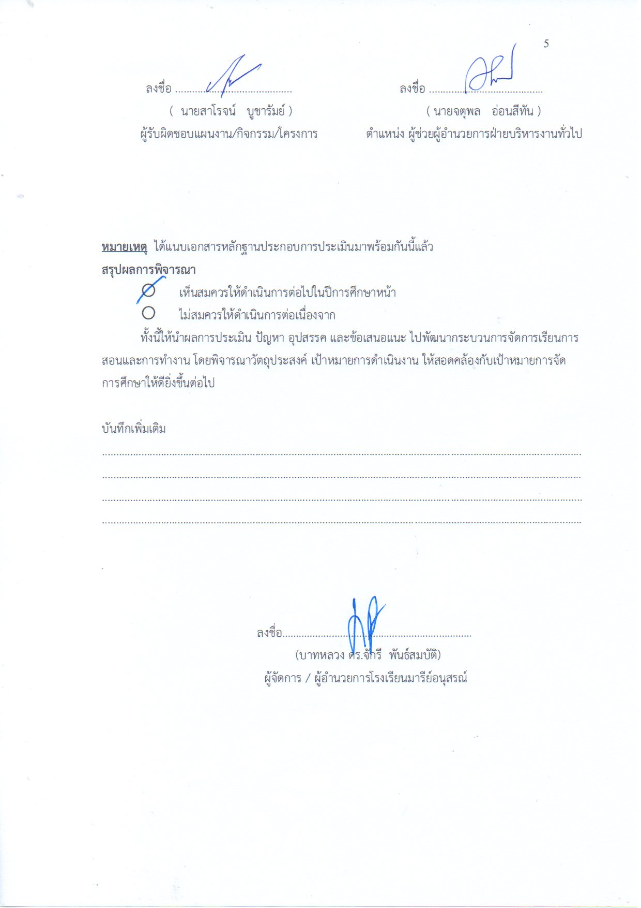
ลงชื่อ .......................................... ลงชื่อ .........................................
( นายสาโรจน์ บูชารัมย์ ) ( นายจตุพล อ่อนสีทัน )
ผู้รับผิดชอบแผนงาน/กิจกรรม/โครงการ ตำแหน่ง ผู้ช่วยผู้อำนวยการฝ่ายบริหารงานทั่วไป

หมายเหตุ ได้แนบเอกสารหลักฐานประกอบการประเมินมาพร้อมกันนี้แล้ว
สรุปผลการพิจารณา
เห็นสมควรให้ดำเนินการต่อไปในปีการศึกษาหน้า
ไม่สมควรให้ดำเนินการต่อเนื่องจาก
ทั้งนี้ให้นำผลการประเมิน ปัญหา อุปสรรค และข้อเสนอแนะ ไปพัฒนากระบวนการจัดการเรียนการสอนและการทำงาน โดยพิจารณาวัตถุประสงค์ เป้าหมายการดำเนินงาน ให้สอดคล้องกับเป้าหมายการจัดการศึกษาให้ดียิ่งขึ้นต่อไป

บันทึกเพิ่มเติม
................................................................................................................................................................................................................................................................................................................................................................................................................................................................................................................................................................................................................................................................................................................

ลงชื่อ……………………………………………………………
(บาทหลวง ดร.จักรี พันธ์สมบัติ)
ผู้จัดการ / ผู้อำนวยการโรงเรียนมารีย์อนุสรณ์

ผลการวิเคราะห์ข้อมูล
ความพึงพอใจต่อกิจกรรมงานจราจร
ประจำปี การศึกษา 2567 โรงเรียนมารีย์อนุสรณ์

การประเมินผล กิจกรรมงานจราจร ประจำปี 2567 กลุ่มงานสวัสดิภาพความปลอดภัยและจราจร ฝ่ายบริหารงานทั่วไป โรงเรียนมารีย์อนุสรณ์ อำเภอเมือง จังหวัดบุรีรัมย์ ปีการศึกษา 2567 เพื่อพิจารณาสิ่งที่เกิดขึ้นกับสิ่งที่กำหนด

วิธีการประเมิน
1.กลุ่มตัวอย่างในการประเมินครั้งนี้ ใช้การสุ่มตัวอย่างอย่างง่าย
( Simple Random Sampling ) ได้แก่ นักเรียนในโรงเรียนมารีย์อนุสรณ์ จำนวน 100 คน
2. เครื่องมือที่ใช้ในการเก็บรวบรวมข้อมูลการประเมินครั้งนี้ เป็นแบบประเมินความพึงพอใจต่องานสวัสดิภาพความปลอดภัยและจราจร ประจำปี 2567 กลุ่มงานสวัสดิภาพความปลอดภัยและจราจร ฝ่ายบริหารงานทั่วไป
3.การรวบรวมข้อมูลมีวิธีการ โดยคณะผู้ประเมินจะแจกแจงแบบประเมินโครงการให้กลุ่มตัวอย่างและเก็บรวบรวมข้อมูล
4. การแปลความหมายของการประมาณค่าหรือระดับความคิดเห็น 5 ระดับโดยใช้สูตร ($\overline{x}$) ค่าเฉลี่ย และ (S.D.)
$\overline{x}$ = $\frac{\sum{x}}{n}$

S.D. =$\sqrt{\frac{x\sum{x^{2}-(\sum{{x)}^{2}}}}{n(n-1)}}$

ค่าเฉลี่ย 4.50 – 5.00 หมายถึง ระดับดีมาก
ค่าเฉลี่ย 3.50 - 4.49 หมายถึง ระดับดี
ค่าเฉลี่ย 2.50 – 3.49 หมายถึง ระดับปานกลาง
ค่าเฉลี่ย 1.50 - 2.49 หมายถึง ระดับพอใช้
ค่าเฉลี่ย 1.00 – 1.49 หมายถึง ระดับน้อย
5. สถิติที่ใช้ในการวิเคราะห์ข้อมูล สถิติพื้นฐานที่ใช้ได้แก่ ร้อยละ ( Percentage )
ค่าเฉลี่ย ( Mean ) ส่วนเบี่ยงเบนมาตรฐาน ( Standard Deviation )

การวิเคราะห์ข้อมูล
1.ข้อมูลเชิงปริมาณ ได้แก่ ร้อยละ ( Percentage ) ค่าเฉลี่ย ( Mean ) ส่วนเบี่ยงเบนมาตรฐาน
( Standard Deviation )
2.ข้อมูลเชิงคุณภาพ เป็นการแจกแจงข้อค้นพบที่สำคัญในเชิงการอธิบายซึ่งนำไปสู่การพัฒนางานต่อไป
ผลการวิเคราะห์ข้อมูล
ความพึงพอใจต่อการจัดกิจกรรมงานสวัสดิภาพความปลอดภัยและจราจร
ประจำปี การศึกษา 2567
ผลการวิเคราะห์ข้อมูล
ตารางที่ 1 แสดงความพึงพอใจต่อกิจกรรมงานสวัสดิภาพความปลอดภัยและจราจร ประจำปีการศึกษา 2567
ข้อ | รายการ | ค่าเฉลี่ย | ค่าเบี่ยงเบนมาตรฐาน | คิดเป็น  ร้อยละ | แปลผล
1. | ด้านบุคลากร
 | 1. ครูเวรจราจรมีเพียงพอ | 4.26 | 2.05 | 92.14 | มากที่สุด
 | 2. ครูยืนเวรจราจรมีพฤติกรรมที่เหมาะสม | 4.32 | 2.14 | 93.23 | มากที่สุด
 | 3. ครูเวรจราจรมีมนุษยสัมพันธ์ดี | 4.15 | 1.98 | 92.18 | มากที่สุด
 | 4. ครูเวรจราจรมีการจัดการความปลอดภัยนักเรียน | 4.34 | 2.33 | 92.33 | มากที่สุด
 | 5. ความพึงพอใจด้านการบริการโดยรวม | 4.41 | 2.41 | 92.24 | มากที่สุด
2. | ด้านสถานที่
 | 1. จุดข้ามทางม้าลายมีความเหมาะสม | 4.22 | 3.17 | 91.38 | มากที่สุด
 | 2. จุดข้ามทางม้าลายมีสัญลักษณ์ที่ชัดเจน | 4.43 | 2.37 | 92.46 | มากที่สุด
 | 3 มีป้ายจราจรบอกการจราจรเพียงพอ | 4.11 | 2.18 | 92.61 | มากที่สุด
 | 4. ปรับปรุงถนนให้เหมาะสมเสมอ | 4.17 | 2.14 | 92.47 | มากที่สุด
 | 5. มีลานจอดรถที่เหมาะสม | 4.19 | 2.24 | 92.23 | มากที่สุด
เฉลี่ยรวม |  | 4.43 | 3.17 | 93.23 | มากที่สุด

เมื่อพิจารณารายข้อพบว่า ความพึงพอใจในการบริการ ข้อ 1.5 ความพึงพอใจด้านบริการโดยรวม มีค่าเฉลี่ยมาก คิดเป็นร้อยละ 92.24
ตอนที่ 2 ข้อเสนอแนะอื่นๆ
- อยากให้ติดป้ายเพื่อเตือนบอกสัญญาณจราจรบริเวณลานจอดรถหลังโรงเรียนเพิ่มขึ้น

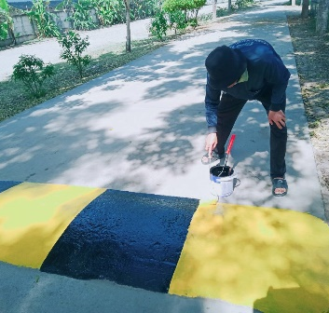
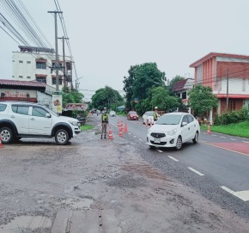
กิจกรรมจราจร

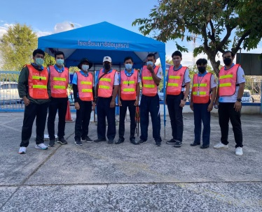

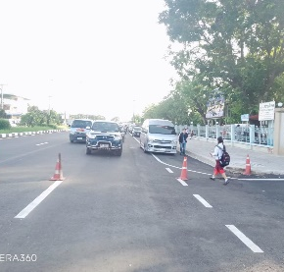

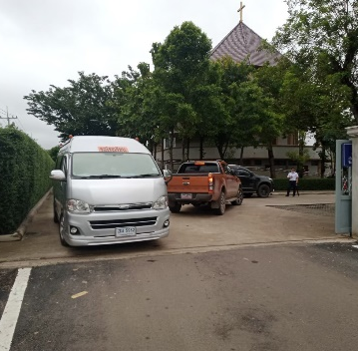

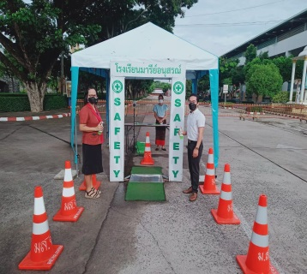
ฝ่ายบริหารงานทั่วไป

แบบฟอร์มสรุปแผนงาน /โครงการ/กิจกรรม ภาพรวม
ฝ่าย บริหารงานทั่วไป โรงเรียนมารีย์อนุสรณ์
ภาคเรียนที่ 1-2 ปีการศึกษา 2567
**************************************************************************
แผนงาน/โครงการ/กิจกรรม กิจกรรมงานจราจร
ผู้รับผิดชอบ 1.นายสาโรจน์ บูชารัมย์ 2.นางสาวกรรณิการ์ กรุมรัมย์ ฝ่าย บริหารงานทั่วไป
ตอบสนองแผนพัฒนาโรงเรียน: พันธกิจข้อที่ 1.6 ยุทธศาสตร์ข้อที่ 14 เป้าหมายข้อที่ 1
ตอบสนองมาตรฐานการศึกษา สพฐ. มาตรฐานที่ 7,11 ตัวบ่งชี้/เกณฑ์ที่ 7.8,11.1,11.2
ตอบสนองมาตรฐานของโรงเรียน : มาตรฐานที่ 1 ตัวบ่งชี้ที่ 1.2

- ผู้รับผิดชอบโครงการ 1. นายสาโรจน์ บูชารัมย์ 2. นางสาวกรรณิการ์ กรุมรัมย์
- ระยะเวลาดำเนินการ 8 พฤษภาคม 2567 ถึง 14 มีนาคม 2568
- เป้าหมาย
  - เชิงปริมาณ
- ร้อยละ 90 ของนักเรียนและบุคลากรโรงเรียนมารีย์อนุสรณ์ได้รับความปลอดภัย
- ร้อยละ 90 ของนักเรียนและบุคลากรของโรงเรียนมารีย์อนุสรณ์ปฏิบัติตามกฎจราจร
  - เชิงคุณภาพ
1. นักเรียนและบุคลากรโรงเรียนมารีย์อนุสรณ์ได้รับความปลอดภัย
2. นักเรียนและบุคลากรโรงเรียนมารีย์อนุสรณ์ปฏิบัติตามกฎจราจร

- สรุปวิธีดำเนินการ (ที่ปฏิบัติจริง)
1. ประสานงานกับงานระดับชั้น ฝ่ายกิจการงานนักเรียน ประสานงานเจ้าหน้าที่ตำรวจจราจร สภ.เมืองบุรีมัย์ และติดป้ายบอกให้ชัดเจน
2. สำรวจป้ายสัญลักษณ์ กรวยจราจรและเส้นทางการจราจรในโรงเรียน
3. ประสานกับงานสารบรรณ ฝ่ายธุรการ – การเงิน เพื่อจัดทำจดหมายเชิญเจ้าหน้าที่ตำรวจในท้องที่เพื่อมาดูแลความปลอดภัยบริเวณหน้าโรงเรียนและหลังโรงเรียน
4. จัดระบบรักษาความปลอดภัยในโรงเรียน ได้แก่ การจราจร ป้ายสัญลักษณ์ต่างๆ ในโรงเรียน
5. ประชาสัมพันธ์ระบบการจราจรทั้งในโรงเรียนและหน้าโรงเรียนตลอดถึงด้านหลังโรงเรียน แก่นักเรียนและบุคลากรในโรงเรียนที่ได้รับมอบหมาย
6. บันทึกเวรจราจรทุกวันจันทร์ถึงวันศุกร์
7. สรุปผลการดำเนินงาน งานสวัสดิภาพความปลอดภัยและจราจรฝ่ายบริหารงานทั่วไป

- งบประมาณ
ตั้งไว้ 33,660 บาท จ่ายจริง 0 บาท คงเหลือ 33,660 บาท
เกินงบประมาณที่ตั้งไว้............................บาท เนื่องจาก................................................

- วิธีการติดตาม/เครื่องมือการประเมินผลการปฏิบัติงาน
1. ตรวจเช็คการปฏิบัติหน้าที่จราจรลงในสมุดตรวจเวรจราจร
2. แบบประเมินความพึงพอใจด้านงานจราจร
3. รายงานสรุปผลงานสวัสดิภาพความปลอดภัยและจราจร

- สรุปผลการดำเนินงานตามตัวชี้วัดความสำเร็จ
ตัวชี้วัดความสำเร็จใน  แผนงาน/โครงการ/กิจกรรม | ผลการดำเนินงาน | สภาพความสำเร็จ
ตัวชี้วัดความสำเร็จใน  แผนงาน/โครงการ/กิจกรรม | ผลการดำเนินงาน | บรรลุ | ไม่บรรลุ
1. ร้อยละ 90 ของนักเรียนและบุคลากรโรงเรียนมารีย์อนุสรณ์ได้รับความปลอดภัย  2. ร้อยละ 90 ของนักเรียนและบุคลากรของโรงเรียนมารีย์อนุสรณ์ปฏิบัติตามกฎจราจร | 1. จากการดำเนินกิจกรรมปีการศึกษา 2567 นักเรียน ครู และบุคลากรโรงเรียนมารีย์อนุสรณ์ได้รับความปลอดภัย ร้อยละ 92.51  2. นักเรียน ครู และบุคลากรโรงเรียนมารีย์อนุสรณ์ปฎิบัติตามกฏจราจร ร้อยละ 92.51

- สรุปผลในภาพรวม
8.1 จุดเด่นของแผนงาน/โครงการ/กิจกรรมครั้งนี้
1. ให้ความรู้เรื่องการจราจรแก่บุคลากรเพื่อดูแลความปลอดภัยของนักเรียนเป็นสำคัญ
2. ครู บุคลากร รวมถึงนักเรียนสามารถนำความรู้มาใช้ในชีวิตประจำวันได้อย่างมีคุณภาพ

ผลการวิเคราะห์ข้อมูล
ความพึงพอใจต่อกิจกรรมงานจราจร
ประจำปี การศึกษา 2567 โรงเรียนมารีย์อนุสรณ์
การประเมินผล กิจกรรมงานจราจร ประจำปี 2567 กลุ่มงานสวัสดิภาพความปลอดภัยและจราจร ฝ่ายบริหารงานทั่วไป โรงเรียนมารีย์อนุสรณ์ อำเภอเมือง จังหวัดบุรีรัมย์ ปีการศึกษา 2567 เพื่อพิจารณาสิ่งที่เกิดขึ้นกับสิ่งที่กำหนด
วิธีการประเมิน
1.กลุ่มตัวอย่างในการประเมินครั้งนี้ ใช้การสุ่มตัวอย่างอย่างง่าย
( Simple Random Sampling ) ได้แก่ นักเรียนในโรงเรียนมารีย์อนุสรณ์ จำนวน 100 คน
2. เครื่องมือที่ใช้ในการเก็บรวบรวมข้อมูลการประเมินครั้งนี้ เป็นแบบประเมินความพึงพอใจต่องานจราจร ประจำปี 2567 กลุ่มงานสวัสดิภาพความปลอดภัยและจราจร ฝ่ายบริหารงานทั่วไป
3.การรวบรวมข้อมูลมีวิธีการ โดยคณะผู้ประเมินจะแจกแจงแบบประเมินโครงการให้กลุ่มตัวอย่างและเก็บรวบรวมข้อมูล
4. การแปลความหมายของการประมาณค่าหรือระดับความคิดเห็น 5 ระดับโดยใช้สูตร ($\overline{x}$) ค่าเฉลี่ย และ (S.D.)
($\overline{x}$) = $\frac{\sum{x}}{n}$
S.D. =$\sqrt{\frac{x\sum{x^{2}-(\sum{{x)}^{2}}}}{n(n-1)}}$

ค่าเฉลี่ย 4.50 – 5.00 หมายถึง ระดับดีมาก
ค่าเฉลี่ย 3.50 - 4.49 หมายถึง ระดับดี
ค่าเฉลี่ย 2.50 – 3.49 หมายถึง ระดับปานกลาง
ค่าเฉลี่ย 1.50 - 2.49 หมายถึง ระดับพอใช้
ค่าเฉลี่ย 1.00 – 1.49 หมายถึง ระดับน้อย
5. สถิติที่ใช้ในการวิเคราะห์ข้อมูล สถิติพื้นฐานที่ใช้ได้แก่ ร้อยละ ( Percentage )
ค่าเฉลี่ย ( Mean ) ส่วนเบี่ยงเบนมาตรฐาน ( Standard Deviation )
การวิเคราะห์ข้อมูล
1.ข้อมูลเชิงปริมาณ ได้แก่ ร้อยละ ( Percentage ) ค่าเฉลี่ย ( Mean ) ส่วนเบี่ยงเบนมาตรฐาน
( Standard Deviation )
2.ข้อมูลเชิงคุณภาพ เป็นการแจกแจงข้อค้นพบที่สำคัญในเชิงการอธิบายซึ่งนำไปสู่การพัฒนางานต่อไป
ผลการวิเคราะห์ข้อมูล
ความพึงพอใจต่อการจัดกิจกรรมจราจร
ประจำปี การศึกษา 2567

ผลการวิเคราะห์ข้อมูล
ตารางที่ 1 แสดงความพึงพอใจต่อกิจกรรมงานจราจร ประจำปีการศึกษา 2567

ข้อ | รายการ | ค่าเฉลี่ย | ค่าเบี่ยงเบนมาตรฐาน | คิดเป็น  ร้อยละ | แปลผล
1. | ด้านบุคลากร
 | 1. ครูเวรจราจรมีเพียงพอ | 4.14 | 2.67 | 92.45 | มากที่สุด
 | 2. ครูยืนเวรจราจรมีพฤติกรรมที่เหมาะสม | 4.21 | 3.49 | 92.12 | มากที่สุด
 | 3. ครูเวรจราจรมีมนุษยสัมพันธ์ดี | 4.08 | 2.57 | 91.64 | มากที่สุด
 | 4. ครูเวรจราจรมีการจัดการความปลอดภัยนักเรียน | 3.96 | 2.61 | 91.32 | มากที่สุด
 | 5. ความพึงพอใจด้านการบริการโดยรวม | 4.52 | 2.37 | 91.25 | มากที่สุด
2. | ด้านสถานที่
 | 1. จุดข้ามทางม้าลายมีความเหมาะสม | 4.41 | 3.84 | 91.47 | มากที่สุด
 | 2. จุดข้ามทางม้าลายมีสัญลักษณ์ที่ชัดเจน | 4.12 | 2.72 | 92.33 | มากที่สุด
 | 3 มีป้ายจราจรบอกการจราจรเพียงพอ | 4.36 | 2.78 | 92.31 | มากที่สุด
 | 4. ปรับปรุงถนนให้เหมาะสมเสมอ | 4.25 | 2.57 | 91.42 | มากที่สุด
 | 5. มีลานจอดรถที่เหมาะสม | 4.33 | 2.49 | 92.51 | มากที่สุด
เฉลี่ยรวม |  | 4.52 | 3.84 | 92.51 | มากที่สุด

เมื่อพิจารณารายข้อพบว่า ความพึงพอใจในด้านบุคลากรครูยืนเวรจราจรมีพฤติกรรมที่เหมาะสม ข้อ 1.4 ความพึงพอใจครูเวรจราจรมีการจัดการความปลอดภัยนักเรียนมีค่าเฉลี่ยมากที่สุด คิดเป็นร้อยละ 91.32
ตอนที่ 2 ข้อเสนอแนะอื่นๆ
- อยากให้มีทางม้าลายที่ชัดเจน และเน้นย้ำนักเรียนในการใช้ทางม้าลายอย่างเคร่งครัด

ภาคผนวก


ลำดับที่ 2 ปีการศึกษา 2567
ชื่อโครงการ ใส่ใจสวัสดิภาพความปลอดภัยและงานจราจร ประจำปีการศึกษา 2567
หน่วยงานที่รับผิดชอบ งานสวัสดิภาพความปลอดภัยและจราจร ฝ่าย บริหารงานทั่วไป
ตอบสนองแผนพัฒนาโรงเรียน:พันธกิจข้อที่ 1, 6 กลยุทธ์ข้อที่ 14 เป้าหมายข้อที่ 1, 5,
ตอบสนองมาตรฐานการศึกษา สมศ.รอบ 5: มาตรฐานที่ 2 ประเด็นที่ 2.8, 2.9
ตอบสนองมาตรฐานของโรงเรียน : มาตรฐานที่ 2 ตัวบ่งชี้ที่ 2.8, 2.9
สอดคล้องกับนโยบายและจุดเน้นกระทรวงศึกษาธิการ ข้อที่ 1
ลักษณะโครงการ ประจำ ใหม่ ต่อเนื่อง

1.หลักการและเหตุผล
ปัจจุบันอุบัติเหตุจากการจราจรก่อให้เกิดความสูญเสียในชีวิตและทรัพย์สินของประชนชนในปีหนึ่งๆ อย่างมหาศาล โดยเฉพาะอย่างยิ่งอุบัติเหตุจราจรอันเนื่องมาจากการขับขี่รถจักรยานยนต์ ซึ่งมีผู้เสียชีวิตบาดเจ็บ และพิการส่วนใหญ่อยู่ในวัยเด็กและเยาวชน อันเป็นทรัพยากรบุคคลที่มีคุณค่าในการพัฒนาประเทศ อาจมีการบาดเจ็บ และพิการก่อนที่จะทำประโยชน์ให้กับประเทศชาติ ดังนั้น เพื่อเสริมสร้างจิตสำนึกในด้านความปลอดภัยและวินัยจราจร รวมถึงการป้องกันอุบัติเหตุในท้องถนน การประชาสัมพันธ์ให้ความรู้และทักษะในการขับขี่รถยนต์และรถจักรยานยนต์ที่ถูกต้อง งานสวัสดิภาพความปลอดภัยและจราจรโรงเรียนมารีย์อนุสรณ์ยังเห็นความสำคัญของการป้องกันโรคภัยอันเกิดจากแมลงและโรคอุบัติใหม่ได้มีกิจกรรมเพื่อป้องกัน อีกทั้งมีการซักซ้อมป้องกันอัคคีภัย เพื่อเป็นความรู้และทักษะให้กับนักเรียน ครูและบุคลากรเพื่อนไปใช้ในชีวิตประจำวัน อนึ่งปี ค.ศ. 2024 – ค.ศ. 2025 เป็นปีแห่งการ “รวมพลัง รัก(ษ์)โลก” ของพระศาสนจักรคาทอลิกในประเทศไทย งานสวัสดิภาพความปลอดภัยและจราจรโรงเรียนมารีย์อนุสรณ์ได้ตระหนักถึงการ รักษ์โลก ด้วยการประชาสัมพันธ์ ครู พนักงาน นักเรียนและผู้ปกครองเมื่อจอดรถแล้วขอให้ดับเครื่องเพื่อลดมลพิษทางอากาศลดภาวะโลกร้อนและเป็นการประหยัดทรัพยากรน้ำมัน
2.วัตถุประสงค์
2.1 เพื่อดำเนินการจัดระบบความปลอดภัยในโรงเรียน ได้แก่ การจราจร การซ้อมแผนเผชิญเหตุ การป้องกันภัยจากยุงและแมลง ในโรงเรียนมารีย์อนุสรณ์
2.2 เพื่อจัดกิจกรรมส่งเสริมเกี่ยวกับการรักษาความปลอดภัยของนักเรียนและบุคลากรในโรงเรียน ได้แก่ การจราจร การซ้อมแผนเผชิญเหตุ การป้องกันภัยจากยุงและแมลง
2.3 เพื่อการซ่อมแซมดูแลรักษาอุปกรณ์ เกี่ยวกับระบบความปลอดภัยในโรงเรียน
3. เป้าหมาย
3.1 เชิงปริมาณ
3.1.1 ครู บุคลากรและนักเรียนในโรงเรียนมารีย์อนุสรณ์ จำนวน................คน

3.2 เชิงคุณภาพ
3.2.1 ครู บุคลากรและนักเรียนโรงเรียนมารีย์อนุสรณ์ได้รับความปลอดภัย
3.2.2 ครู บุคลากรและนักเรียนโรงเรียนมารีย์อนุสรณ์ปฏิบัติตามกฎจราจร
3.2.3 ครู บุคลากรและนักเรียนมีความพึงพอใจงานสวัสดิภาพความปลอดภัยและจราจร โรงเรียนมารีย์อนุสรณ์
3.3 ตัวชี้วัดความสำเร็จ
3.3.1 ครู บุคลากรและนักเรียนโรงเรียนมารีย์อนุสรณ์ได้รับความปลอดภัยร้อยละ 90
3.3.2 ครู บุคลากรและนักเรียนโรงเรียนมารีย์อนุสรณ์ปฏิบัติตามกฎจราจรร้อยละ 90

4. งบประมาณ
4.1 งบโรงเรียน 53,240 บาท 4.2 งบโครงการเรียนฟรี ..............................
4.3 งบจัดหา บาท
รวมเป็นเงิน 53,240 บาท

5. สถานที่ดำเนินการ
1. งานสวัสดิภาพความปลอดภัยและจราจร โรงเรียนมารีย์อนุสรณ์ ต.ชุมเห็ด อ.เมืองบุรีรัมย์ จ.บุรีรัมย์

6. เครื่องมือการติดตามและประเมินผล
6.1 แบบสอบถามความพึงพอใจงานสวัสดิภาพความปลอดภัยและจราจร โรงเรียนมารีย์อนุสรณ์

7. รายละเอียดกิจกรรม ระยะเวลาการดำเนินการและงบประมาณ
ที่ | กิจกรรม | มาตรฐานที่(ของโรงเรียน) | ระยะเวลาดำเนินการ | ผู้รับผิดชอบ | งบประมาณ
1. | ขับขี่ปลอดภัย ใส่ใจกฎจราจร ลดอุบัติเหตุบนท้องถนน | 2 | ตลอดปีการศึกษา 2567 | นายสาโรจน์ บูชารัมย์  นางสาวกรรณิการ์ กรุมรัมย์ | 33,660
2 | ห่างไกลภัยจากยุงและแมลง | 2 | ตลอดปีการศึกษา 2567 | นายสาโรจน์ บูชารัมย์  นางสาวกรรณิการ์ กรุมรัมย์ | 3,600
3 | ซ้อมแผนเผชิญเหตุ | 2 | 10 พ.ค.67 | นายสาโรจน์ บูชารัมย์  นางสาวกรรณิการ์ กรุมรัมย์ | 15,980
รวมประมาณการค่าใช้จ่าย (ห้าหมื่นสามพันสองร้อยสี่สิบบาทถ้วน) |  |  |  |  | 53,240

8. การประเมินผล

กิจกรรม | ตัวชี้วัดความสำเร็จ | เครื่องมือที่ใช้
1. ขับขี่ปลอดภัยใส่ใจกฎจราจร ลดอุบัติเหตุบนท้องถนน  2. ห่างไกลภัยจากยุงและแมลง  3. ซ้อมแผนเผชิญเหตุ | 1. นักเรียนและผู้ใช้จัดกิจกรรมนำความรู้ที่ได้รับไปใช้ในชีวิตประจำวัน ร้อยละ 90  2.ครู บุคลากรและนักเรียนได้รับความรู้และทักษะในการขับขี่รถจักรยานยนต์ที่ถูกต้อง ปลอดภัยและการป้องกันอุบัติเหตุบนท้องถนนร้อยละ 90 | แบบสอบถามความพึงพอใจงานสวัสดิภาพความปลอดภัยและจราจร โรงเรียนมารีย์อนุสรณ์

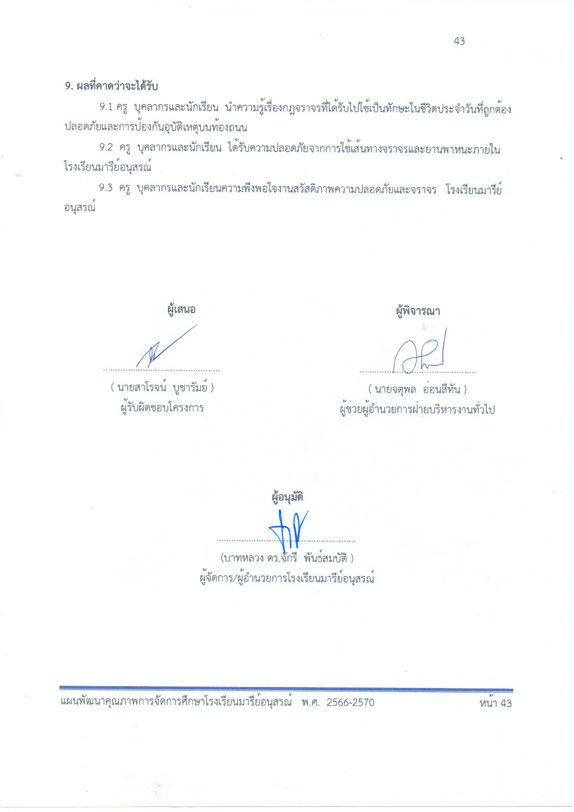

วิธีการดำเนินการ

กิจกรรม ขับขี่ปลอดภัย ใส่ใจกฎจราจร ลดอุบัติเหตุบนท้องถนน
โครงการ ใส่ใจสวัสดิภาพความปลอดภัยและงานจราจร ประจำปีการศึกษา 2567
เป้าหมาย ข้อที่ 1 และข้อที่ 5
กลยุทธ์ ข้อที่ 14
ระยะเวลาดำเนินงาน ตลอดปีการศึกษา 2567
ผู้รับผิดชอบ 1. นายสาโรจน์ บูชารัมย์ 2. นางสาวกรรณิการ์ กรุมรัมย์

ที่ | ขั้นตอนกิจกรรม | ระยะเวลาดำเนินการ | ผู้รับผิดชอบ
1. | ขั้นวางแผน (P : PLAN)  1.1 เตรียมประชุมคณะกรรมการผู้รับผิดชอบงาน  1.2 เตรียมสำรวจป้ายสัญลักษณ์และเส้นทางการจราจรในโรงเรียน  1.3 เตรียมประสานกับงานสารบรรณ ฝ่ายธุรการ – การเงิน เพื่อจัดทำจดหมายเชิญเจ้าหน้าที่ตำรวจในท้องที่เพื่อมาดูแลความปลอดภัยบริเวณหน้าโรงเรียน  1.4 เตรียมจัดเวรจราจรประจำจุดเสี่ยงทุกพื้นที่รอบบริเวณโรงเรียนมารีย์อนุสรณ์ | 5 เม.ษ. 67  5 เม.ย. 67  23 เม.ย. 67  22 เม.ย. 67 | นายสาโรจน์ บูชารัมย์  นางสาวกรรณิการ์ กรุมรัมย์
2 | ขั้นดำเนินการ (D : DO)  2.1 ประชุมคณะกรรมการผู้รับผิดชอบงาน  2.2 สำรวจป้ายสัญลักษณ์และเส้นทางการจราจรในโรงเรียน  2.3 ดำเนินการจัดระบบรักษาความปลอดภัยในโรงเรียน ได้แก่ การจราจร เวรรักษาความปลอดภัย ต่างๆ ในโรงเรียน  2.4 ประสานกับงานสารบรรณ ฝ่ายธุรการ – การเงิน เพื่อจัดทำจดหมายเชิญเจ้าหน้าที่ตำรวจในท้องที่เพื่อมาดูแลความปลอดภัยบริเวณหน้าโรงเรียน  2.5 จัดหากรวยจราจรและแผงกั้นจราจรพลาสติกติดตั้งจุดบังคับเส้นทาง | 4 พ.ค. 67  8 เม.ย. 67  23 เม.ย. 67  4 พ.ค. 67  2 พ.ค. 67 | นายสาโรจน์ บูชารัมย์  นางสาวกรรณิการ์ กรุมรัมย์
3 | ขั้นตรวจสอบติดตามประเมินผล  (C : CHECK)  3.1 สำรวจป้ายสัญลักษณ์และเส้นทางการจราจรในโรงเรียน  3.2 กำกับติดตามการจัดระบบความปลอดภัย และการจราจรผ่านงานระดับชั้น ฝ่ายกิจการนักเรียนเพื่อนำข้อมูลมาปรับปรุงในการให้การจราจรและความปลอดภัยต่อไป  3.3 บันทึกเวรจราจรทุกวันจันทร์ถึงวันศุกร์  3.4 สำรวจความพึงพอใจ กิจกรรมงานจราจร | ตลอดปีการศึกษา  15 - 30 ต.ค. 67 และ  1-7 มี.ค. 68 | นายสาโรจน์ บูชารัมย์  นางสาวกรรณิการ์ กรุมรัมย์
4 | ขั้น/รายงานปรับปรุงพัฒนา (A : ACT)  4.1 สรุปจำนวนป้ายสัญลักษณ์และเส้นทางที่จัดทำป้ายจราจร  4.2 สรุปผลบันทึกเวรจราจรทุกเดือน  4.3 สรุปผลการดำเนินงาน งานสวัสดิภาพความปลอดภัยและจราจรฝ่ายบริหารงานทั่วไป  4.4 นำเสนองานหัวหน้าฝ่ายบริหารงานทั่วไป ผู้แทนผู้รับใบอนุญาต ผู้อำนวยการและผู้จัดการ เพื่อนำมาวางแผนพัฒนางานในปีการศึกษาต่อไป | 5 เม.ย. 67  ตลอดปีการศึกษา  25 ต.ค. 67 เทอม 1  15 มี.ค. 68 เทอม 2  25 ต.ค. 67 เทอม 1  25 มี.ค. 68 เทอม 2 | นายสาโรจน์ บูชารัมย์  นางสาวกรรณิการ์ กรุมรัมย์
5 | ขั้นการนำเสนอผลการดำเนินการ (A: Achievement)  5.1 นำข้อมูลการดำเนินงานสวัสดิภาพความปลอดภัยและจราจรเสนอต่อหัวหน้าฝ่ายบริหารงานทั่วไป  5.2 นำข้อมูลสรุปผลการดำเนินงานสวัสดิภาพความปลอดภัยและจราจรเสนอต่อผู้บริหาร  5.3 นำข้อมูลสรุปผลการดำเนินงานสวัสดิภาพความปลอดภัยและจราจรเผยแพร่บนเว็บไซต์โรงเรียน | 25 ต.ค. 67 เทอม 1  20 มี.ค. 68 เทอม 2  30 ต.ค. 67 เทอม 1  25 มี.ค. 68 เทอม 2  30 มี.ค. 68 | นายสาโรจน์ บูชารัมย์  นางสาวกรรณิการ์ กรุมรัมย์

แบบประมาณการค่าใช้จ่าย
กิจกรรม ขับขี่ปลอดภัย ใส่ใจกฎจราจร ลดอุบัติเหตุบนท้องถนน
ฝ่าย บริหารงานทั่วไป
ลำดับ | รายการ | ขั้นกำหนดมาตรฐาน/คุณลักษณะเฉพาะคุณภาพ | ราคาต่อหน่วย |  | จำนวนหน่วย | จำนวนเงิน |  | หมายเหตุ
ลำดับ | รายการ | ขั้นกำหนดมาตรฐาน/คุณลักษณะเฉพาะคุณภาพ | บาท | สต. | จำนวนหน่วย | บาท | สต. | หมายเหตุ
1 | กระดาษ A4 | IQ BRAND 70 แกรม | 100 |  | 1 | 100
2 | กรวยจราจร | กรวยจราจร PVC GIANT KINGKONG รุ่น 7092 สีส้ม | 258 |  | 20 | 5,160
3 | แผงกั้นจราจรพลาสติก | 1เมตร 50X100X80CM | 1,800 |  | 8 | 14,400 |  | ตั้งหน้าโรงเรียนและหลังโรงเรียน
4 | ทาสีพื้นจราจร |  | 10,000 |  | 1 | 10,000
5 | ป้ายจราจร | ป้ายระวังนักเรียนข้ามถนน | 2,000 |  | 2 | 4,000 |  | ติดหน้าโรงเรียนและหลังโรงเรียน
รวมประมาณการค่าใช้จ่าย (สามหมื่นสามพันหกร้อยหกสิบบาทถ้วน) |  |  |  |  |  | 33,660

สรุปประเภทงบประมาณ
งบโรงเรียน 33,660 บาท งบจัดหา - บาท
งบโครงการเรียนฟรี - บาท

รวมเป็นเงิน 33,660 บาท

ผู้เสนอ  ...........................................  ( นายสาโรจน์ บูชารัมย์ )  ผู้รับผิดชอบกิจกรรม | 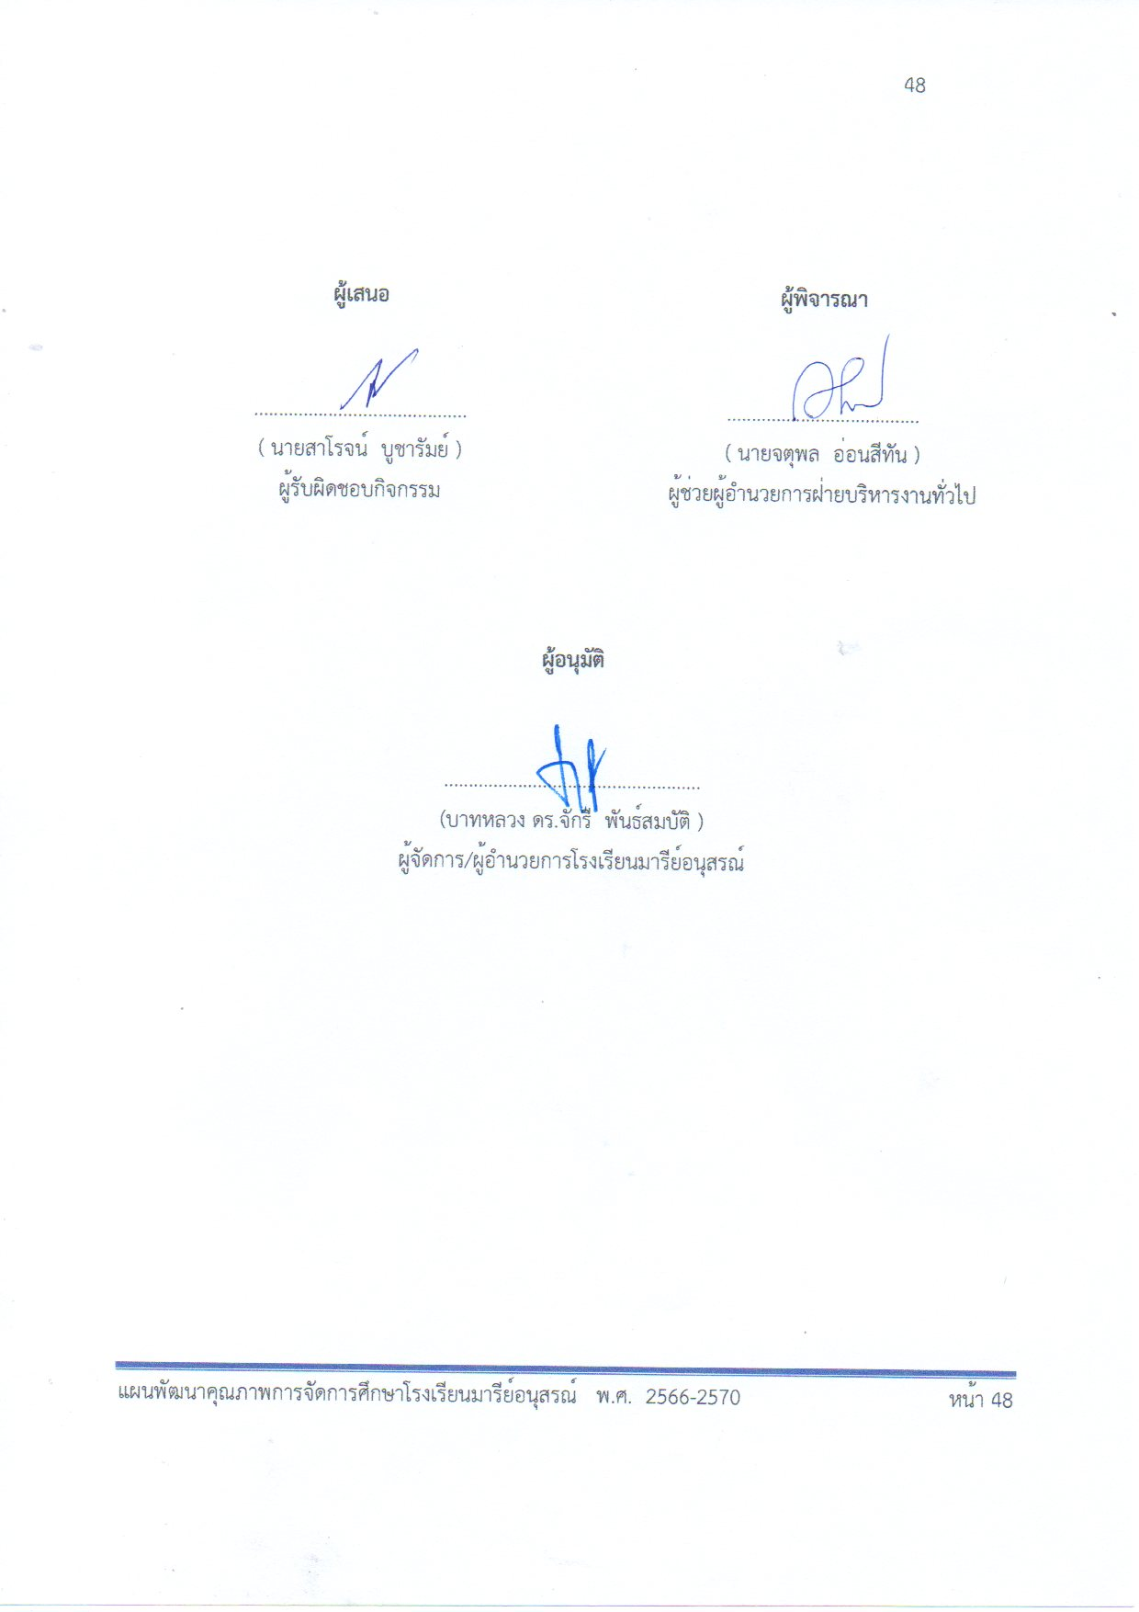  ผู้พิจารณา  .......................................  ( นายจตุพล อ่อนสีทัน )  ผู้ช่วยผู้อำนวยการฝ่ายบริหารงานทั่วไป

ผู้อนุมัติ

....................................................
(บาทหลวง ดร.จักรี พันธ์สมบัติ )
ผู้จัดการ/ผู้อำนวยการโรงเรียนมารีย์อนุสรณ์

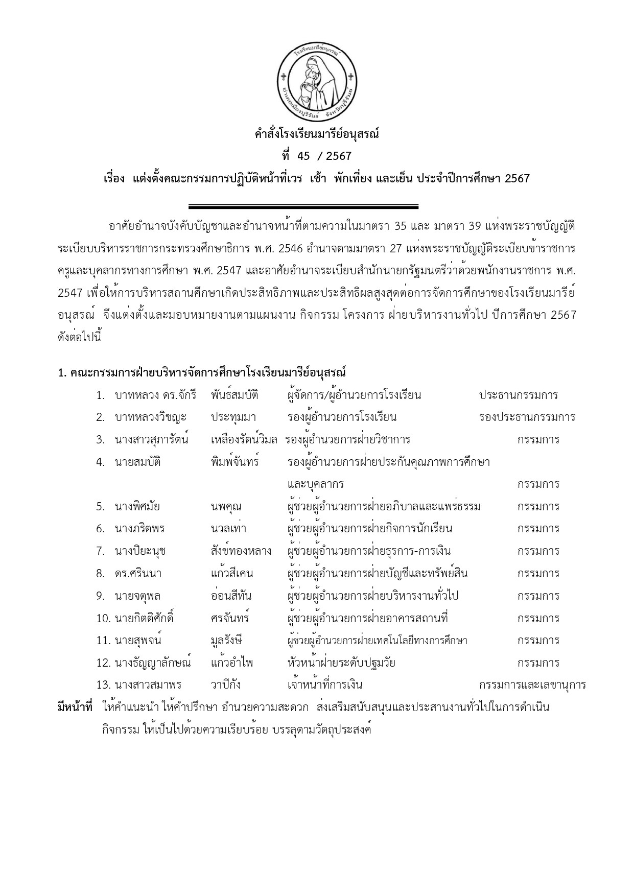
คำสั่งแต่งตั้งคณะกรรมการปฏิบัติหน้าที่เวร

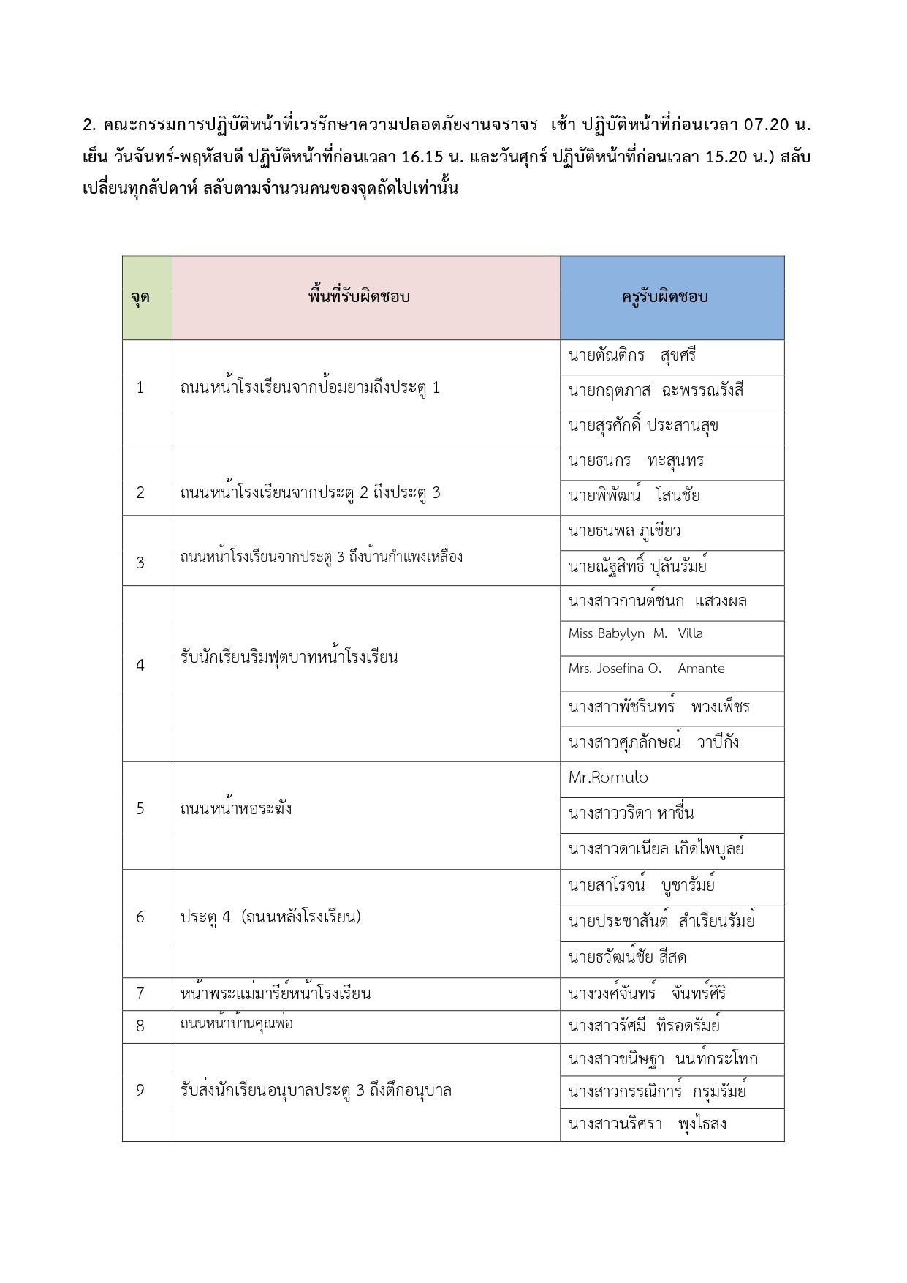

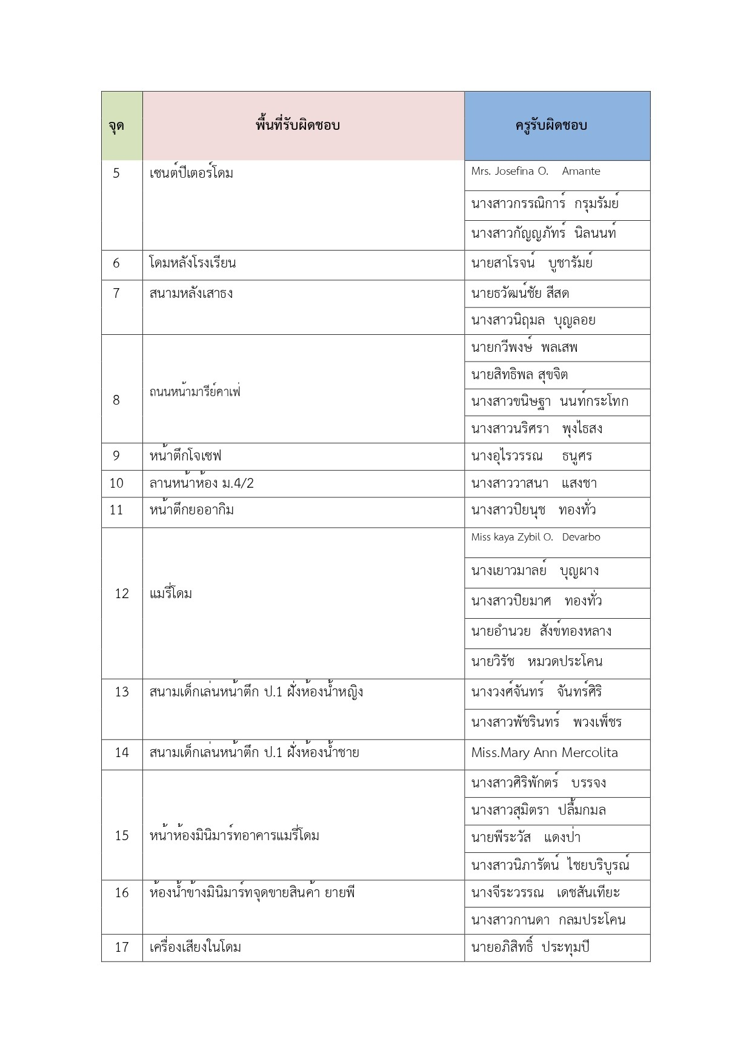
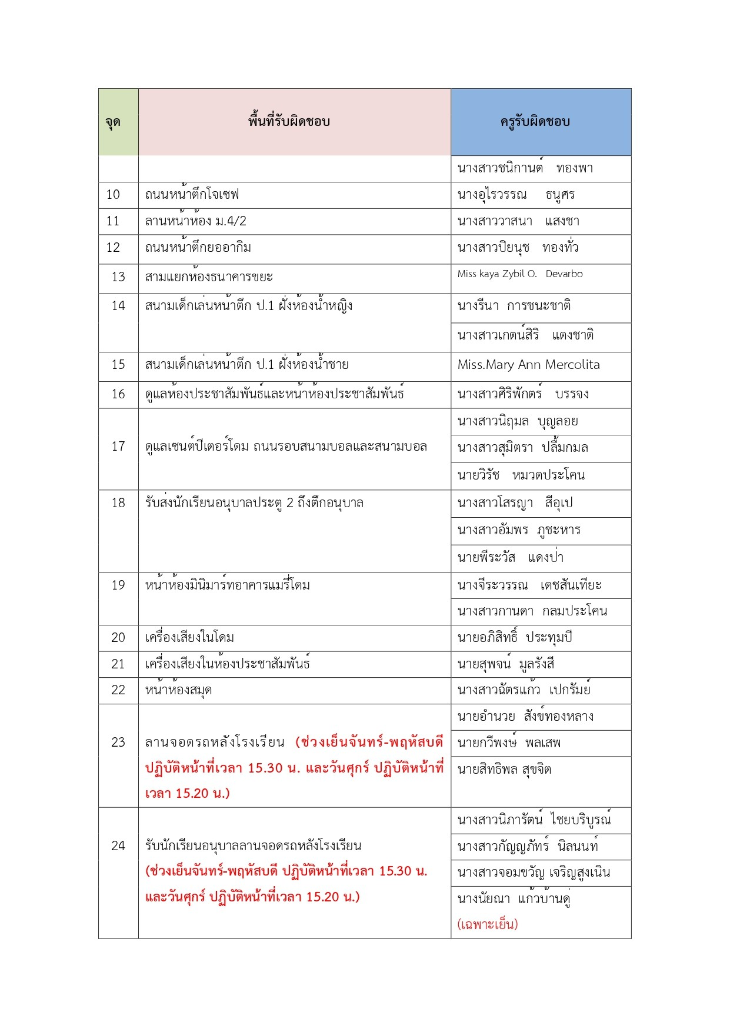

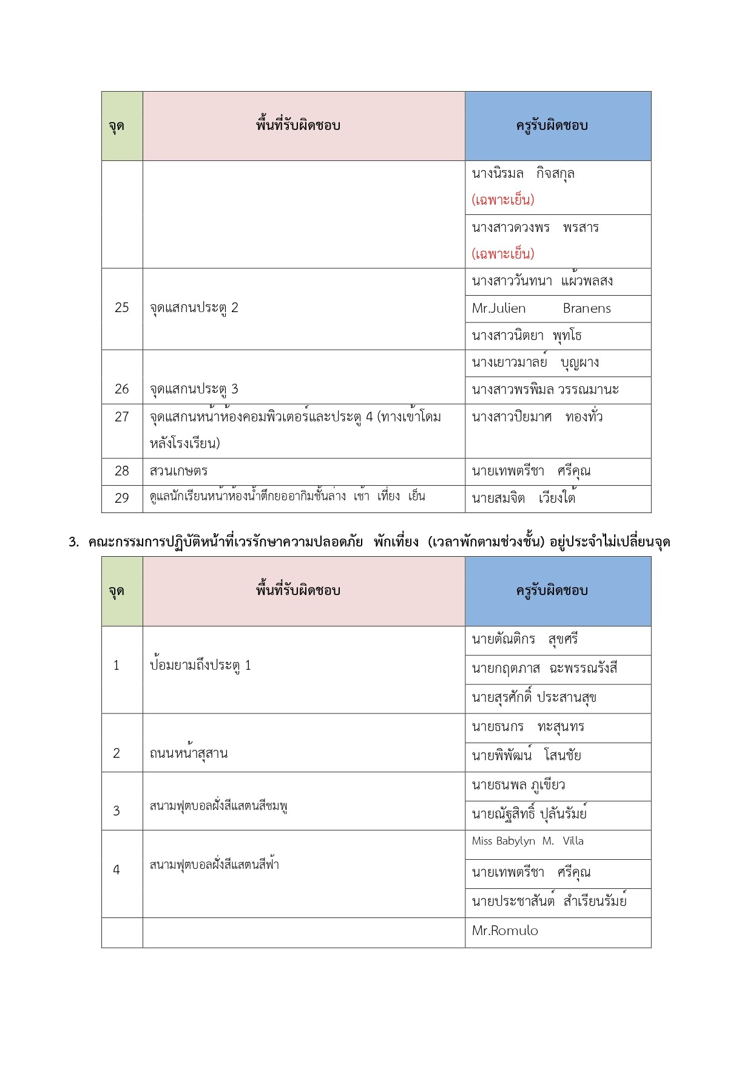

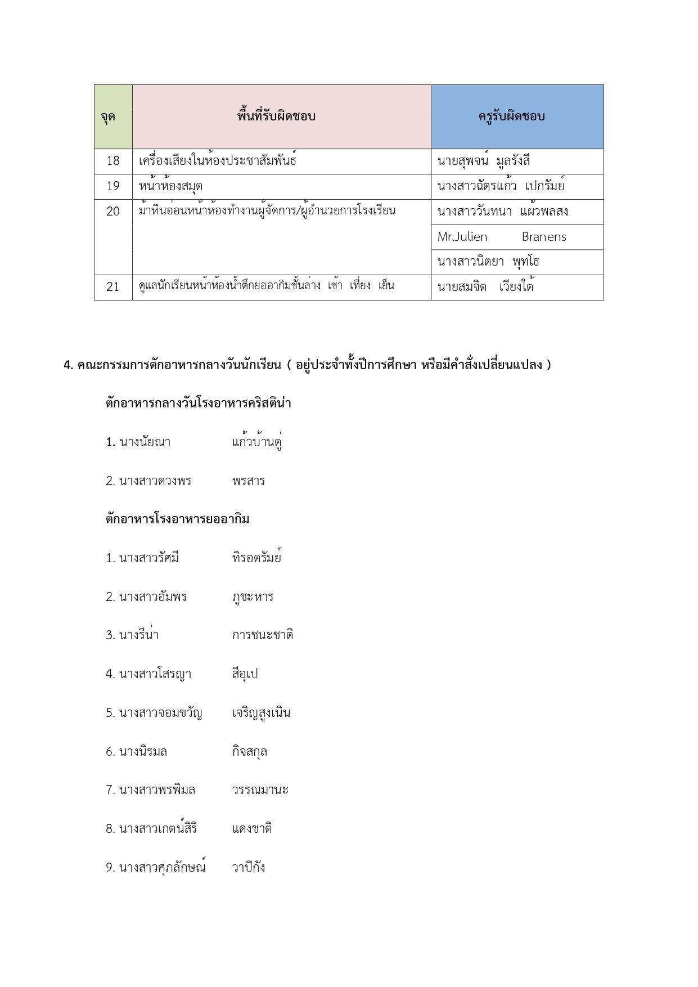

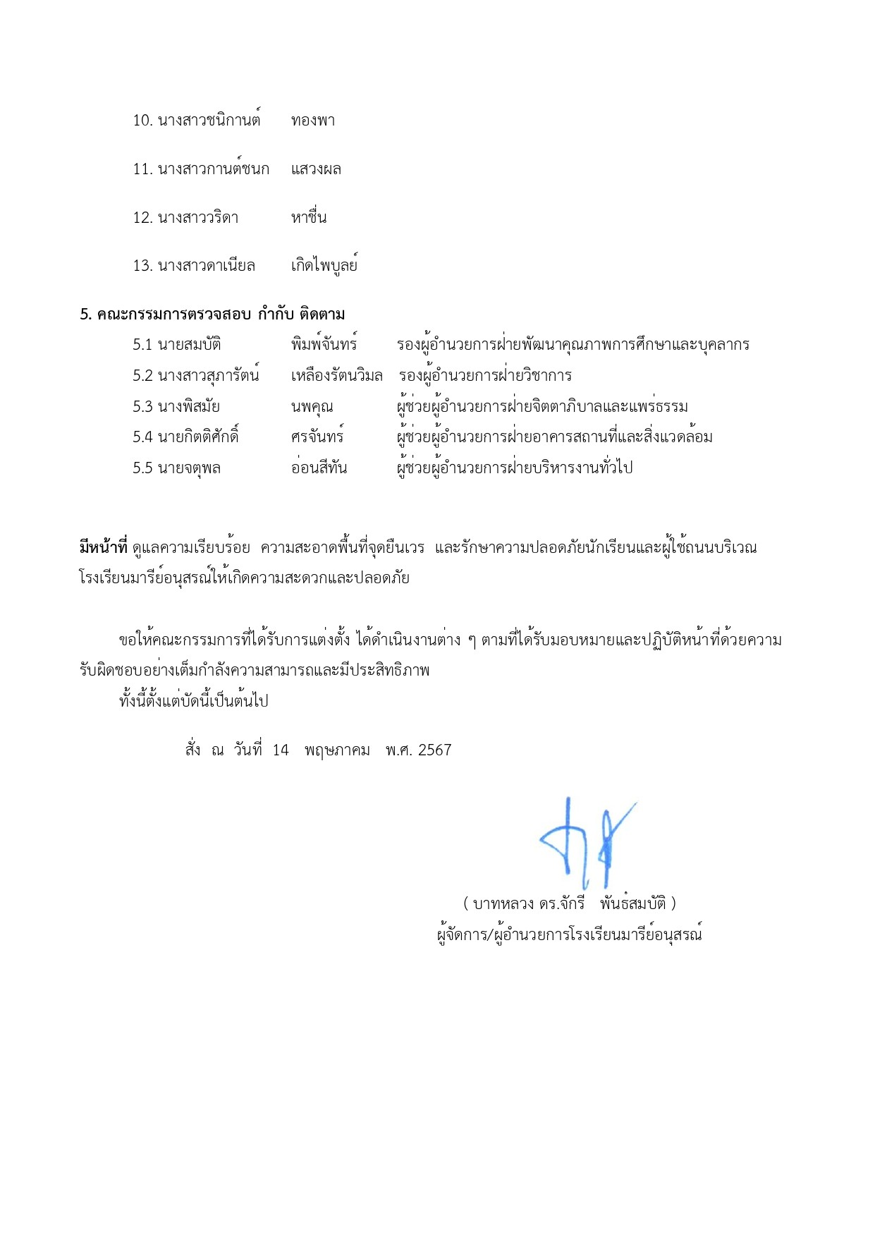

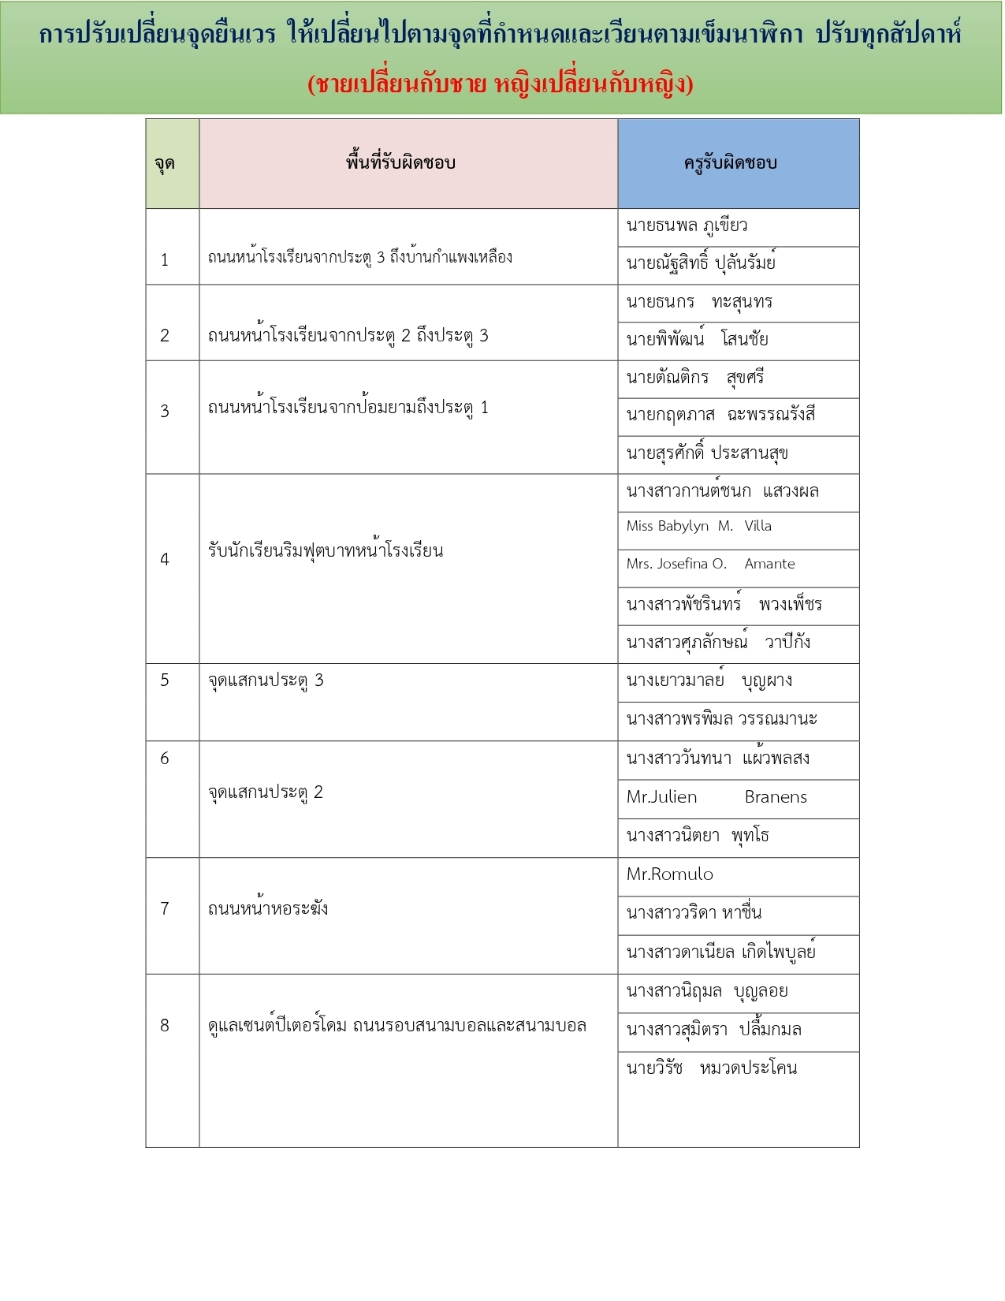

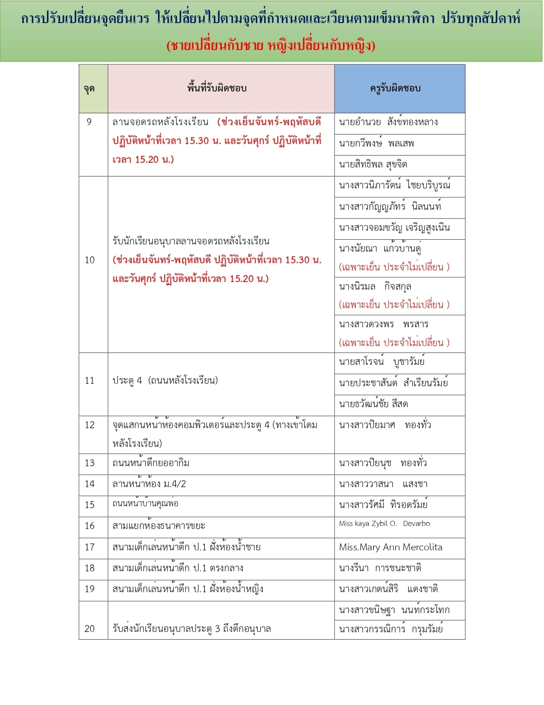

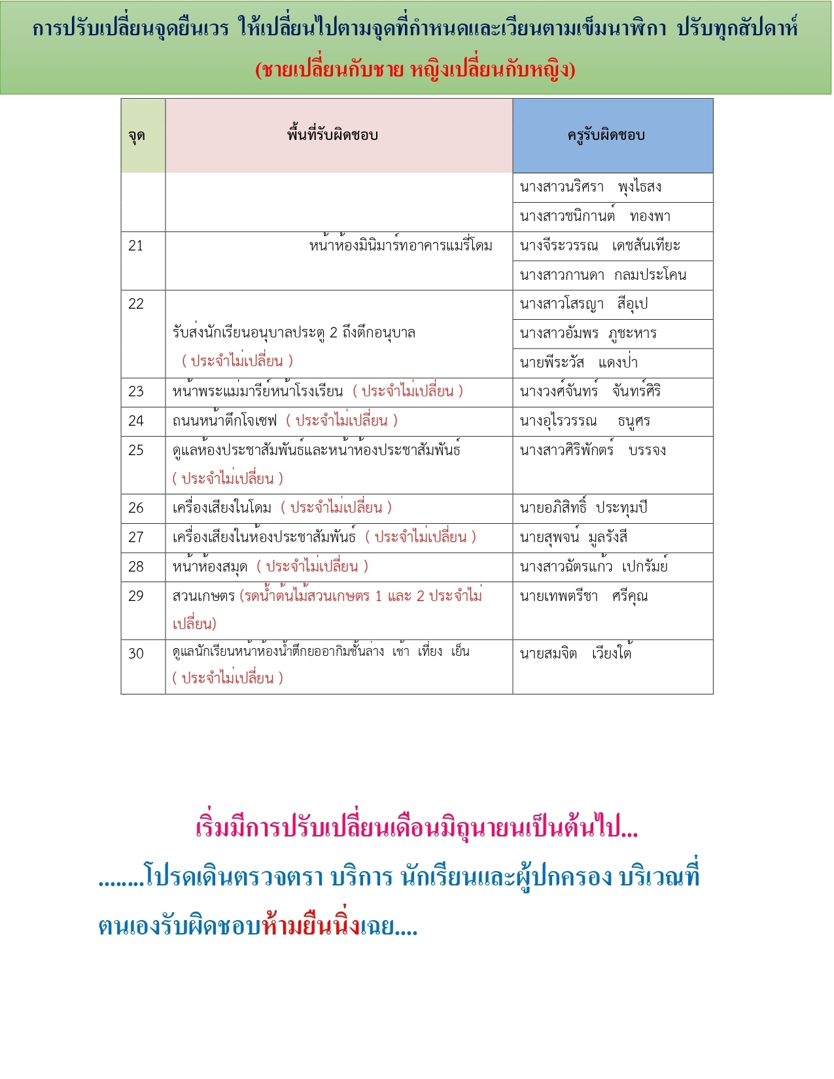

บันทึกเวรวันหยุดนักขัตฤกษ์

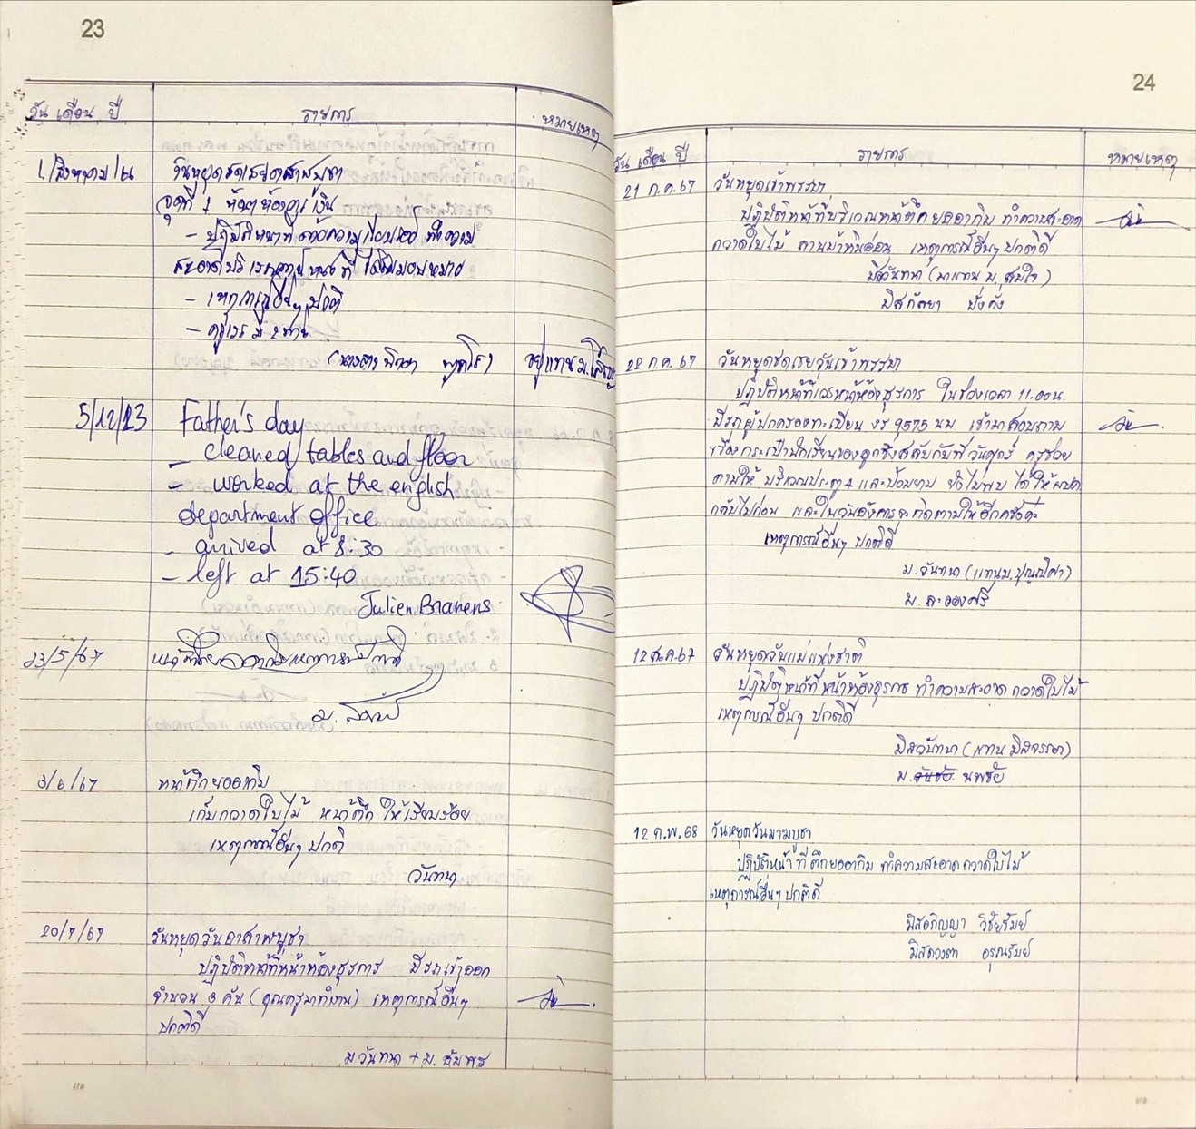

บันทึกเวรเช้า

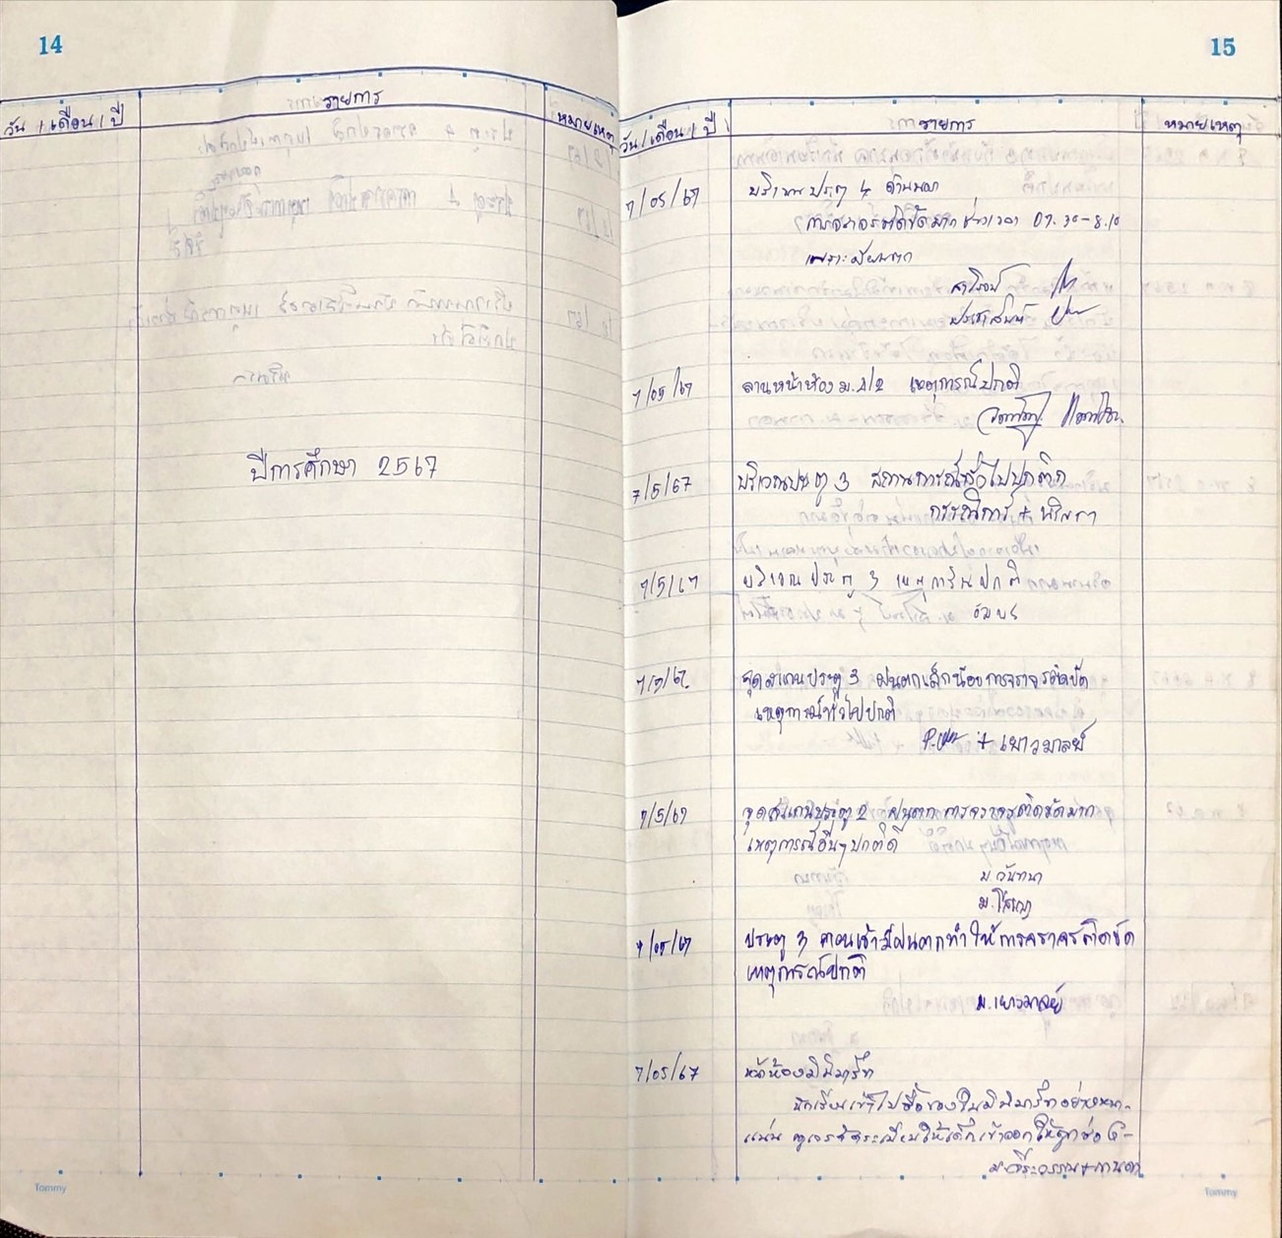

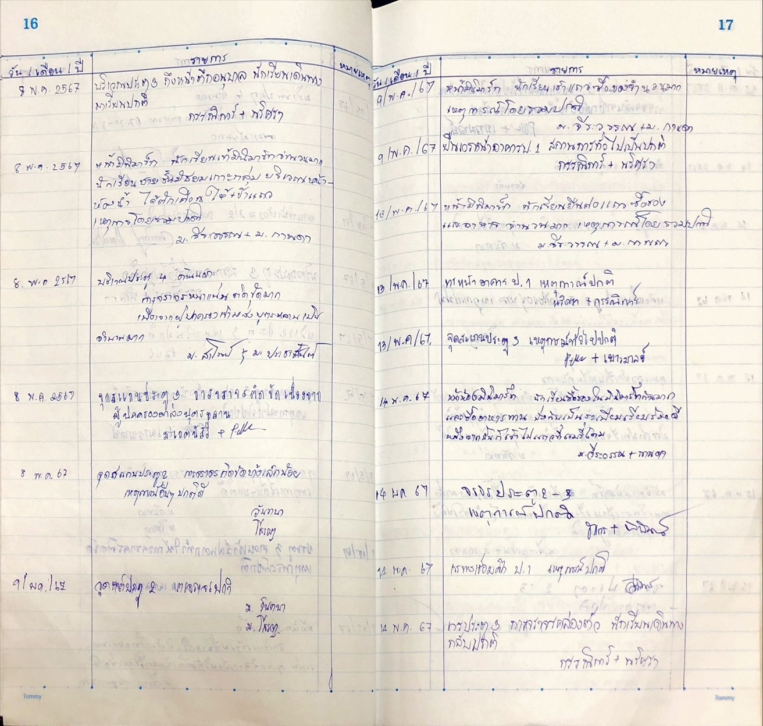

บันทึกเวรเย็น

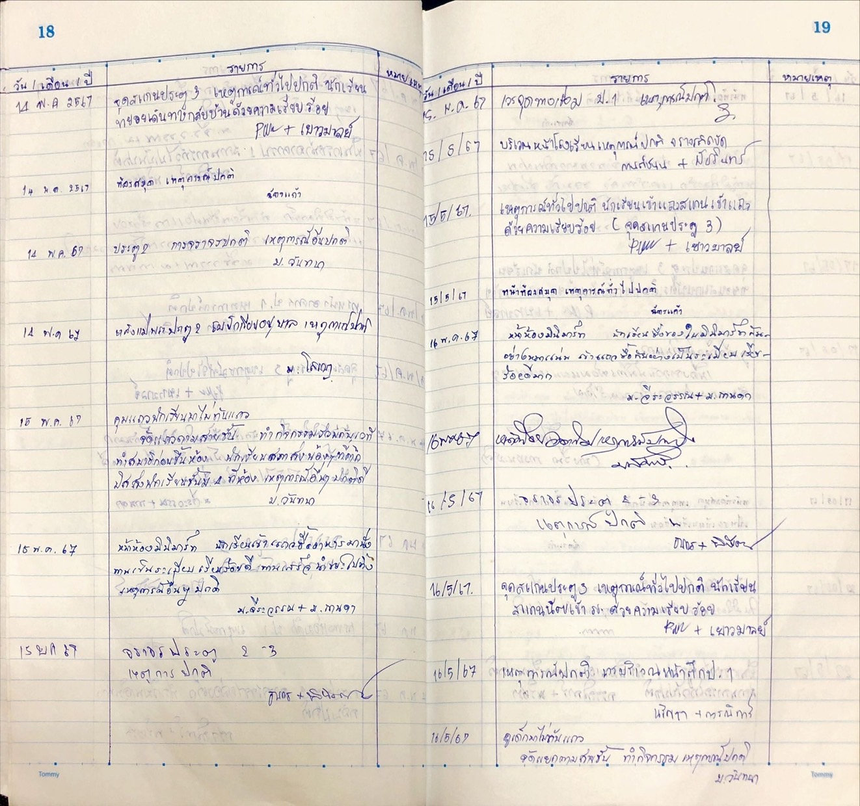

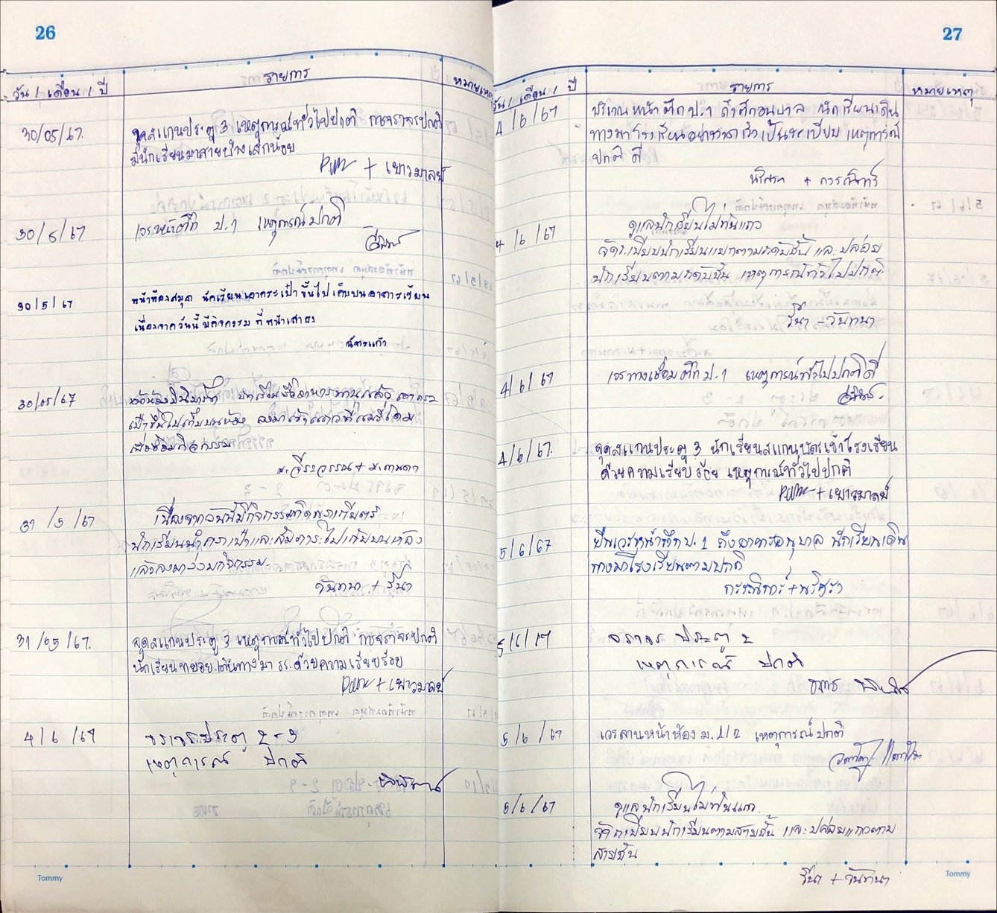

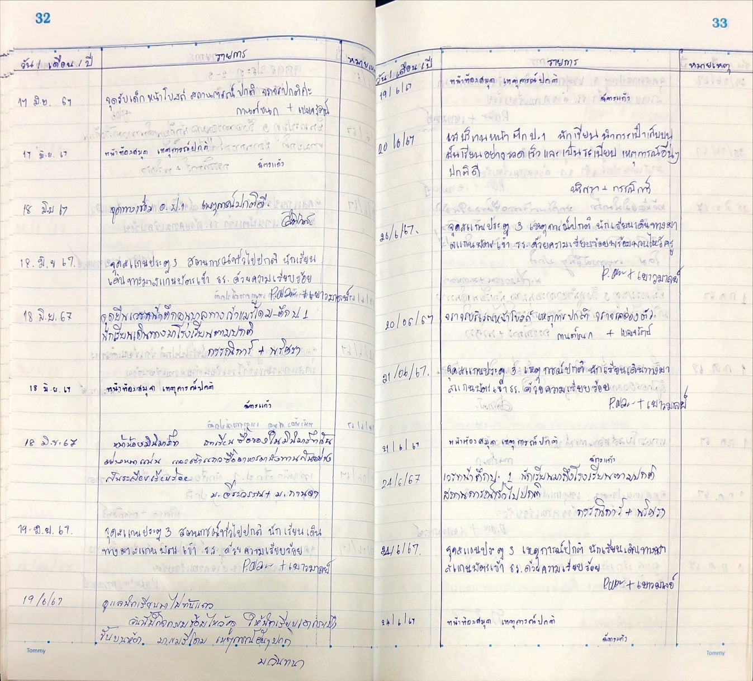

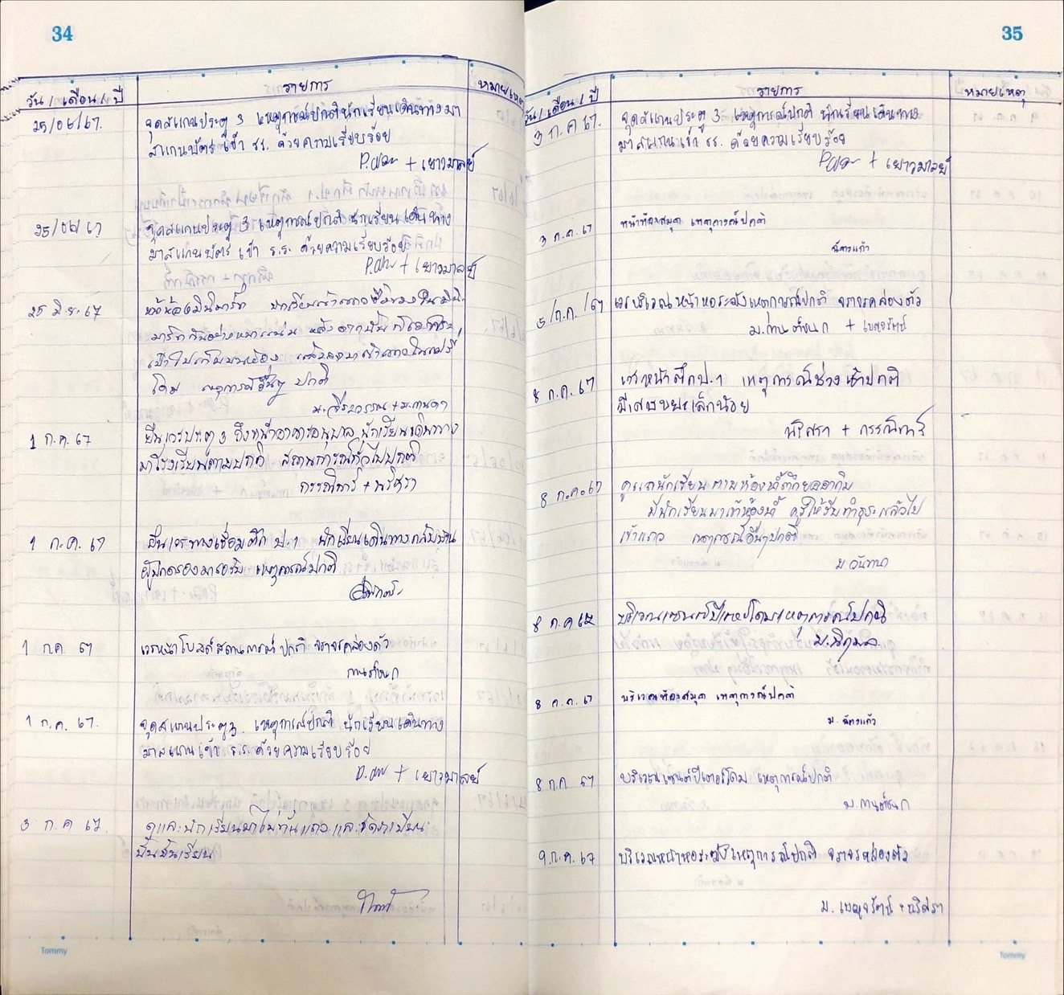

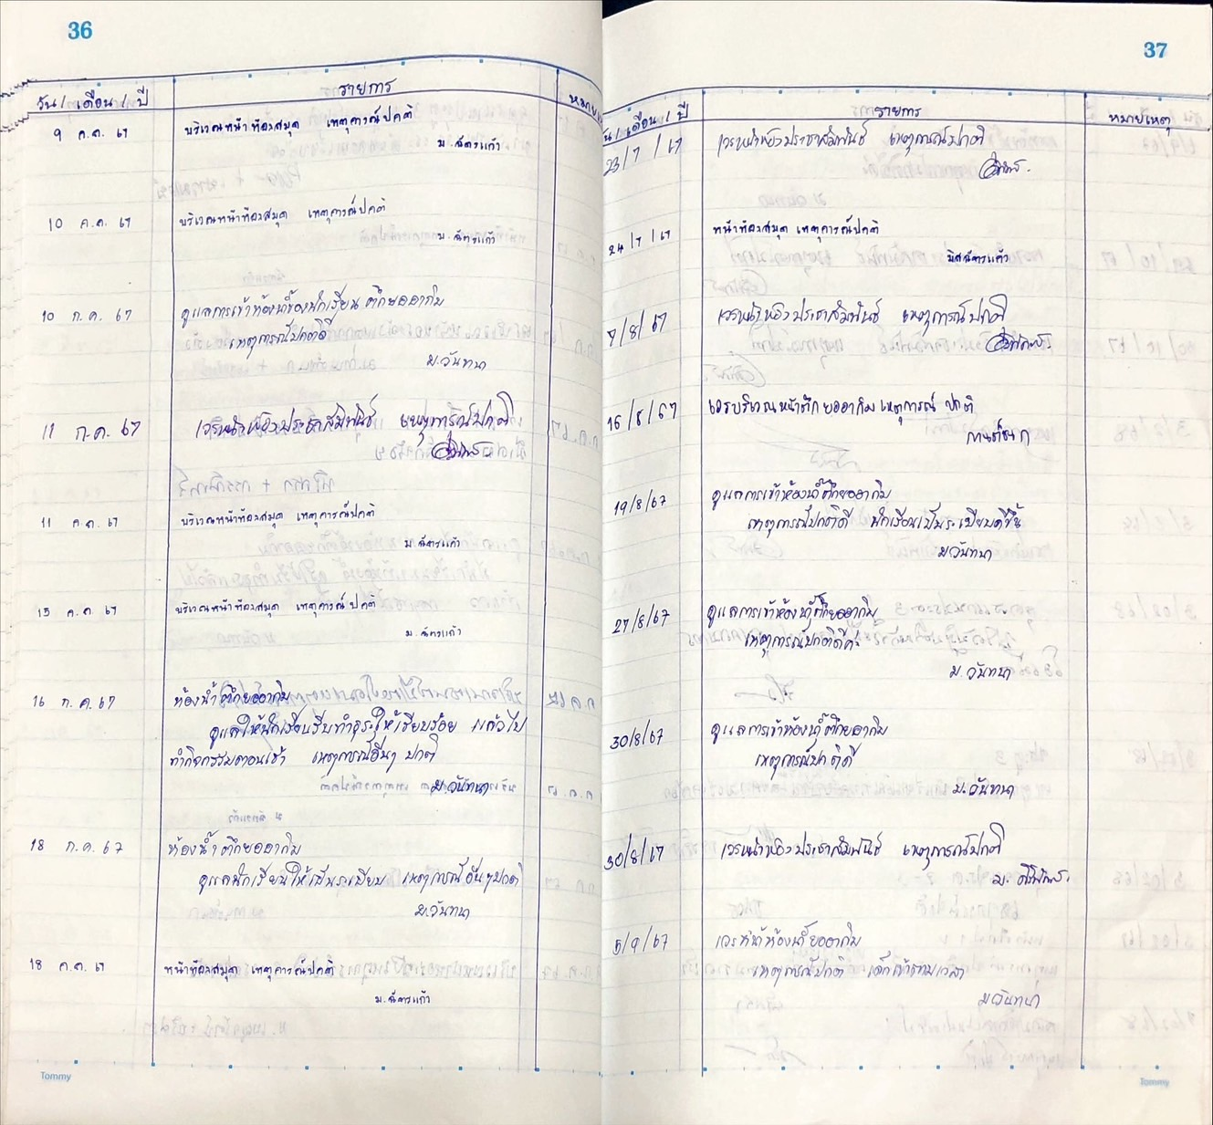

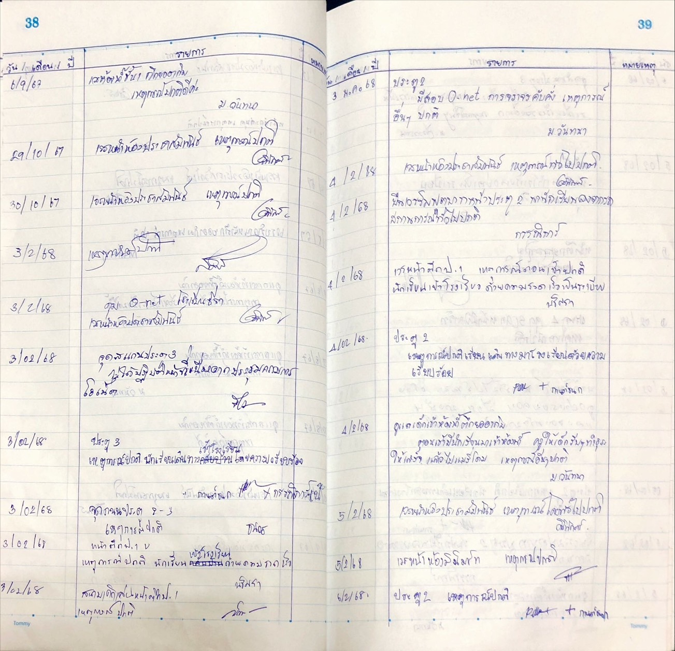

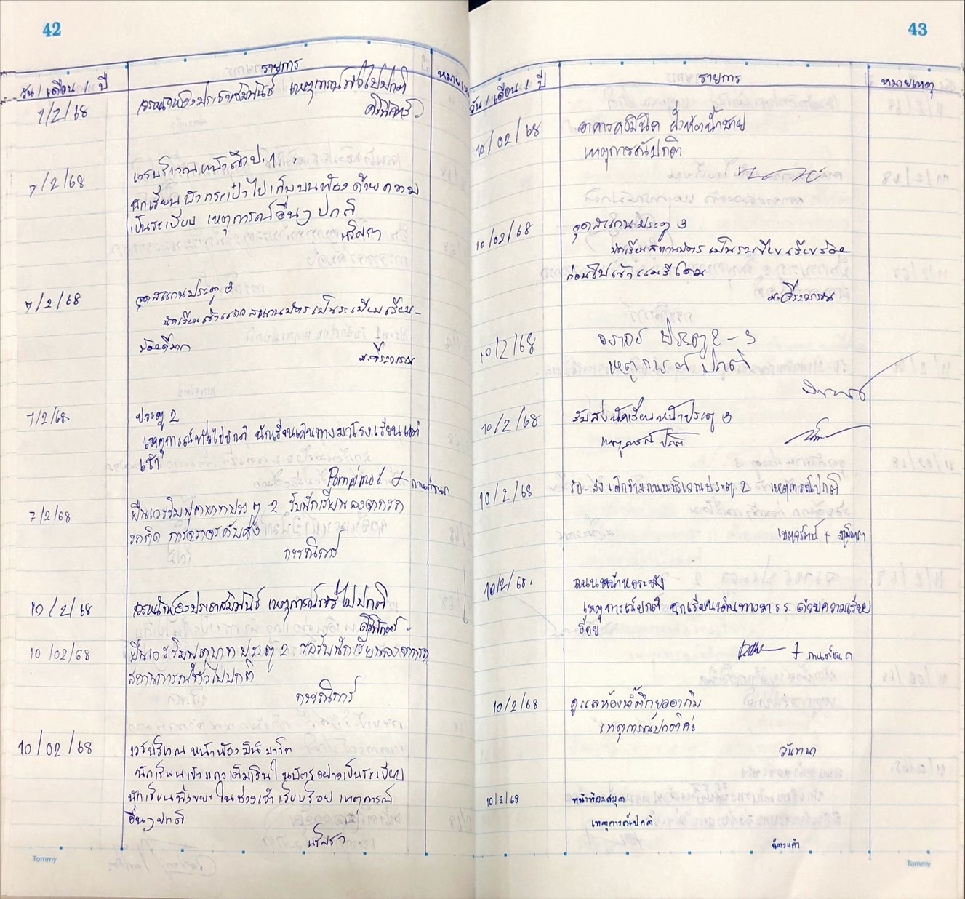

บันทึกเวรเย็น

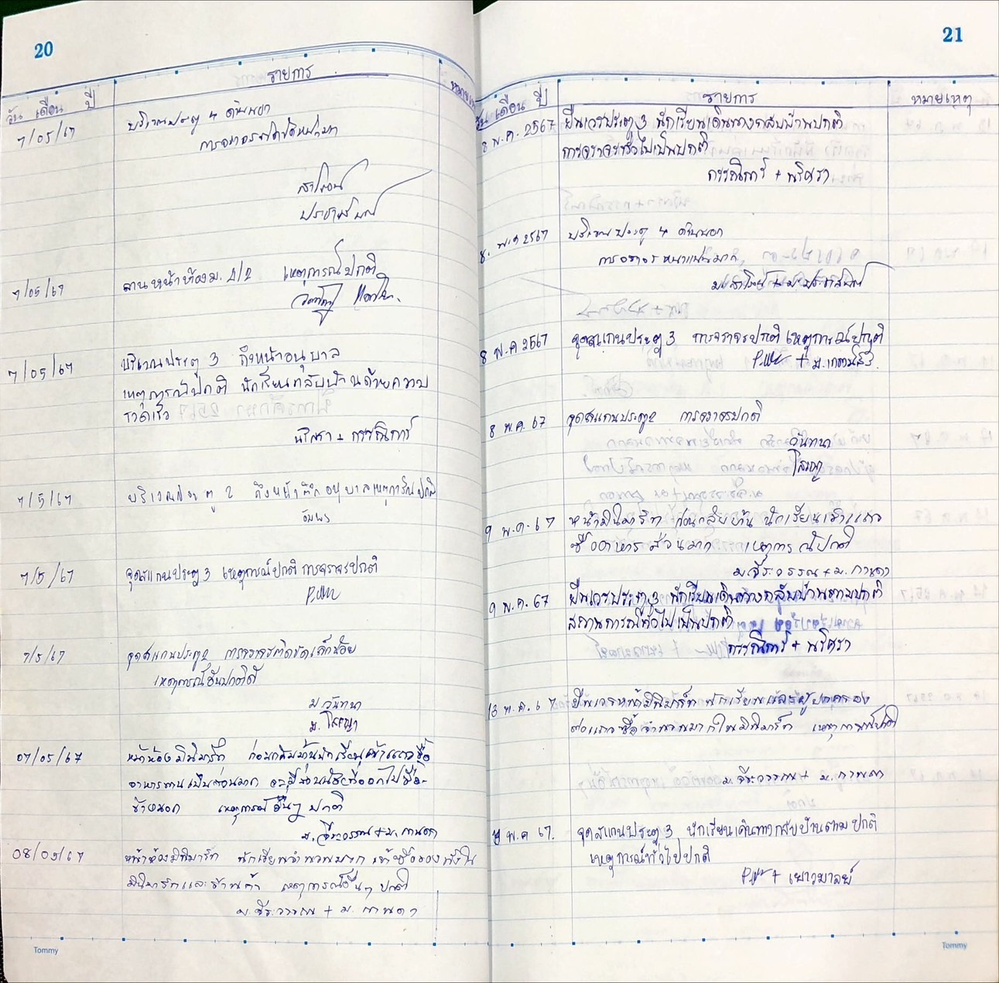

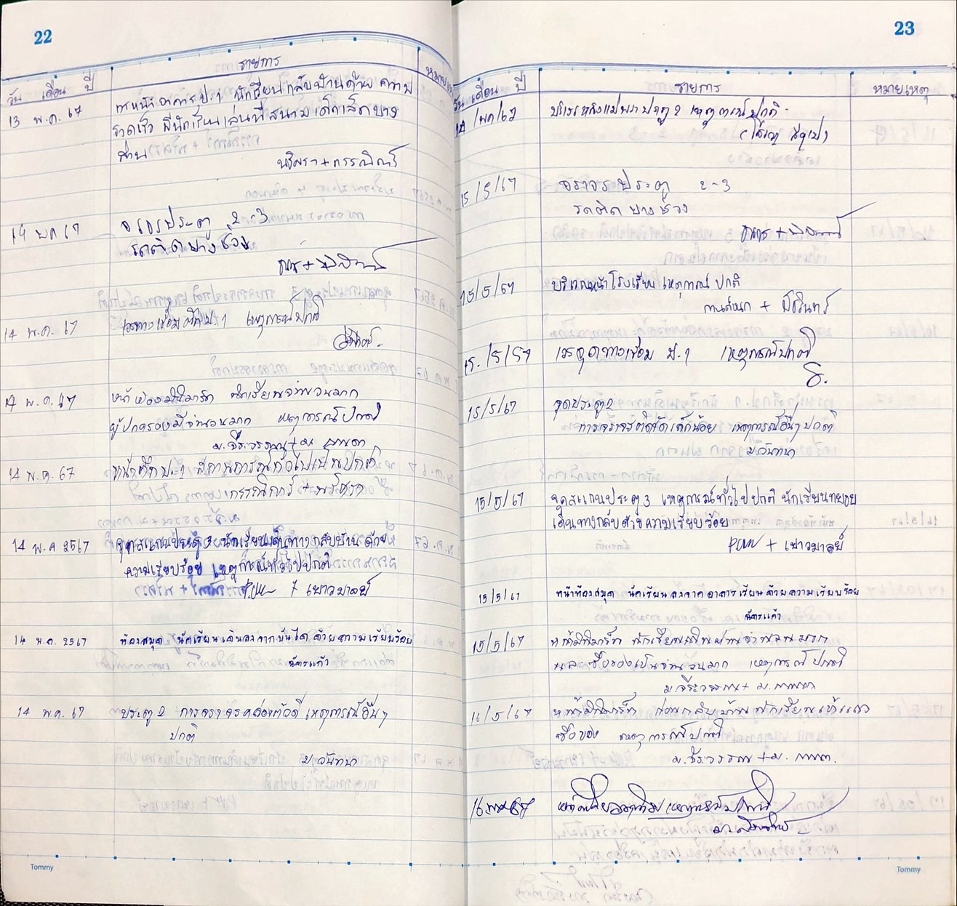

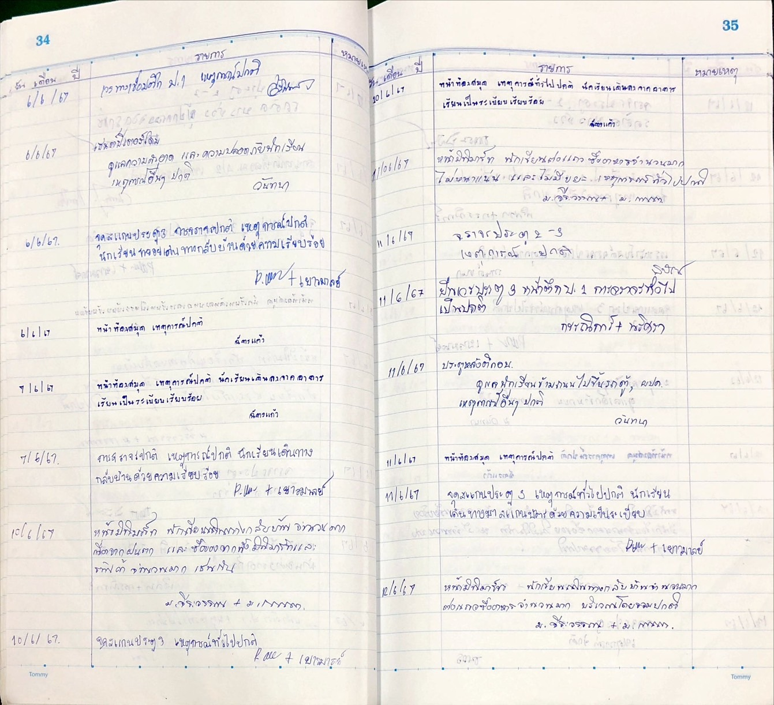

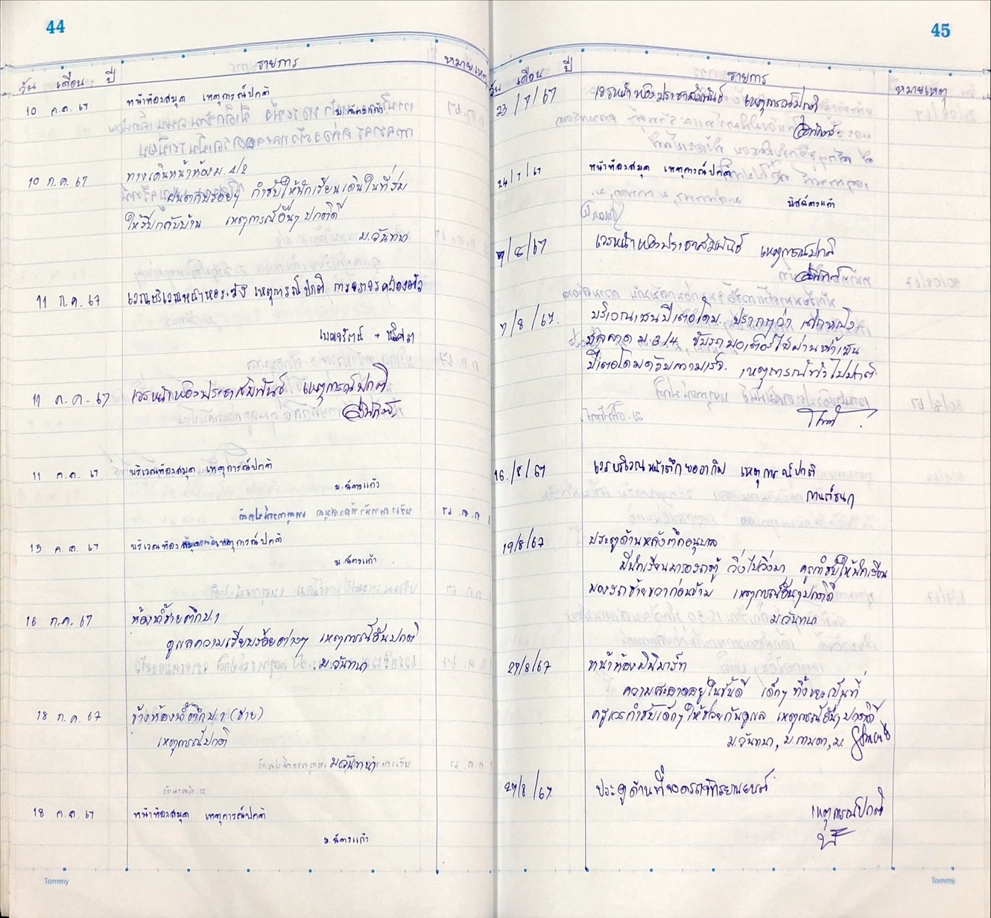

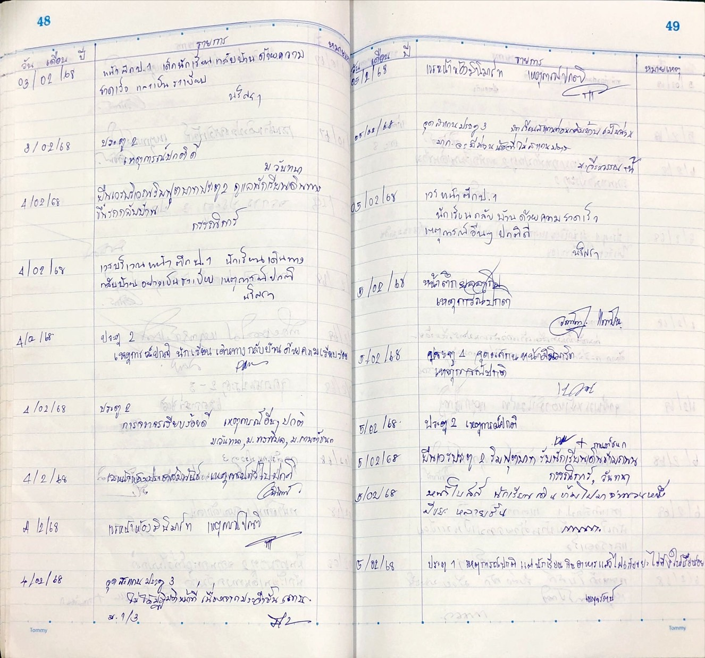

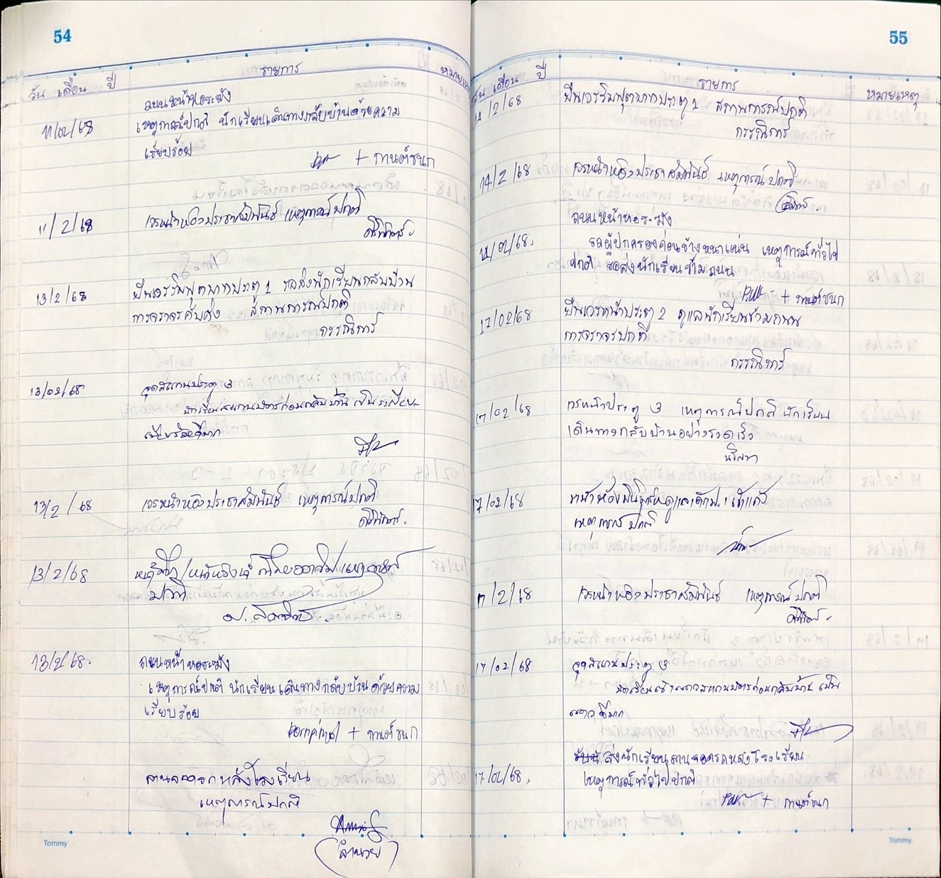

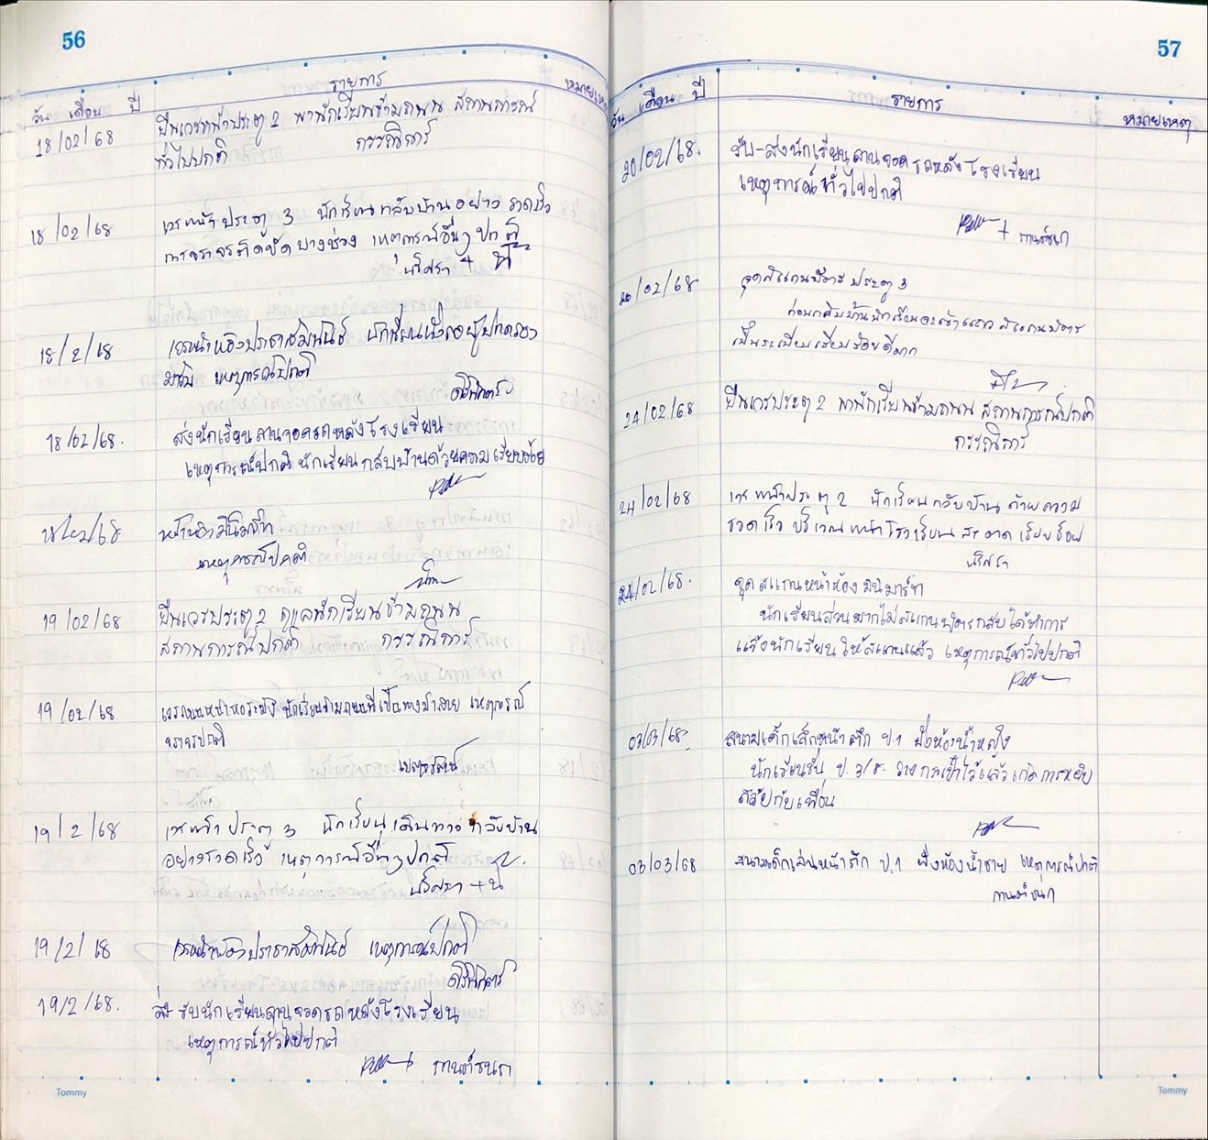

แบบประเมินความพึงพอใจกิจกรรมจราจร

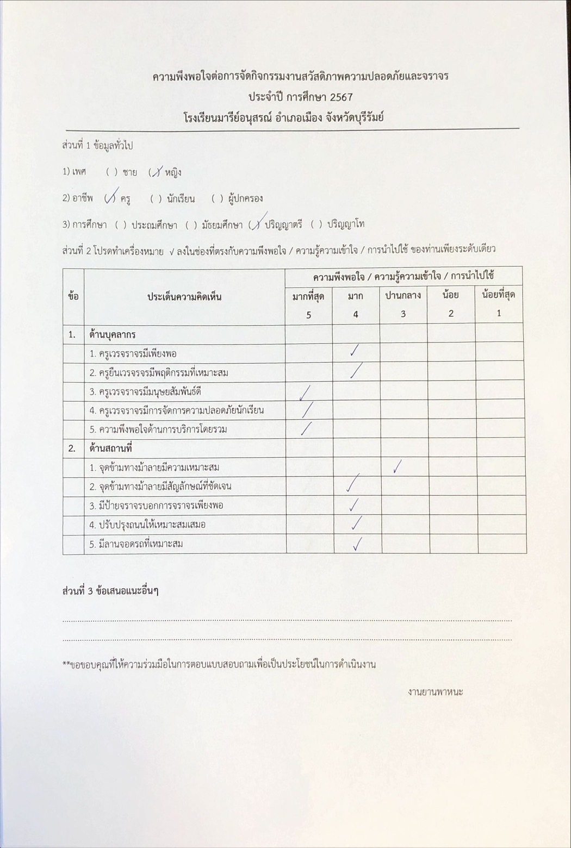

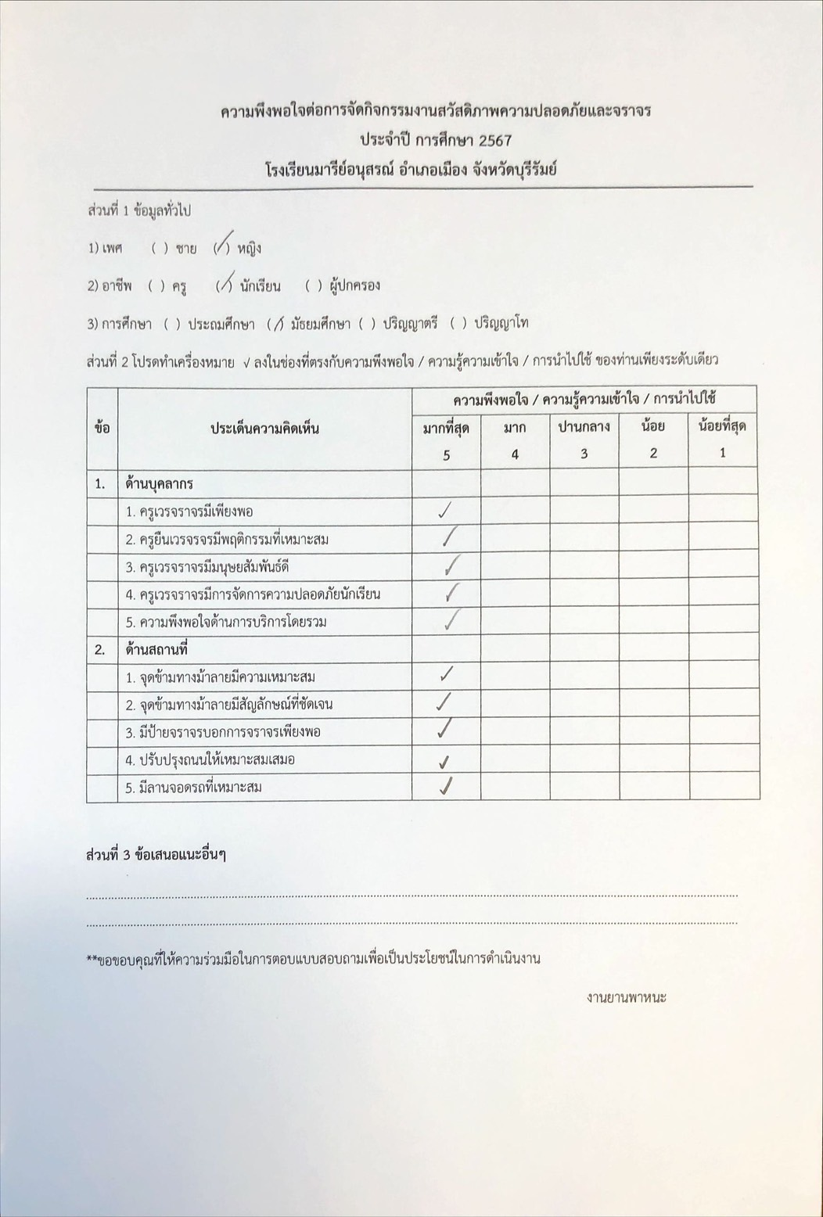

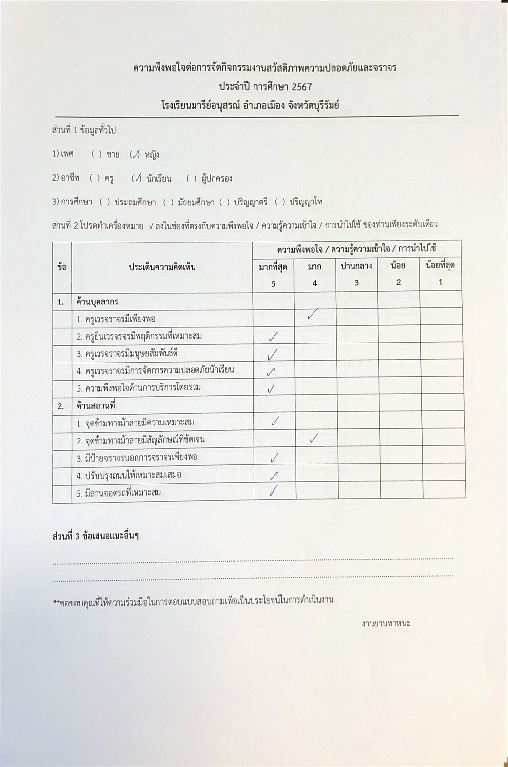

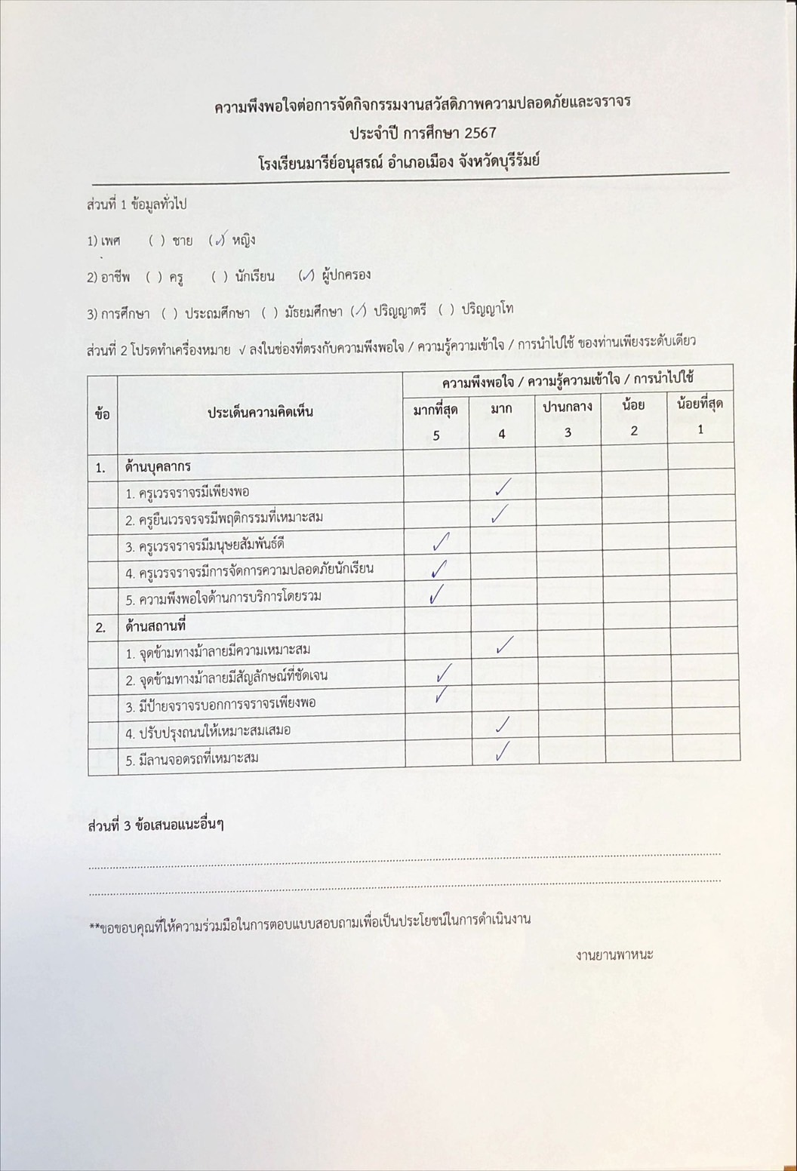

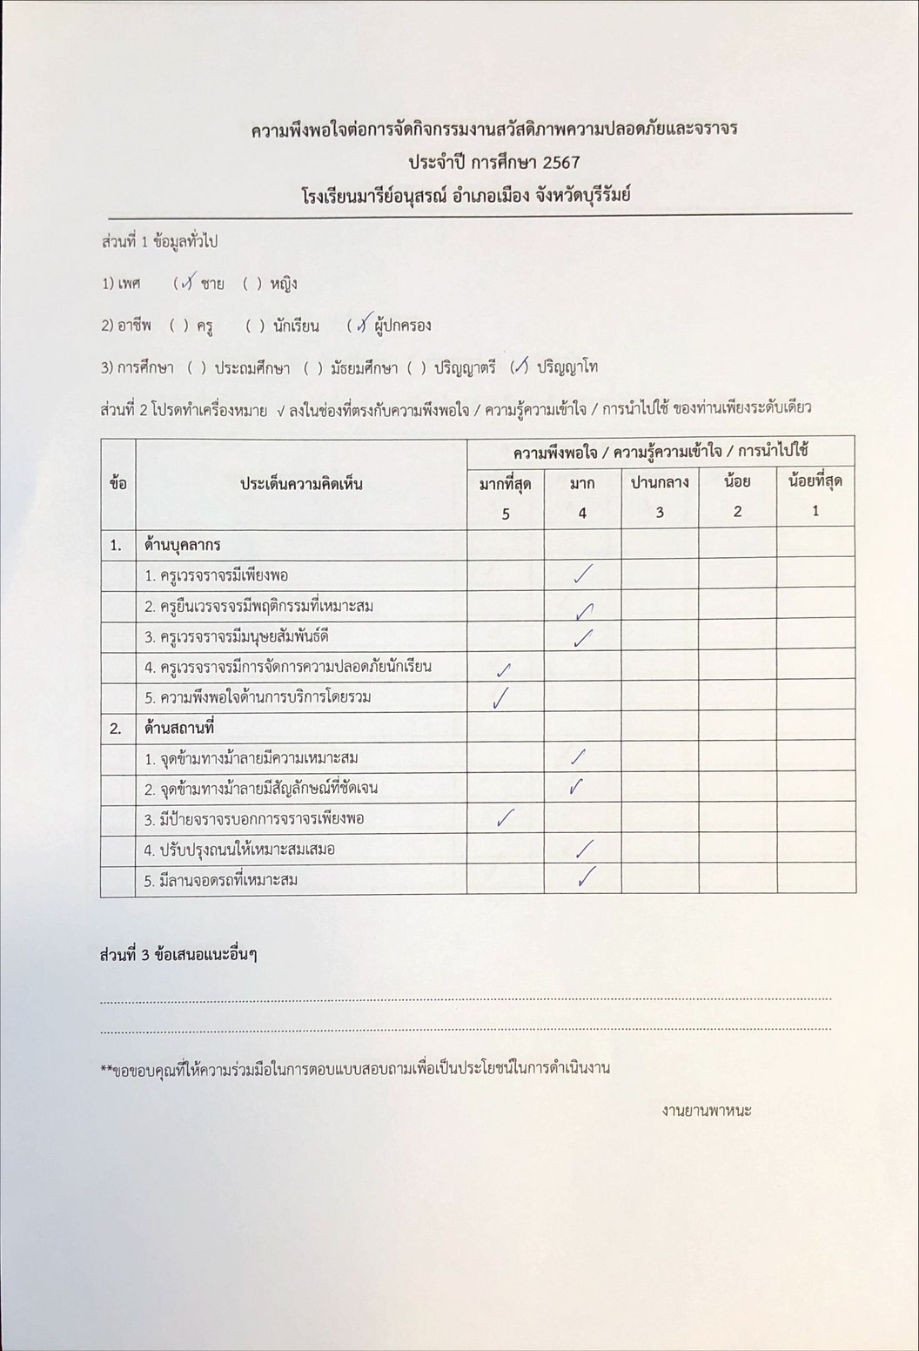
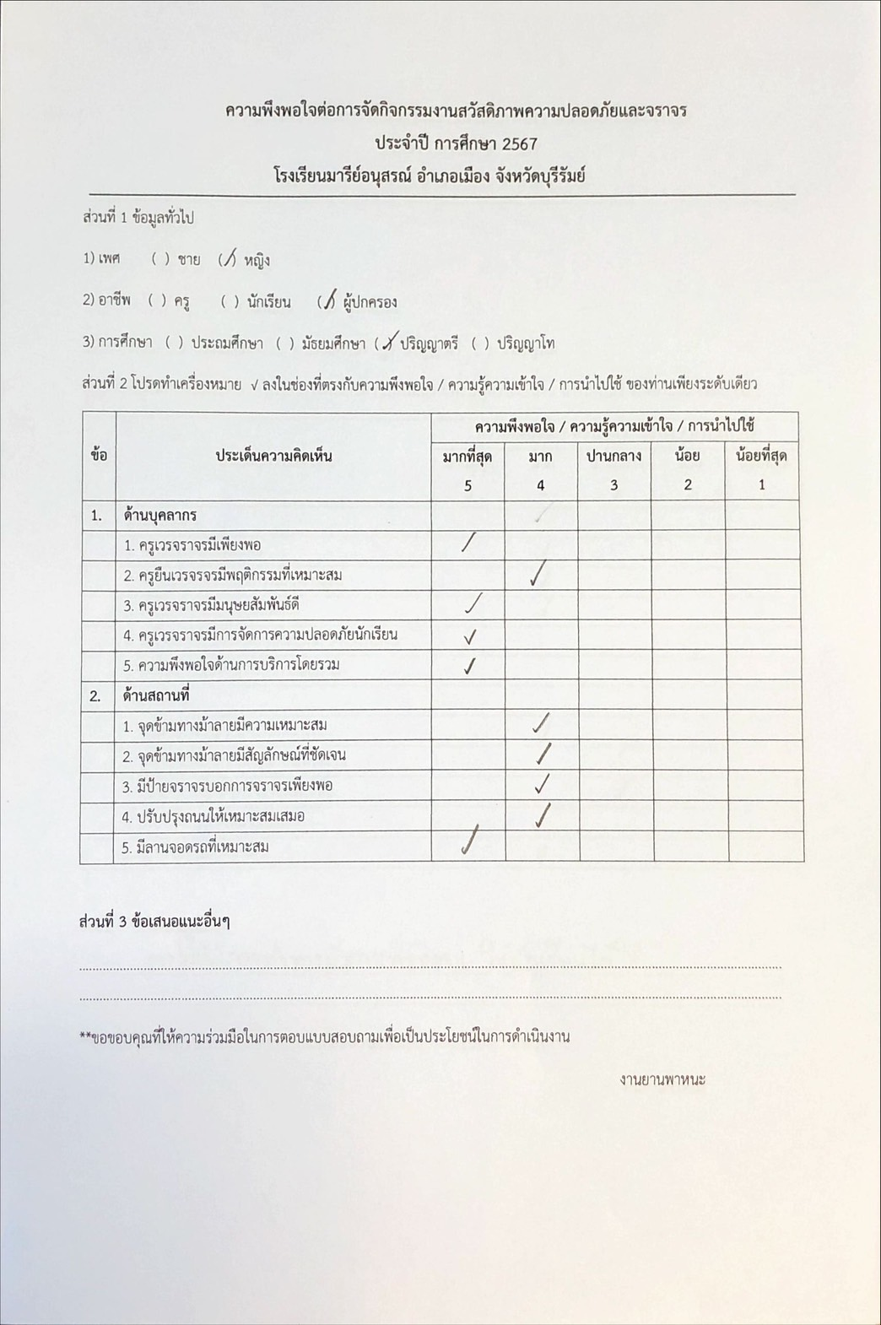
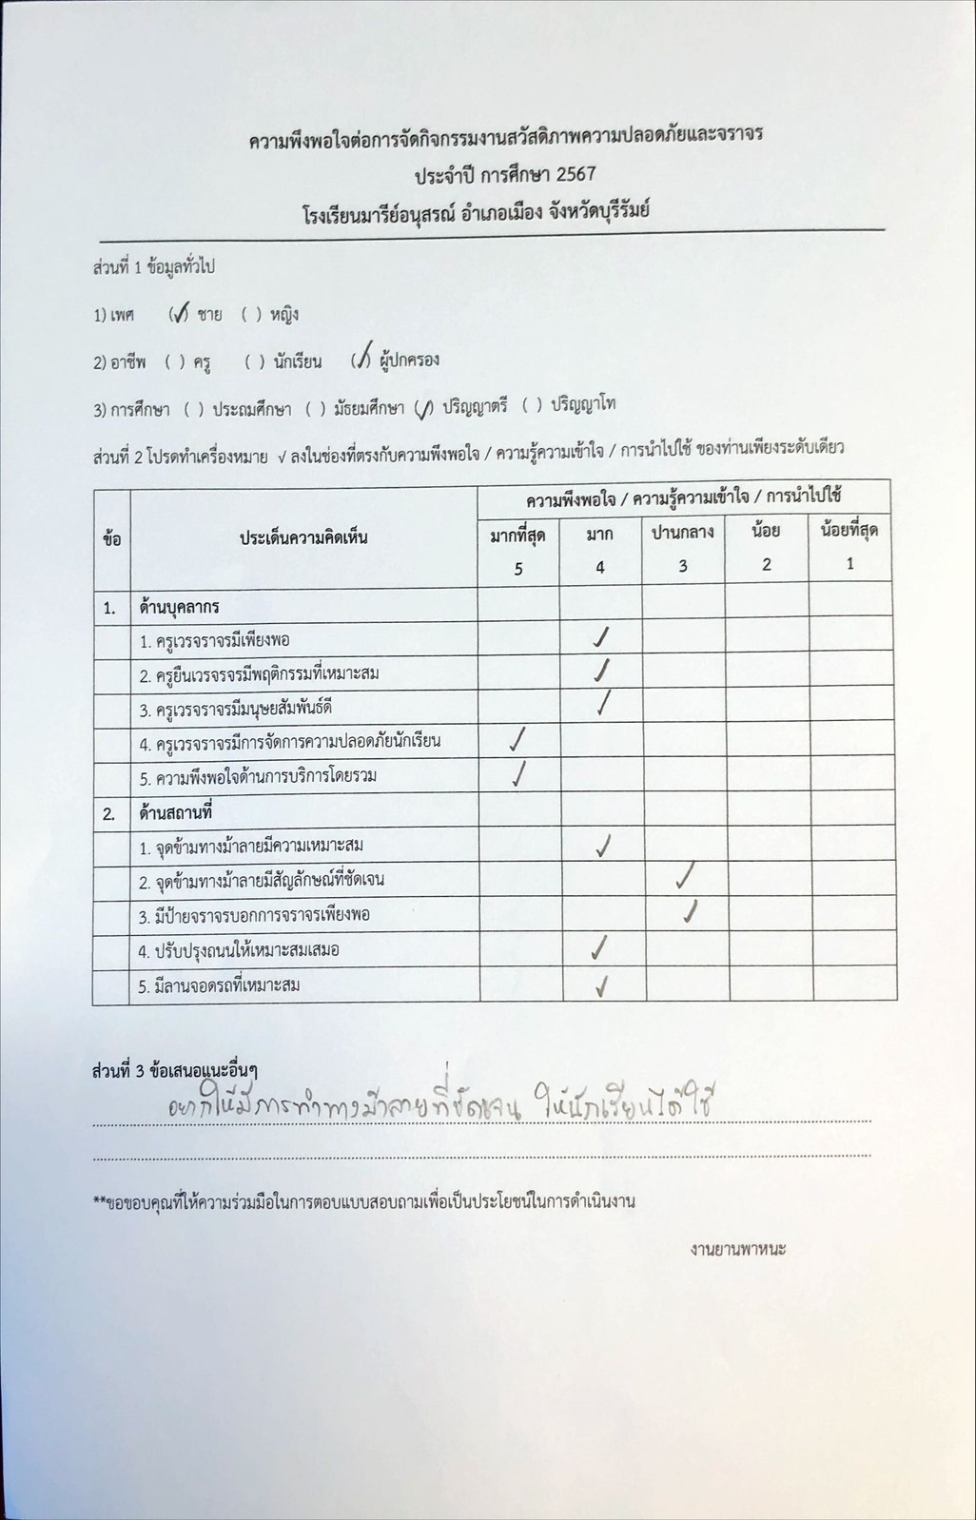
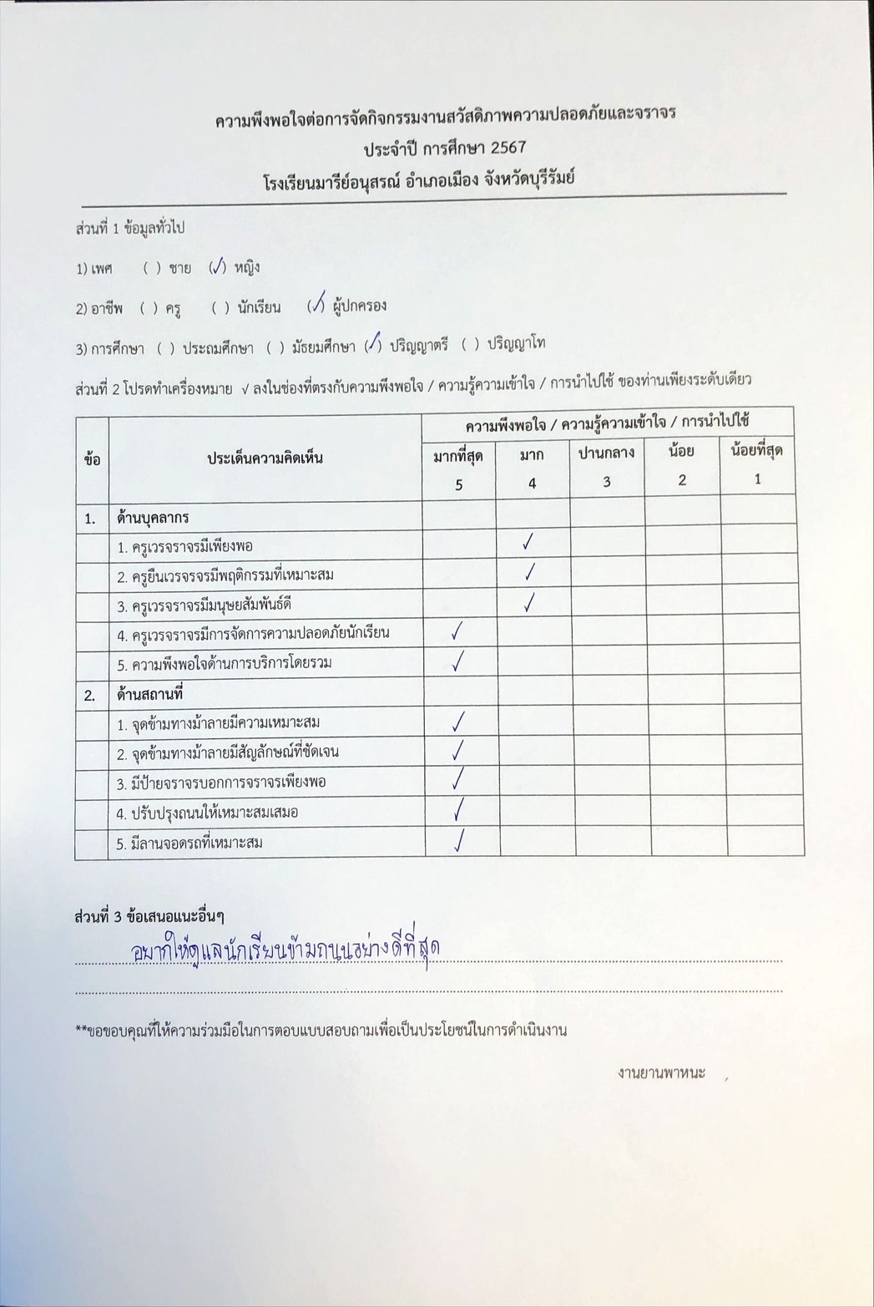
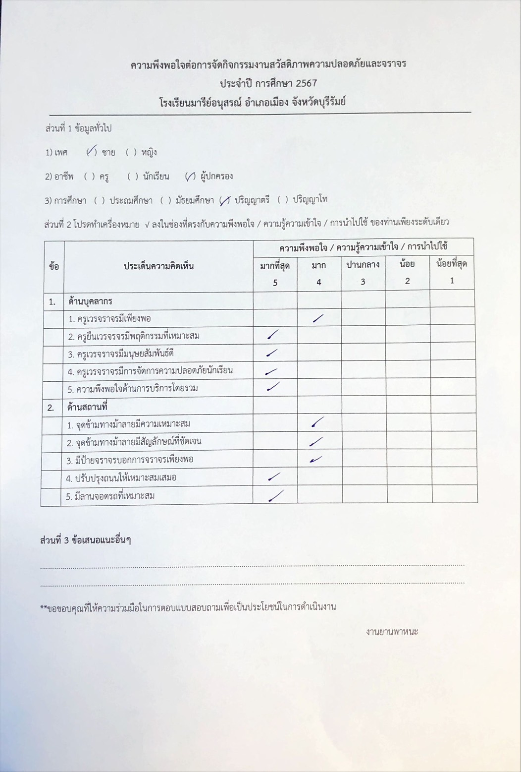

ประมวลรูปภาพกิจกรรม

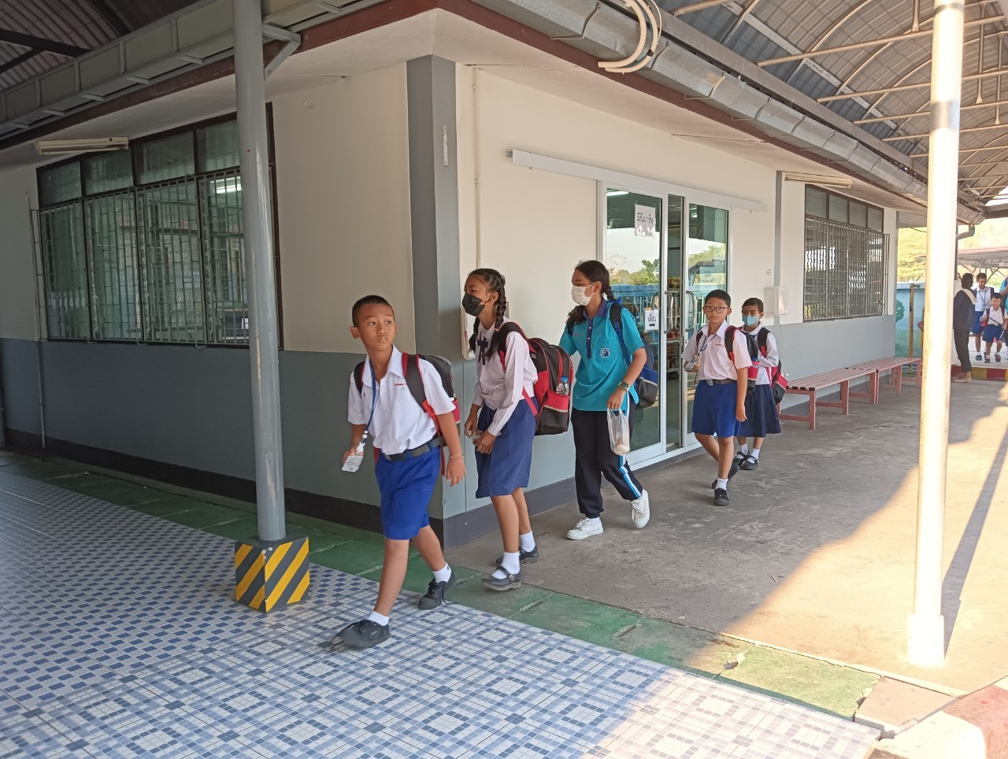

นักเรียนเดินเข้าแถวลงเวลาอย่างเป็นระเบียบเรียบร้อย

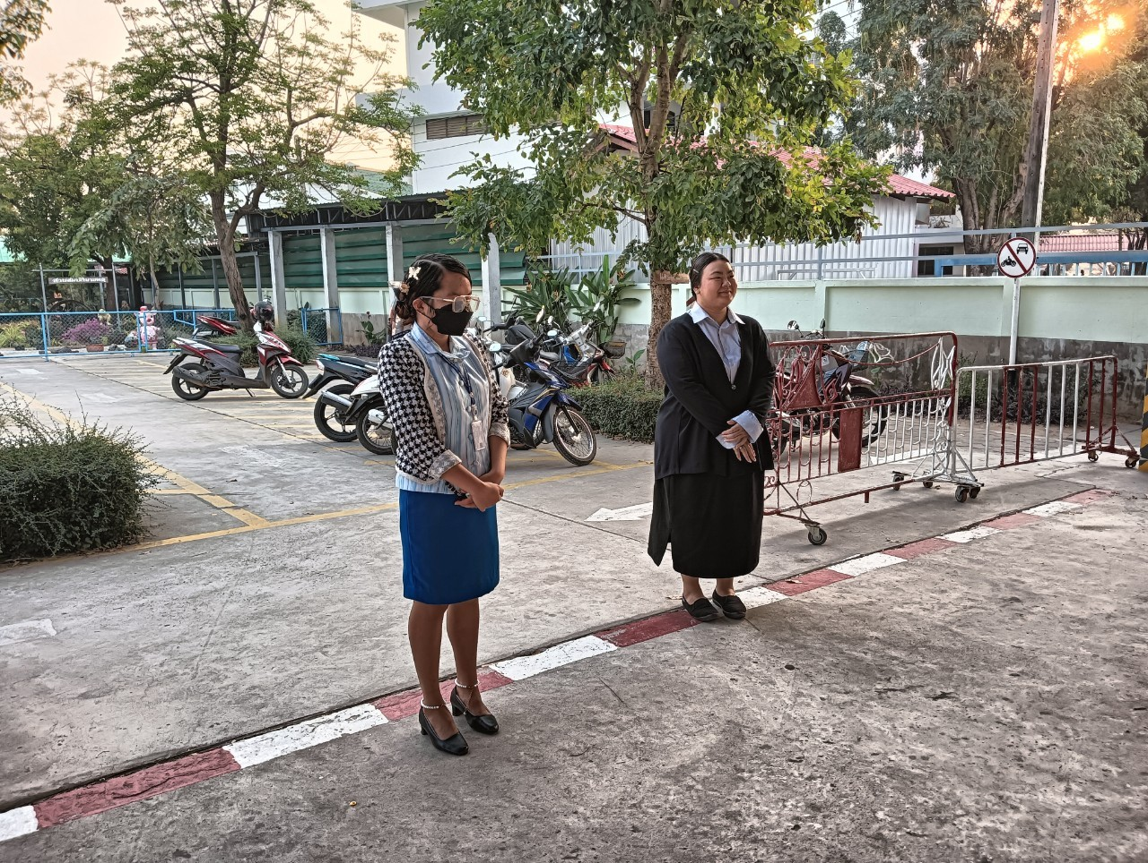
คุณครูปฏิบัติหน้าที่เวรยืนรอรับนักเรียน
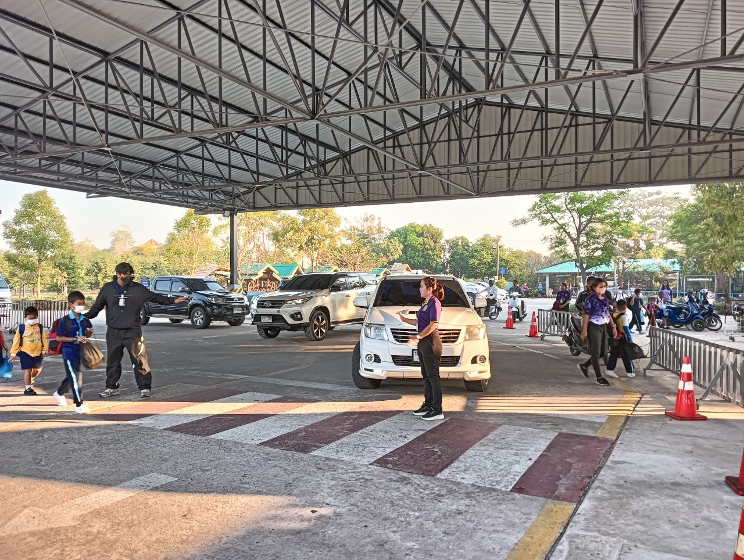

คุณครูดูแลนักเรียนข้ามถนนอย่างปลอดภัย

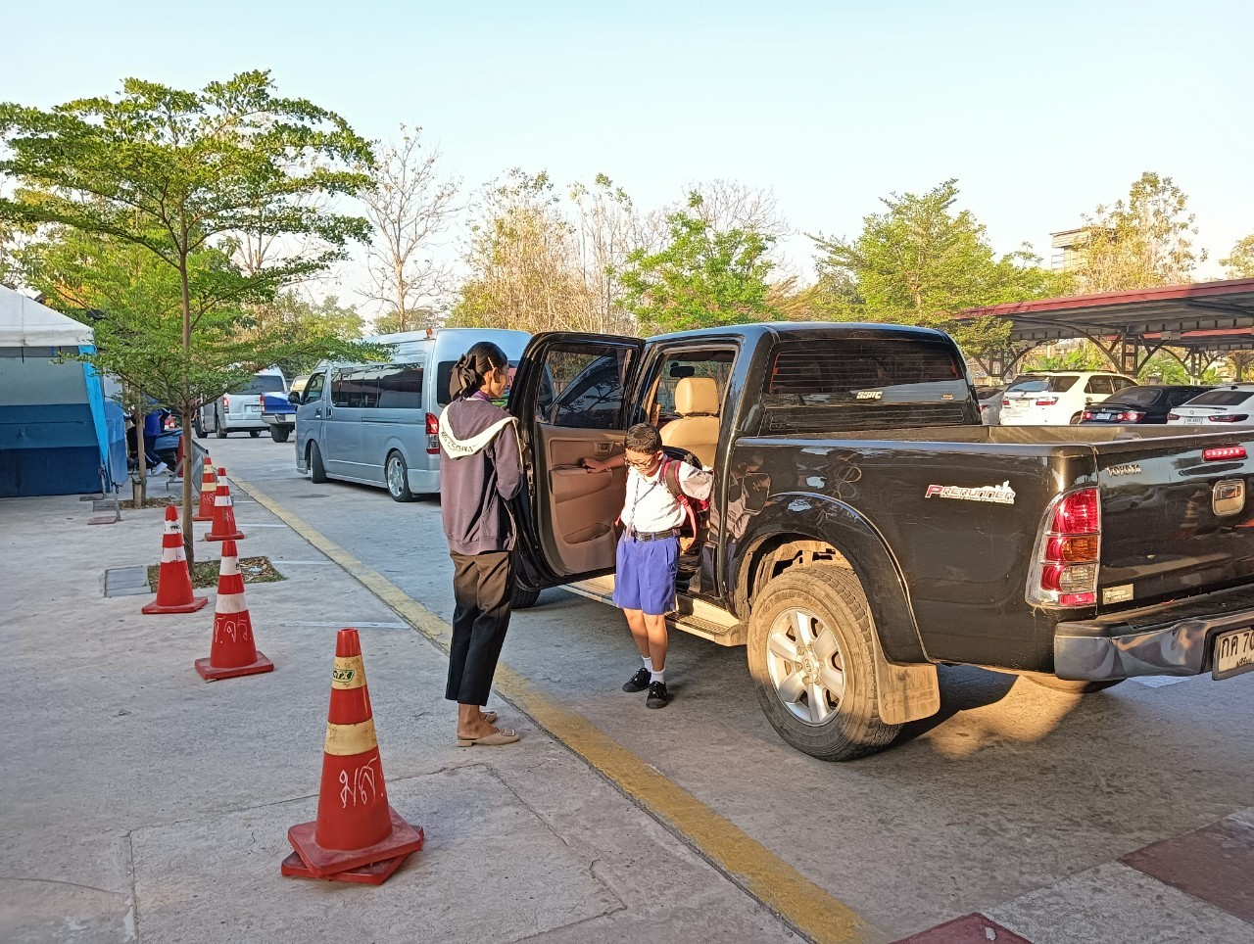
ครูเวรจราจรสวัสดีทักทายผู้ปกครองและรับนักเรียนอย่างเข้มแข็ง

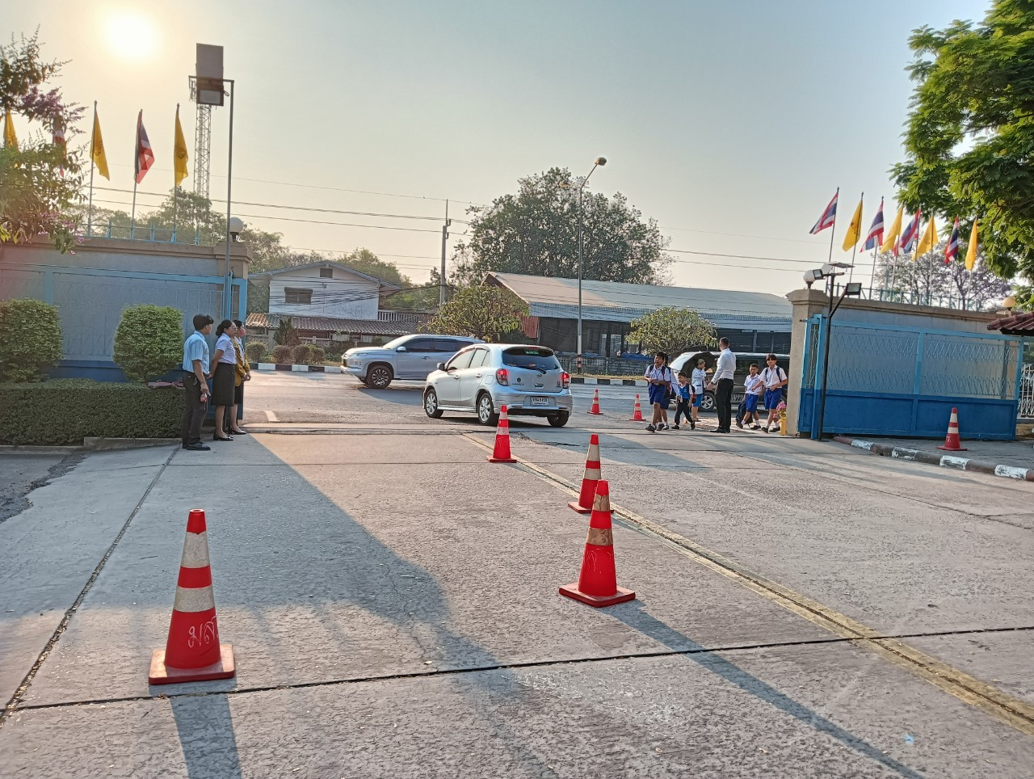
ครูเวรจราจรดูแลนักเรียนข้ามถนนอย่างปลอดภัย

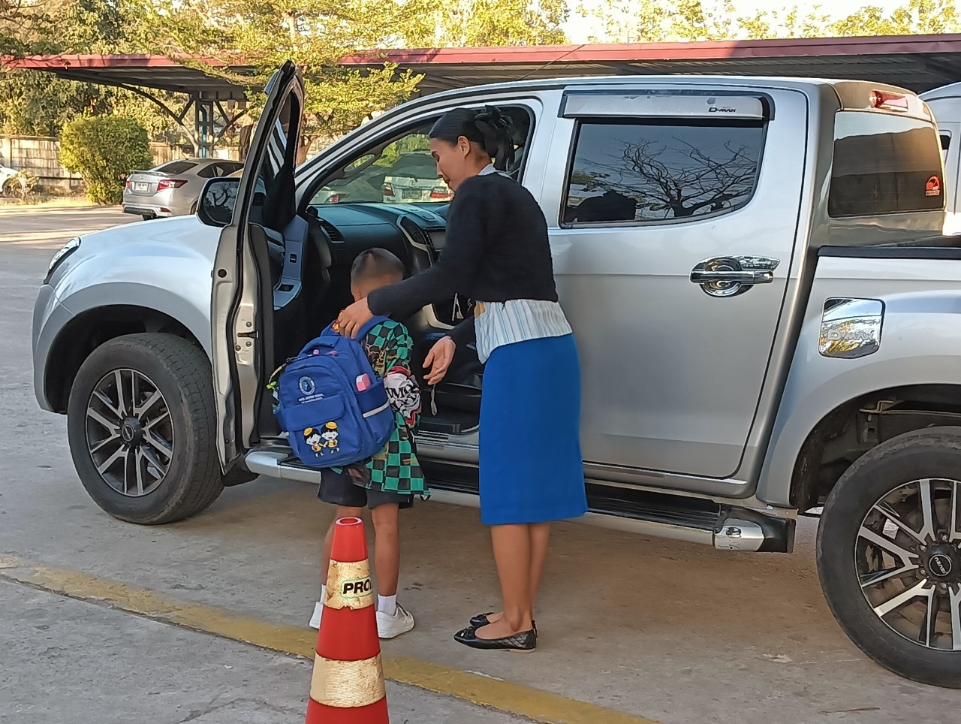

ครูเวรจราจรรอต้อนรับนักเรียนด้วยความอบอุ่น

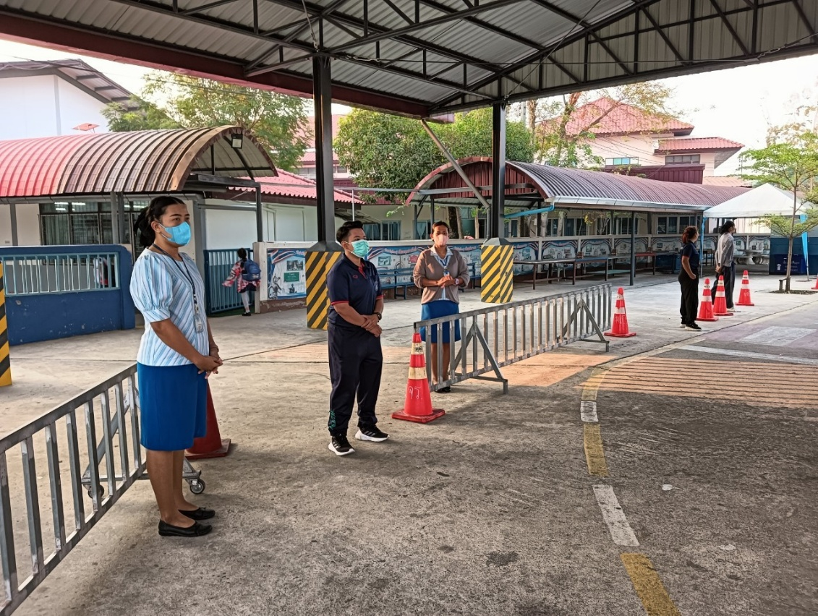

ครูเวรจราจรรอรับนักเรียนเป็นประจำทุกวัน

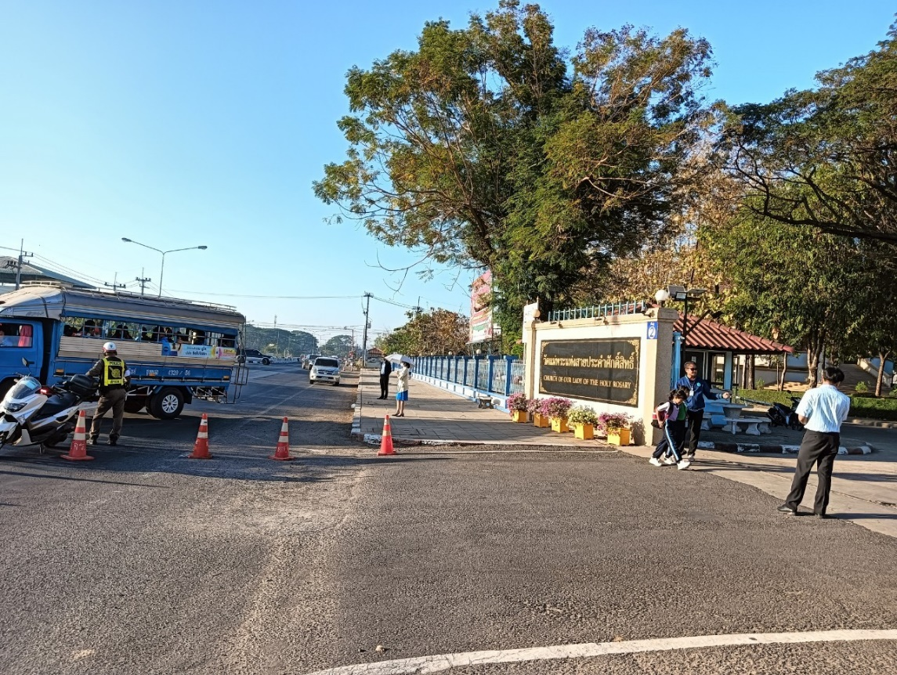

ครูและเจ้าหน้าที่ตำรวจปฏิบัติหน้าที่จราจรอย่างเข้มแข็ง

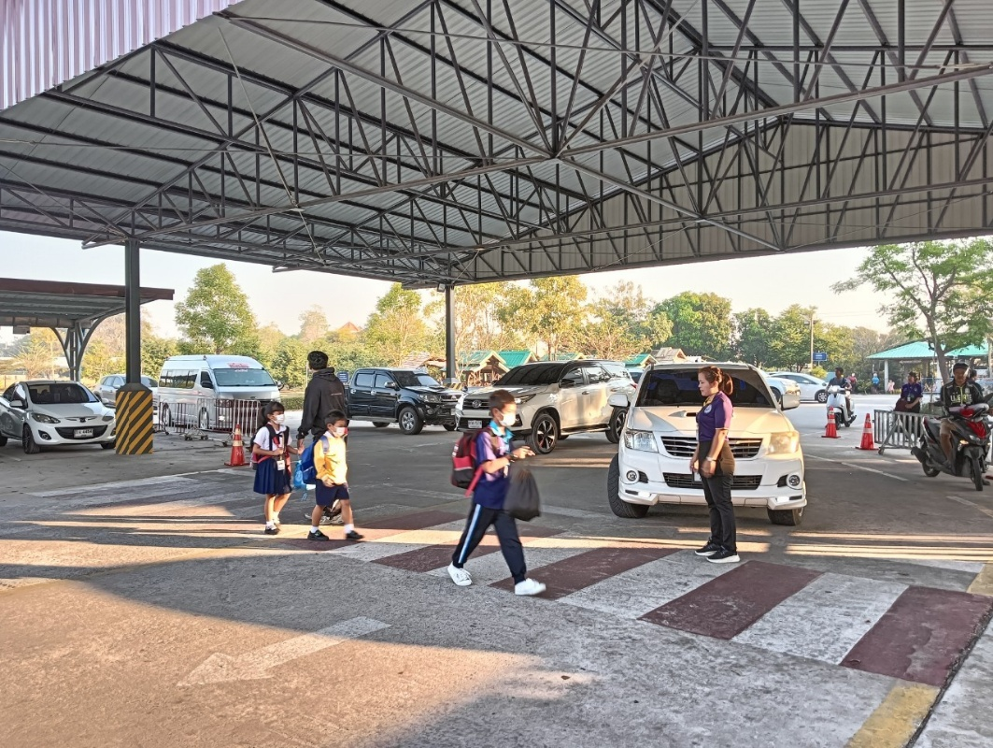

คุณครูปฏิบัติหน้าที่จราจร

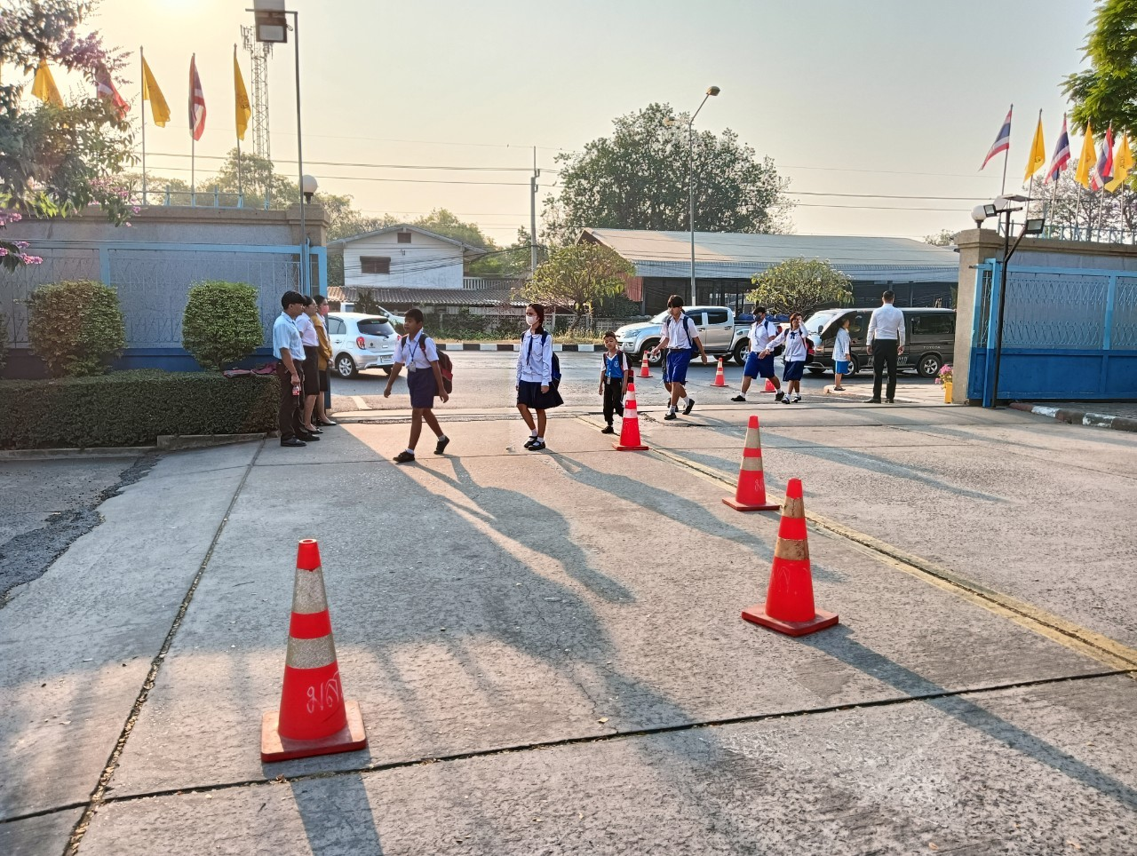

นักเรียนเดินข้ามถนนอย่างเป็นระเบียบ
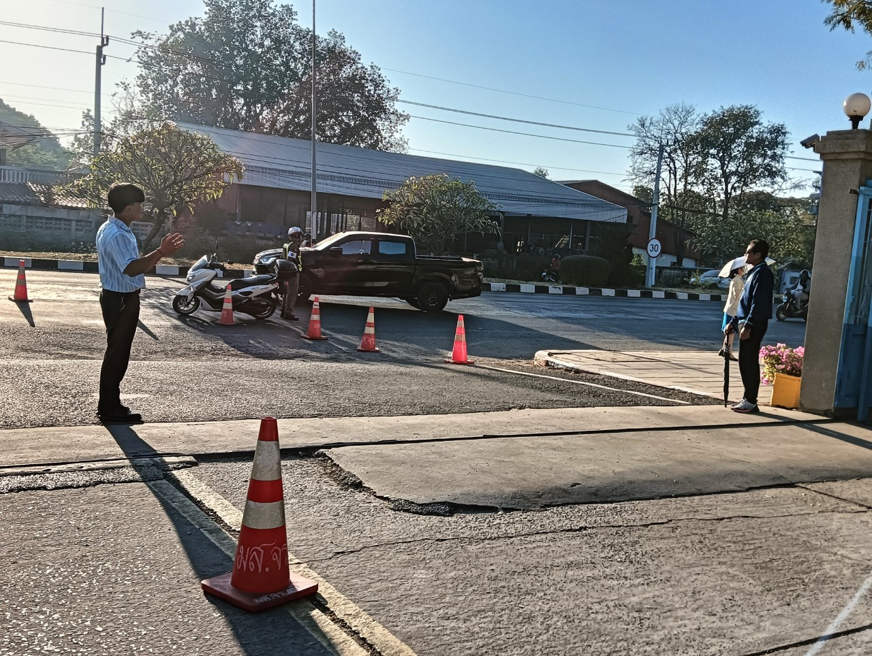

เจ้าหน้าที่ตำรวจและครูอำนวยความสะดวกงานจราจรหน้าโรงเรียน

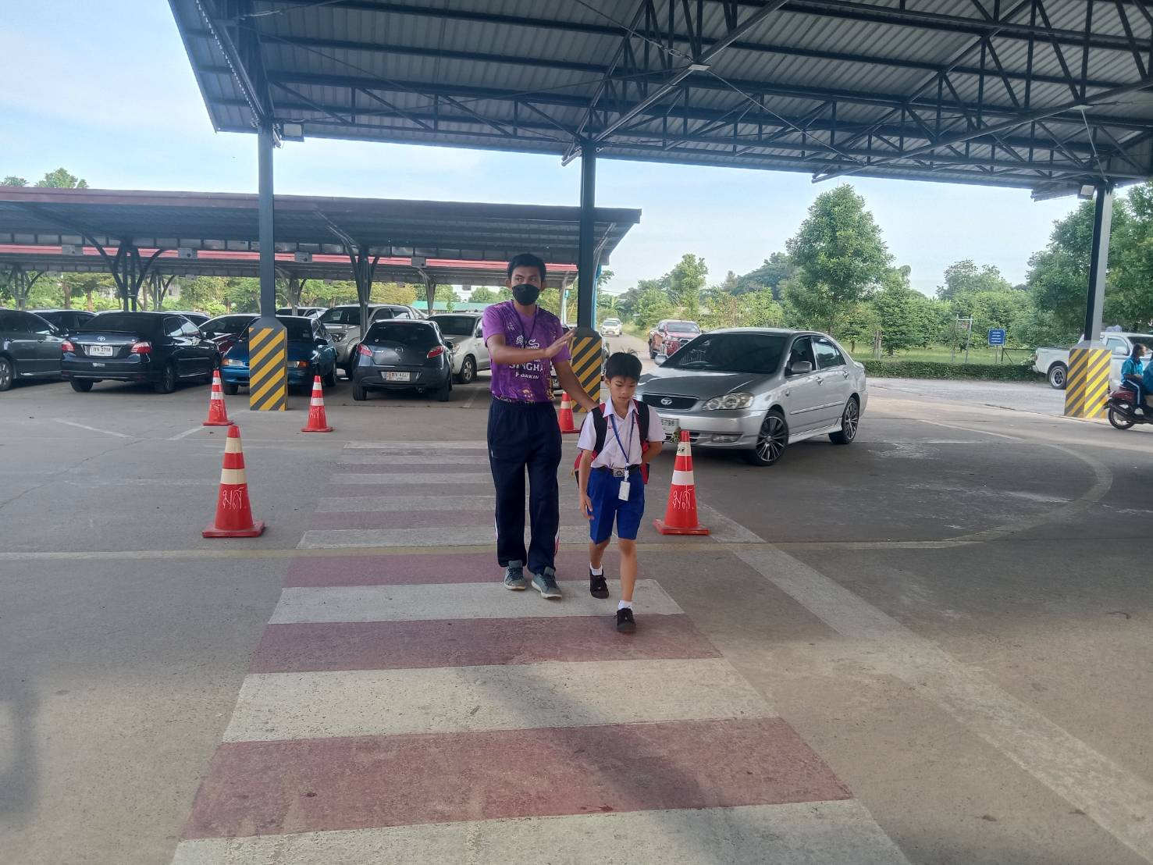

ครูเวรจราจรนำนักเรียนข้ามถนนอย่างปลอดภัย

กิจกรรมพ่นหมอกควันกันยุง

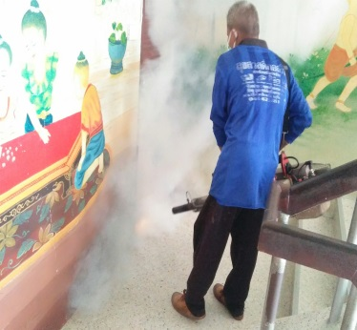

ฝ่ายบริหารงานทั่วไป

แบบฟอร์มสรุปแผนงาน /โครงการ/กิจกรรม ภาพรวม
ฝ่ายบริหารงานทั่วไป โรงเรียนมารีย์อนุสรณ์ อำเภอเมือง จังหวัดบุรีรัมย์
ภาคเรียนที่ 1-2 ปีการศึกษา 2567
**************************************************************************

แผนงาน/โครงการ/กิจกรรม พ่นหมอกควันกันยุง
ผู้รับผิดชอบ 1.นายสาโรจน์ บูชารัมย์ 2. นางสาวกรรณิการ์ กรุมรัมย์ ฝ่าย บริหารงานทั่วไป
ตอบสนองแผนพัฒนาโรงเรียน: พันธกิจข้อที่ 6 ยุทธศาสตร์ข้อที่ 14 เป้าหมายข้อที่ 1
ตอบสนองมาตรฐานการศึกษา สพฐ. มาตรฐานที่ 7,11 ตัวบ่งชี้/เกณฑ์ที่ 7.8,11.1,11.2
ตอบสนองมาตรฐานของโรงเรียน : มาตรฐานที่ 1 ตัวบ่งชี้ที่ 1.2

- ผู้รับผิดชอบโครงการ 1. นายสาโรจน์ บูชารัมย์ 2. นางสาวกรรณิการ์ กรุมรัมย์
- ระยะเวลาดำเนินการ 8 พฤษภาคม 2567 ถึง 14 มีนาคม 2568
- เป้าหมาย
  - เชิงปริมาณ
1. ร้อยละ 90 ของนักเรียนและบุคลากรโรงเรียนมารีย์อนุสรณ์ได้รับความปลอดภัย
3.2 เชิงคุณภาพ
1. นักเรียนและบุคลากรโรงเรียนมารีย์อนุสรณ์ได้รับความปลอดภัยจากยุงลาย หรือแมลง

4. สรุปวิธีดำเนินการ (ที่ปฏิบัติจริง)
1. กำหนดแผนงานและกำหนดวันที่เหมาะสมในการพ่นหมอกควัน
2. แจ้งผู้บริหารระดับสูงทราบถึงแผนงาน
3. วันที่ฉีดพ่นหมอกควันไม่เป็นวันทำการเพื่อความสะดวกในการพ่นและป้องกันอันตรายที่อาจเกิดขึ้น
4. ผู้พ่นแต่งกายมิดชิดและปิดหน้ากากเพื่อป้องกันการสูดดมสารพ่นโดยตรง
5. พ่นยาทั้งโดยรอบอาคารและในอาคารตลอดถึงห้องเรียนและห้องปฏิบัติการทุกห้อง
6. หลังจากพ่นหมอกควันทำความสะอาดพื้นที่ด้านนอกอาคาร ด้านในอาคารและห้องเรียน
ห้องปฏิบัติการต่างๆ
5. งบประมาณ
ตั้งไว้ 3,600 บาท จ่ายจริง 2,500 บาท คงเหลือ 1,100 บาท
เกินงบประมาณที่ตั้งไว้............................บาท เนื่องจาก ………………………………………….
6. วิธีการติดตาม/เครื่องมือการประเมินผลการปฏิบัติงาน
1. รายงานสรุปผลการพ่นหมอกควันกันยุง

7. สรุปผลการดำเนินงานตามตัวชี้วัดความสำเร็จ
ตัวชี้วัดความสำเร็จใน  แผนงาน/โครงการ/กิจกรรม | ผลการดำเนินงาน | สภาพความสำเร็จ
ตัวชี้วัดความสำเร็จใน  แผนงาน/โครงการ/กิจกรรม | ผลการดำเนินงาน | บรรลุ | ไม่บรรลุ
ร้อยละ 90 ของนักเรียนและบุคลากรโรงเรียนมารีย์อนุสรณ์ได้รับความปลอดภัย | ร้อยละ 92.41 ของนักเรียนและบุคลากรโรงเรียนมารีย์อนุสรณ์ได้รับความปลอดภัยจากยุงลาย หรือแมลง

8. สรุปผลในภาพรวม
8.1 จุดเด่นของแผนงาน/โครงการ/กิจกรรมครั้งนี้
1. นักเรียนและบุคลากรในโรงเรียนได้ทราบถึงกิจกรรมรณรงค์การป้องกันโรคติดต่อต่าง ๆ
2. นักเรียนและบุคลากรในโรงเรียนมารีย์อนุสรณ์มีความปลอดภัย
3. มีการวางแผนการจัดกิจกรรมรณรงค์ความปลอดภัย เช่น การป้องกันโรคติดต่อตามนโยบายหรือ
ข่าวสารข้อมูลจากกระทรวงสาธารณสุขเป็นระยะ

ผลการวิเคราะห์ข้อมูล
ความพึงพอใจต่อกิจกรรมงานพ่นหมอกควันกันยุง
ประจำปี การศึกษา 2567 โรงเรียนมารีย์อนุสรณ์

การประเมินผล กิจกรรมพ่นหมอกควันกันยุง ประจำปี 2567 กลุ่มงานสวัสดิภาพความปลอดภัยและจราจร ฝ่ายบริหารงานทั่วไป โรงเรียนมารีย์อนุสรณ์ อำเภอเมือง จังหวัดบุรีรัมย์ ปีการศึกษา 2567 เพื่อพิจารณาสิ่งที่เกิดขึ้นกับสิ่งที่กำหนด
วิธีการประเมิน
1.กลุ่มตัวอย่างในการประเมินครั้งนี้ ใช้การสุ่มตัวอย่างอย่างง่าย ( Simple Random Sampling ) ได้แก่ นักเรียนในโรงเรียนมารีย์อนุสรณ์ จำนวน 100 คน
2. เครื่องมือที่ใช้ในการเก็บรวบรวมข้อมูลการประเมินครั้งนี้ เป็นแบบประเมินความพึงพอใจต่อกิจกรรมพ่นหมอกควันกันยุง ประจำปี 2567 กลุ่มงานสวัสดิภาพความปลอดภัยและจราจร ฝ่ายบริหารงานทั่วไป
3.การรวบรวมข้อมูลมีวิธีการ โดยคณะผู้ประเมินจะแจกแจงแบบประเมินโครงการให้กลุ่มตัวอย่างและเก็บรวบรวมข้อมูล
4. การแปลความหมายของการประมาณค่าหรือระดับความคิดเห็น 5 ระดับโดยใช้สูตร ($\overline{x}$) ค่าเฉลี่ย และ (S.D.)
$\overline{x}$ = $\frac{\sum{x}}{n}$
S.D. =$\sqrt{\frac{x\sum{x^{2}-(\sum{{x)}^{2}}}}{n(n-1)}}$

ค่าเฉลี่ย 4.50 – 5.00 หมายถึง ระดับดีมาก
ค่าเฉลี่ย 3.50 - 4.49 หมายถึง ระดับดี
ค่าเฉลี่ย 2.50 – 3.49 หมายถึง ระดับปานกลาง
ค่าเฉลี่ย 1.50 - 2.49 หมายถึง ระดับพอใช้
ค่าเฉลี่ย 1.00 – 1.49 หมายถึง ระดับน้อย
5. สถิติที่ใช้ในการวิเคราะห์ข้อมูล สถิติพื้นฐานที่ใช้ได้แก่ ร้อยละ ( Percentage ) ค่าเฉลี่ย ( Mean )
ส่วนเบี่ยงเบนมาตรฐาน ( Standard Deviation )
การวิเคราะห์ข้อมูล
1.ข้อมูลเชิงปริมาณ ได้แก่ ร้อยละ ( Percentage ) ค่าเฉลี่ย ( Mean ) ส่วนเบี่ยงเบนมาตรฐาน
( Standard Deviation )
2.ข้อมูลเชิงคุณภาพ เป็นการแจกแจงข้อค้นพบที่สำคัญในเชิงการอธิบายซึ่งนำไปสู่การพัฒนางานต่อไป

ผลการวิเคราะห์ข้อมูล
ความพึงพอใจต่อการจัดกิจกรรมพ่นหมอกควันกันยุง
ประจำปีการศึกษา 2567
ผลการวิเคราะห์ข้อมูล
ตารางที่ 1 แสดงความพึงพอใจต่อกิจกรรมพ่นหมอกควันกันยุง ประจำปีการศึกษา 2567

ข้อ | รายการ | ค่าเฉลี่ย | ค่าเบี่ยงเบนมาตรฐาน | คิดเป็น  ร้อยละ | แปลผล
1. | ด้านบุคลากร
 | 1. มีพนักงานดูแลความสะอาดสถานที่เพียงพอ | 4.13 | 2.47 | 92.03 | มากที่สุด
 | 2. พนักงานพ่นหมอกควันแต่งกายมิดชิดเหมาะสม | 4.54 | 2.31 | 91.36 | มากที่สุด
 | 3. มีผู้รับผิดชอบงานที่ชัดเจน | 4.26 | 2.64 | 92.18 | มากที่สุด
 | 4. หลังการพ่นหมอกควันกันยุงมีการทำความสะอาด | 4.65 | 2.39 | 91.12 | มากที่สุด
 | 5. ความพึงพอใจโดยรวม | 4.35 | 2.71 | 91.06 | มากที่สุด
2. | ด้านสถานที่
 | 1. มีการเตรียมสถานที่ก่อนพ่นหมอกควัน | 4.21 | 2.44 | 92.23 | มากที่สุด
 | 2. มีการฉีดพ่นหมอกควันในจุดเสี่ยง | 4.18 | 2.19 | 91.87 | มากที่สุด
 | 3.หลังพ่นหมอกควันสถานที่เรียบร้อยเหมือนก่อนพ่น | 4.74 | 3.08 | 91.28 | มากที่สุด
 | 4. พ่นหมอกควันทุกพื้นที่ภายในโรงเรียน | 4.62 | 2.57 | 92.41 | มากที่สุด
 | 5. ความพึงพอใจโดยรวม | 4.38 | 3.47 | 91.56 | มากที่สุด
เฉลี่ยรวม |  | 4.74 | 3.47 | 92.41 | มากที่สุด

เมื่อพิจารณารายข้อพบว่า ความพึงพอใจในการบริการ ข้อ 1.5 ความพึงพอใจโดยรวม มีค่าเฉลี่ยมาก คิดเป็นร้อยละ 91.06
ตอนที่ 2 ข้อเสนอแนะอื่นๆ
- การพ่นฉีดกันยุงหรือแมลงในสถานศึกษาเป็นกิจกรรมที่ดีเป็นอย่างมาก ช่วยให้นักเรียนบุคลากรในสถานศึกษาปลอดภัยจากโรคภัยที่มาจากแมลงหรือสัตว์

ภาคผนวก

ลำดับที่ 2 ปีการศึกษา 2567
ชื่อโครงการ ใส่ใจสวัสดิภาพความปลอดภัยและงานจราจร ประจำปีการศึกษา 2567
หน่วยงานที่รับผิดชอบ งานสวัสดิภาพความปลอดภัยและจราจร ฝ่าย บริหารงานทั่วไป
ตอบสนองแผนพัฒนาโรงเรียน:พันธกิจข้อที่ 1, 6 กลยุทธ์ข้อที่ 14 เป้าหมายข้อที่ 1, 5,
ตอบสนองมาตรฐานการศึกษา สมศ.รอบ 5: มาตรฐานที่ 2 ประเด็นที่ 2.8, 2.9
ตอบสนองมาตรฐานของโรงเรียน : มาตรฐานที่ 2 ตัวบ่งชี้ที่ 2.8, 2.9
สอดคล้องกับนโยบายและจุดเน้นกระทรวงศึกษาธิการ ข้อที่ 1
ลักษณะโครงการ ประจำ ใหม่ ต่อเนื่อง

1.หลักการและเหตุผล
ปัจจุบันอุบัติเหตุจากการจราจรก่อให้เกิดความสูญเสียในชีวิตและทรัพย์สินของประชนชนในปีหนึ่งๆ อย่างมหาศาล โดยเฉพาะอย่างยิ่งอุบัติเหตุจราจรอันเนื่องมาจากการขับขี่รถจักรยานยนต์ ซึ่งมีผู้เสียชีวิตบาดเจ็บ และพิการส่วนใหญ่อยู่ในวัยเด็กและเยาวชน อันเป็นทรัพยากรบุคคลที่มีคุณค่าในการพัฒนาประเทศ อาจมีการบาดเจ็บ และพิการก่อนที่จะทำประโยชน์ให้กับประเทศชาติ ดังนั้น เพื่อเสริมสร้างจิตสำนึกในด้านความปลอดภัยและวินัยจราจร รวมถึงการป้องกันอุบัติเหตุในท้องถนน การประชาสัมพันธ์ให้ความรู้และทักษะในการขับขี่รถยนต์และรถจักรยานยนต์ที่ถูกต้อง งานสวัสดิภาพความปลอดภัยและจราจรโรงเรียนมารีย์อนุสรณ์ยังเห็นความสำคัญของการป้องกันโรคภัยอันเกิดจากแมลงและโรคอุบัติใหม่ได้มีกิจกรรมเพื่อป้องกัน อีกทั้งมีการซักซ้อมป้องกันอัคคีภัย เพื่อเป็นความรู้และทักษะให้กับนักเรียน ครูและบุคลากรเพื่อนไปใช้ในชีวิตประจำวัน อนึ่งปี ค.ศ. 2024 – ค.ศ. 2025 เป็นปีแห่งการ “รวมพลัง รัก(ษ์)โลก” ของพระศาสนจักรคาทอลิกในประเทศไทย งานสวัสดิภาพความปลอดภัยและจราจรโรงเรียนมารีย์อนุสรณ์ได้ตระหนักถึงการ รักษ์โลก ด้วยการประชาสัมพันธ์ ครู พนักงาน นักเรียนและผู้ปกครองเมื่อจอดรถแล้วขอให้ดับเครื่องเพื่อลดมลพิษทางอากาศลดภาวะโลกร้อนและเป็นการประหยัดทรัพยากรน้ำมัน

2.วัตถุประสงค์
2.1 เพื่อดำเนินการจัดระบบความปลอดภัยในโรงเรียน ได้แก่ การจราจร การซ้อมแผนเผชิญเหตุ การป้องกันภัยจากยุงและแมลง ในโรงเรียนมารีย์อนุสรณ์.
2.2 เพื่อจัดกิจกรรมส่งเสริมเกี่ยวกับการรักษาความปลอดภัยของนักเรียนและบุคลากรในโรงเรียน ได้แก่ การจราจร การซ้อมแผนเผชิญเหตุ การป้องกันภัยจากยุงและแมลง
2.3 เพื่อการซ่อมแซมดูแลรักษาอุปกรณ์ เกี่ยวกับระบบความปลอดภัยในโรงเรียน
3. เป้าหมาย
3.1 เชิงปริมาณ
3.1.1 ครู บุคลากรและนักเรียนในโรงเรียนมารีย์อนุสรณ์ จำนวน................คน

3.2 เชิงคุณภาพ
3.2.1 ครู บุคลากรและนักเรียนโรงเรียนมารีย์อนุสรณ์ได้รับความปลอดภัย
3.2.2 ครู บุคลากรและนักเรียนโรงเรียนมารีย์อนุสรณ์ปฏิบัติตามกฎจราจร
3.2.3 ครู บุคลากรและนักเรียนมีความพึงพอใจงานสวัสดิภาพความปลอดภัยและจราจร โรงเรียนมารีย์อนุสรณ์
3.3 ตัวชี้วัดความสำเร็จ
3.3.1 ครู บุคลากรและนักเรียนโรงเรียนมารีย์อนุสรณ์ได้รับความปลอดภัยร้อยละ 90
3.3.2 ครู บุคลากรและนักเรียนโรงเรียนมารีย์อนุสรณ์ปฏิบัติตามกฎจราจรร้อยละ 90

4. งบประมาณ
4.1 งบโรงเรียน 3,600 บาท 4.2 งบโครงการเรียนฟรี ..............................
4.3 งบจัดหา บาท
รวมเป็นเงิน 3,600 บาท

5. สถานที่ดำเนินการ
1. งานสวัสดิภาพความปลอดภัยและจราจร โรงเรียนมารีย์อนุสรณ์ ต.ชุมเห็ด อ.เมืองบุรีรัมย์ จ.บุรีรัมย์

6. เครื่องมือการติดตามและประเมินผล
6.1 แบบสอบถามความพึงพอใจงานสวัสดิภาพความปลอดภัยและจราจร โรงเรียนมารีย์อนุสรณ์

7. รายละเอียดกิจกรรม ระยะเวลาการดำเนินการและงบประมาณ
ที่ | กิจกรรม | มาตรฐานที่(ของโรงเรียน) | ระยะเวลาดำเนินการ | ผู้รับผิดชอบ | งบประมาณ
1. | ขับขี่ปลอดภัย ใส่ใจกฎจราจร ลดอุบัติเหตุบนท้องถนน | 2 | ตลอดปีการศึกษา 2567 | นายสาโรจน์ บูชารัมย์  นางสาวกรรณิการ์ กรุมรัมย์ | 33,660
2 | ห่างไกลภัยจากยุงและแมลง | 2 | ตลอดปีการศึกษา 2567 | นายสาโรจน์ บูชารัมย์  นางสาวกรรณิการ์ กรุมรัมย์ | 3,600
3 | ซ้อมแผนเผชิญเหตุ | 2 | 10 พ.ค.67 | นายสาโรจน์ บูชารัมย์  นางสาวกรรณิการ์ กรุมรัมย์ | 15,980
รวมประมาณการค่าใช้จ่าย (ห้าหมื่นสามพันสองร้อยสี่สิบบาทถ้วน) |  |  |  |  | 53,240

8. การประเมินผล

กิจกรรม | ตัวชี้วัดความสำเร็จ | เครื่องมือที่ใช้
1. ขับขี่ปลอดภัยใส่ใจกฎจราจร ลดอุบัติเหตุบนท้องถนน  2. ห่างไกลภัยจากยุงและแมลง  3. ซ้อมแผนเผชิญเหตุ | 1. นักเรียนและผู้ใช้จัดกิจกรรมนำความรู้ที่ได้รับไปใช้ในชีวิตประจำวัน ร้อยละ 90  2.ครู บุคลากรและนักเรียนได้รับความรู้และทักษะในการขับขี่รถจักรยานยนต์ที่ถูกต้อง ปลอดภัยและการป้องกันอุบัติเหตุบนท้องถนนร้อยละ 90 | แบบสอบถามความพึงพอใจงานสวัสดิภาพความปลอดภัยและจราจร โรงเรียนมารีย์อนุสรณ์

วิธีการดำเนินการ

กิจกรรม ห่างไกลภัยจากยุงและแมลง
โครงการ ใส่ใจสวัสดิภาพความปลอดภัยและงานจราจร ประจำปีการศึกษา 2567
เป้าหมาย ข้อที่ 1 และข้อที่ 5
กลยุทธ์ ข้อที่ 14
ระยะเวลาดำเนินงาน ตลอดปีการศึกษา 2567
ผู้รับผิดชอบ 1. นายสาโรจน์ บูชารัมย์ 2. นางสาวกรรณิการ์ กรุมรัมย์

ที่ | ขั้นตอนกิจกรรม | ระยะเวลาดำเนินการ | ผู้รับผิดชอบ
1. | ขั้นวางแผน (P : PLAN)  1.1 เตรียมประชุมคณะกรรมการผู้รับผิดชอบงาน  1.2 เตรียมสำรวจแหล่งอาศัยของยุงและแมลงในโรงเรียนมารีย์อนุสรณ์  1.3 เตรียมประสานฝ่ายอาคารสถานที่เตรียมความพร้อมเพื่อพ่นหมอกควัน  1.4 เตรียมประสานครูประจำชั้น แม่บ้านเพื่อพ่นหมอกควัน | 20 มี.ค. 67  23 เม.ย. 67  24 เม.ย. 67  4 พ.ค. 67 | นายสาโรจน์ บูชารัมย์  นางสาวกรรณิการ์ กรุมรัมย์
2 | ขั้นดำเนินการ (D : DO)  2.1 ประชุมคณะกรรมการผู้รับผิดชอบงาน  2.2 สำรวจแหล่งอาศัยของยุงและแมลงในโรงเรียนมารีย์อนุสรณ์  2.3 ประสานฝ่ายอาคารสถานที่เตรียมความพร้อมเพื่อพ่นหมอกควัน  2.4 ประสานครูประจำชั้น แม่บ้านเพื่อพ่นหมอกควัน  2.5 ประชาสัมพันธ์ระบบการพ่นหมอกควันในโรงเรียน แก่นักเรียนและบุคลากรในโรงเรียนมารีย์อนุสรณ์  2.6 ดำเนินการพ่นหมอกควัน  2.7 ดำเนินการวางแผนการจัดกิจกรรมรณรงค์ความปลอดภัย เช่น การป้องกันโรคติดต่อตามนโยบายหรือข่าวสารข้อมูลจากกระทรวงสาธารณสุขเป็นระยะ | 1 เม.ย. 67  25 เม.ย. 67  25 เม.ย. 67  4 พ.ค. 67  4 พ.ค. 67  ตลอดปีการศึกษา 2567  7 พ.ค.67 - 15 มี.ค. 68 | นายสาโรจน์ บูชารัมย์  นางสาวกรรณิการ์ กรุมรัมย์
3 | ขั้นตรวจสอบติดตามประเมินผล  (C : CHECK)  3.1 สำรวจแหล่งอาศัยของยุงและแมลงในโรงเรียนมารีย์อนุสรณ์  3.2 กำกับติดตามการการพ่นหมอกควันเพื่อนำข้อมูลมาปรับปรุงในครั้งต่อไป  3.3 สำรวจความพึงพอใจกิจกรรมห่างไกลภัยจากยุงและแมลง | ตลอดปีการศึกษา  15 ต.ค. 67 และ  7 มี.ค. 68 | นายสาโรจน์ บูชารัมย์  นางสาวกรรณิการ์ กรุมรัมย์
4 | ขั้น/รายงานปรับปรุงพัฒนา (A : ACT)  4.1 รายงานสรุปกิจกรรมห่างไกลภัยจากยุงและแมลง  4.2 สรุปผลการดำเนินงาน โครงการใส่ใจสวัสดิภาความปลอดภัยและงานจราจรฝ่ายบริหารงานทั่วไป  4.3 สรุปรายงานผลการทำงานของงานสวัสดิภาพ ความปลอดภัยและจราจร ฝ่ายบริหารงานทั่วไป และส่งต่องานสารบรรณ ฝ่ายธุรการ – การเงิน  4.4 นำเสนองานหัวหน้าฝ่ายบริหารงานทั่วไป ผู้แทนผู้รับใบอนุญาต ผู้อำนวยการและผู้จัดการ เพื่อนำมาวางแผนพัฒนางานในปีการศึกษาต่อไป | 20 ต.ค. 67 และ  20 มี.ค. 68  23 ต.ค. 67 เทอม 1  25 มี.ค. 68 เทอม 2  25 ต.ค. 67 เทอม 1  27 มี.ค. 68 เทอม 2  30 ต.ค. 67 เทอม 1  30 มี.ค. 68 เทอม 2 | นายสาโรจน์ บูชารัมย์  นางสาวกรรณิการ์ กรุมรัมย์
5 | ขั้นการนำเสนอผลการดำเนินการ (A: Achievement)  5.1 นำข้อมูลการดำเนินงานสวัสดิภาพความปลอดภัยและจราจรเสนอต่อหัวหน้าฝ่ายบริหารงานทั่วไป  5.2 นำข้อมูลสรุปผลการดำเนินงานสวัสดิภาพความปลอดภัยและจราจรเสนอต่อผู้บริหาร  5.3 นำข้อมูลสรุปผลการดำเนินงานสวัสดิภาพความปลอดภัยและจราจรเผยแพร่บนเว็บไซต์โรงเรียน | 25 ต.ค. 67 เทอม 1  20 มี.ค. 68 เทอม 2  30 ต.ค. 67 เทอม 1  25 มี.ค. 68 เทอม 2  30 มี.ค. 68 | นายสาโรจน์ บูชารัมย์  นางสาวกรรณิการ์ กรุมรัมย์

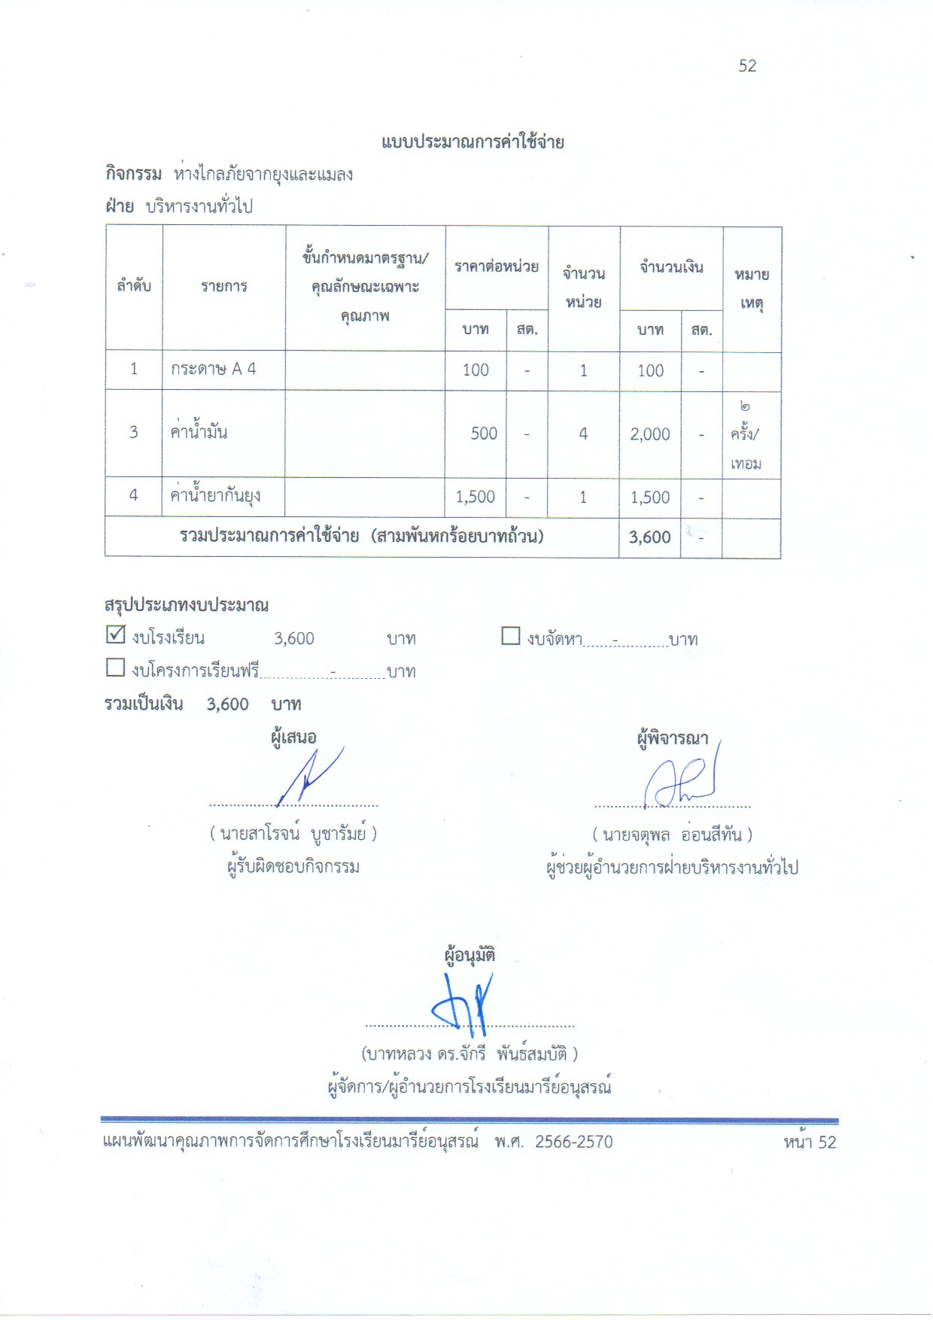
แบบประมาณการค่าใช้จ่าย
กิจกรรม ห่างไกลภัยจากยุงและแมลง
ฝ่าย บริหารงานทั่วไป
ลำดับ | รายการ | ขั้นกำหนดมาตรฐาน/คุณลักษณะเฉพาะคุณภาพ | ราคาต่อหน่วย |  | จำนวนหน่วย | จำนวนเงิน |  | หมายเหตุ
ลำดับ | รายการ | ขั้นกำหนดมาตรฐาน/คุณลักษณะเฉพาะคุณภาพ | บาท | สต. | จำนวนหน่วย | บาท | สต. | หมายเหตุ
1 | กระดาษ A 4 |  | 100 | - | 1 | 100 | -
3 | ค่าน้ำมัน |  | 500 | - | 4 | 2,000 | - | ๒ ครั้ง/เทอม
4 | ค่าน้ำยากันยุง |  | 1,500 | - | 1 | 1,500 | -
รวมประมาณการค่าใช้จ่าย (สามพันหกร้อยบาทถ้วน) |  |  |  |  |  | 3,600 | -

สรุปประเภทงบประมาณ
งบโรงเรียน 3,600 บาท งบจัดหา - บาท
งบโครงการเรียนฟรี - บาท
รวมเป็นเงิน 3,600 บาท
ผู้เสนอ  ..........................................  ( นายสาโรจน์ บูชารัมย์ )  ผู้รับผิดชอบกิจกรรม | ผู้พิจารณา  .......................................  ( นายจตุพล อ่อนสีทัน )  ผู้ช่วยผู้อำนวยการฝ่ายบริหารงานทั่วไป
ผู้อนุมัติ

....................................................
(บาทหลวง ดร.จักรี พันธ์สมบัติ )
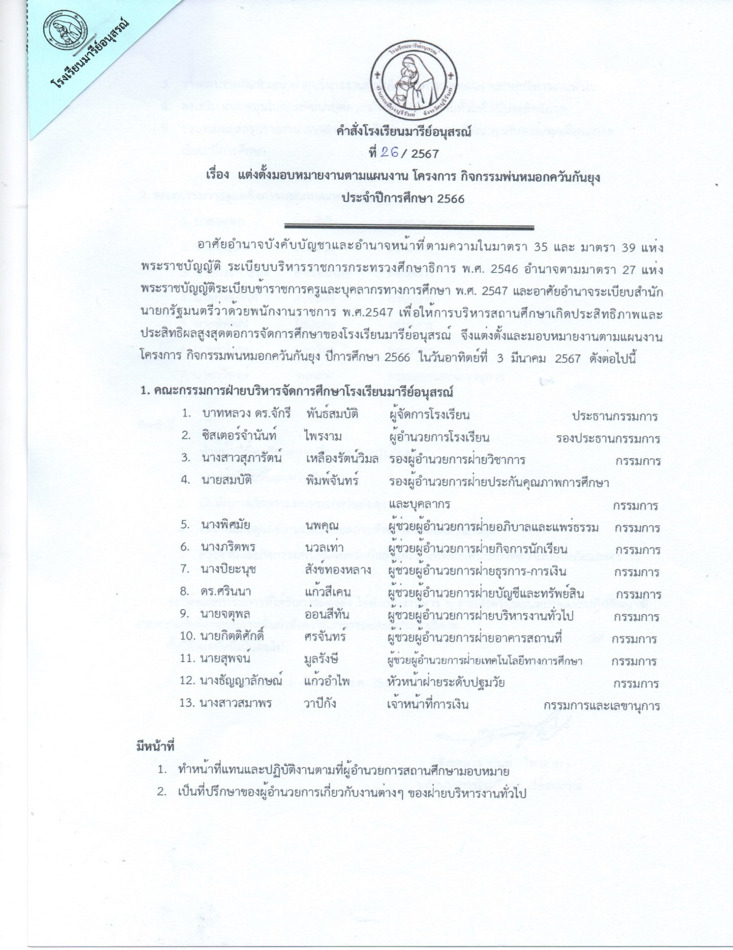
ผู้จัดการ/ผู้อำนวยการโรงเรียนมา

คำสั่งนี้อยู่ในไลน์กลุ่ม

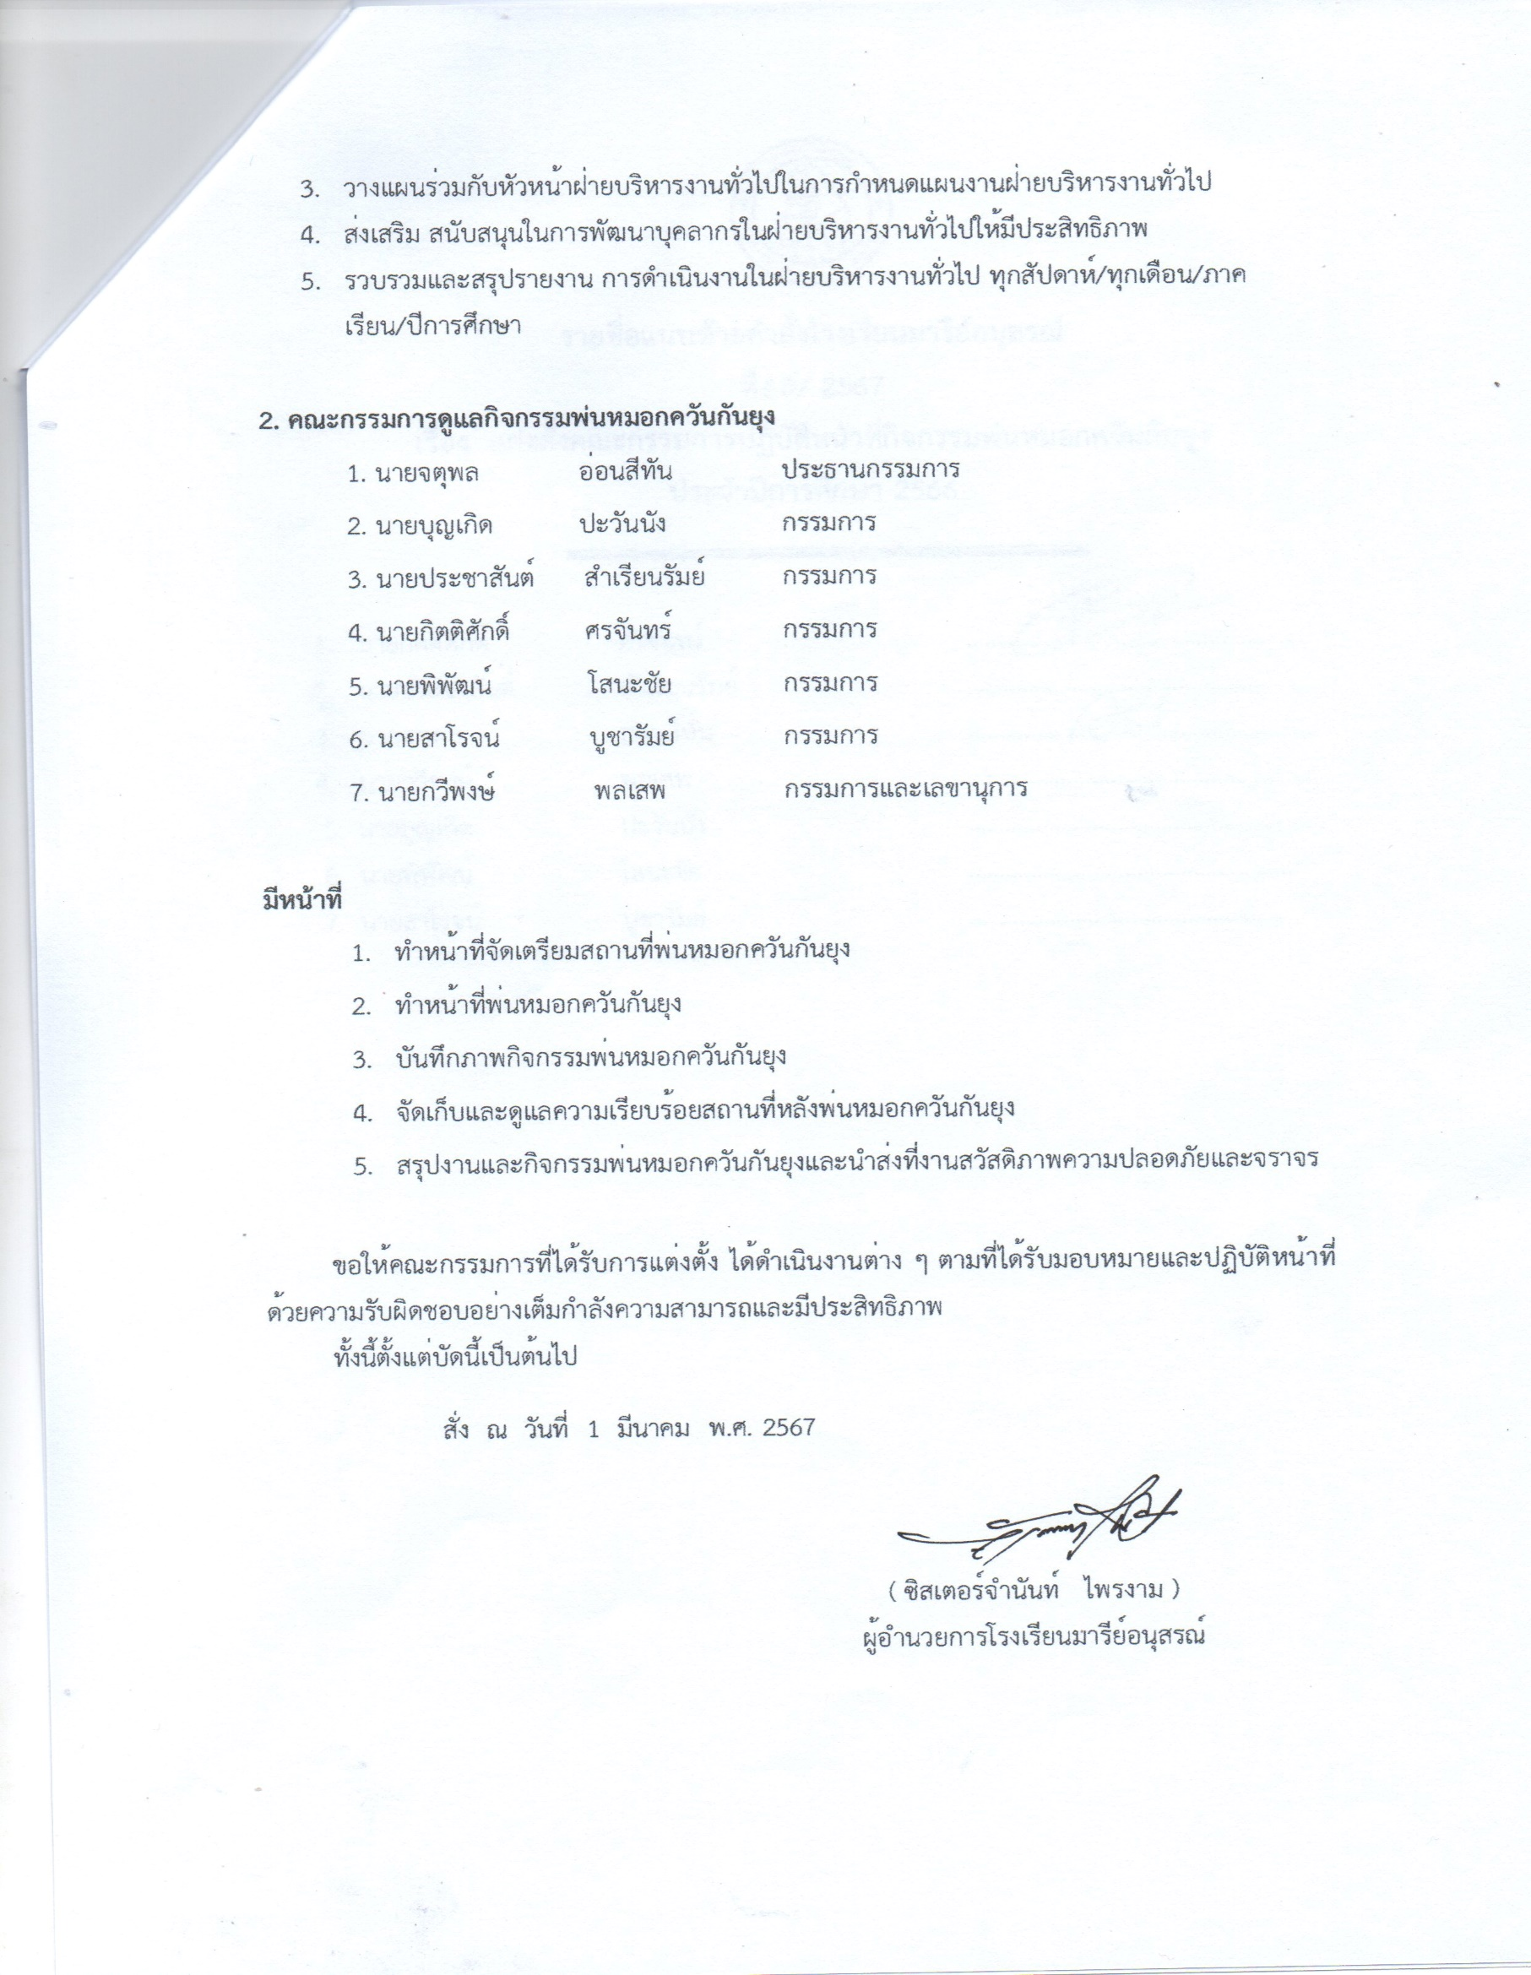

งบประมาณดำเนินการ

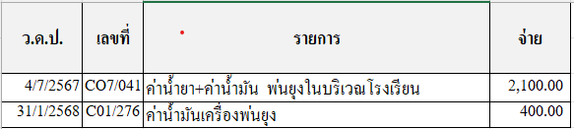

แบบประเมินความพึงพอใจกิจกรรม
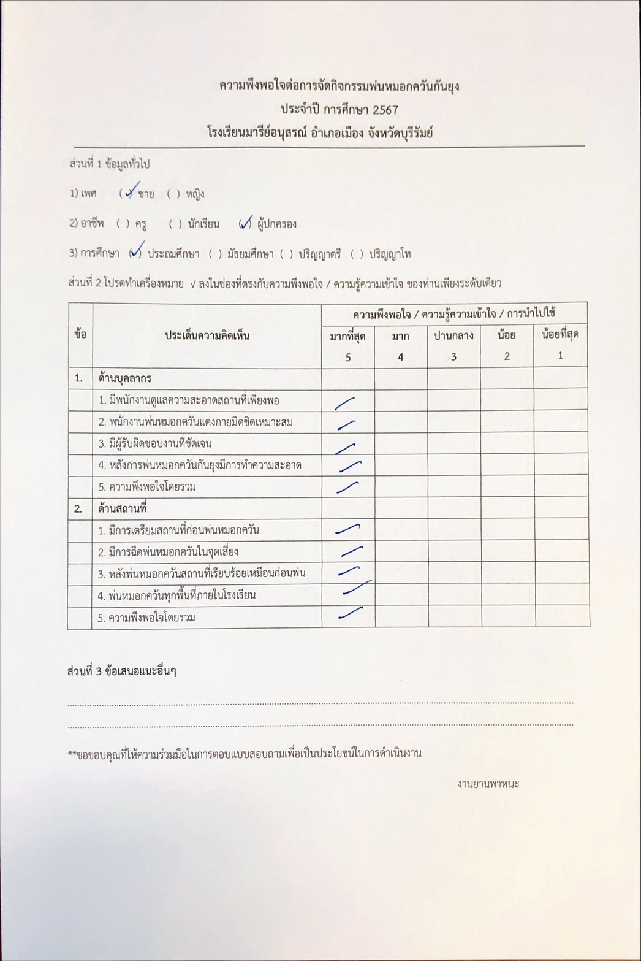
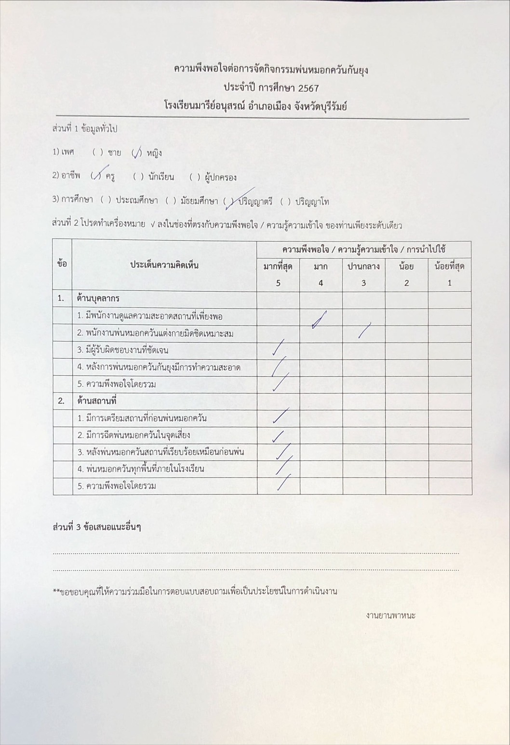

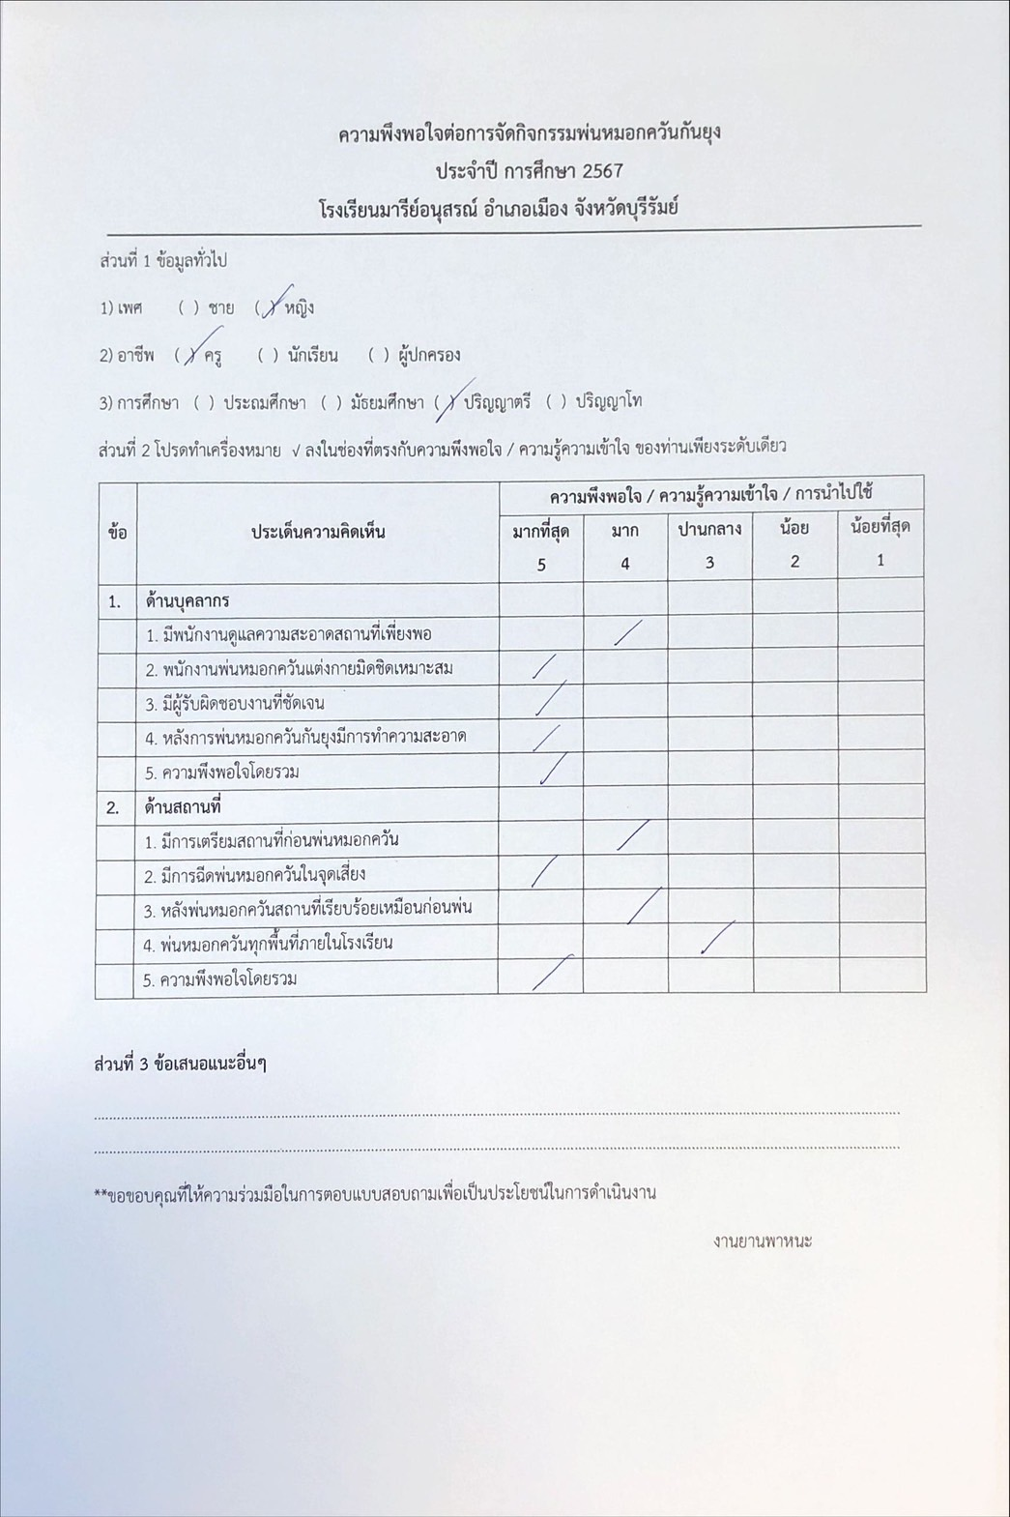

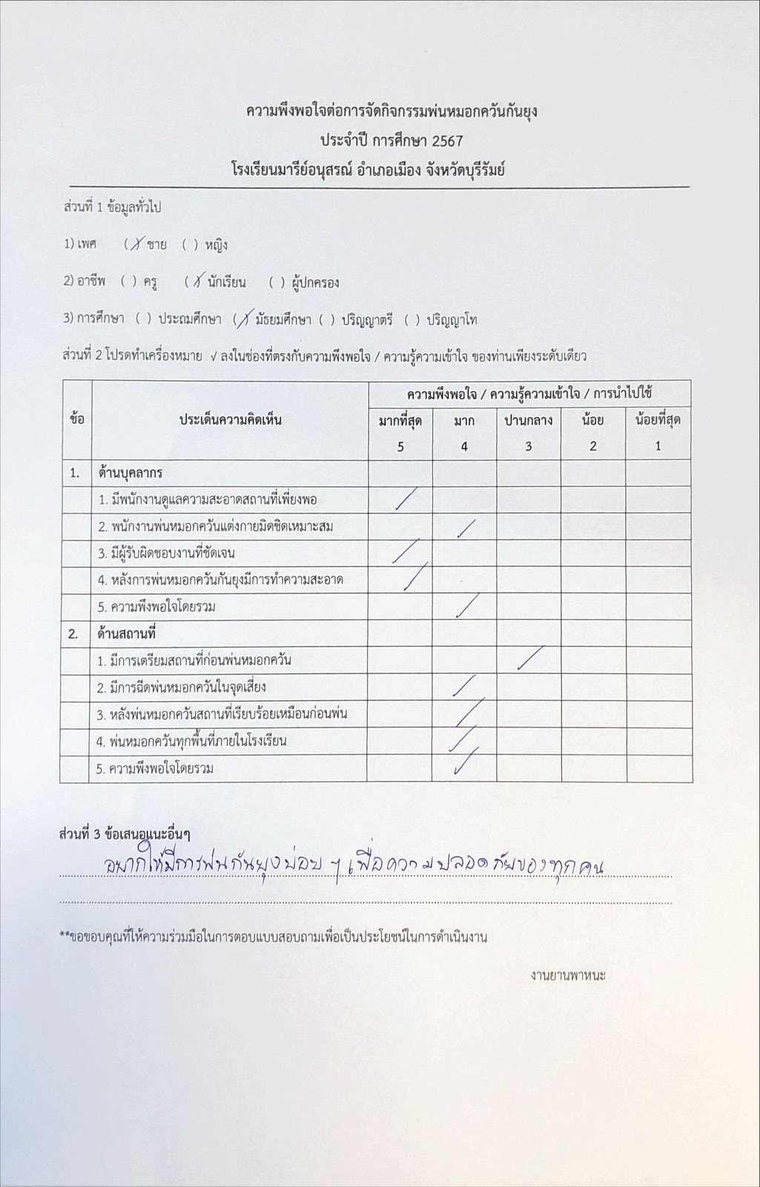
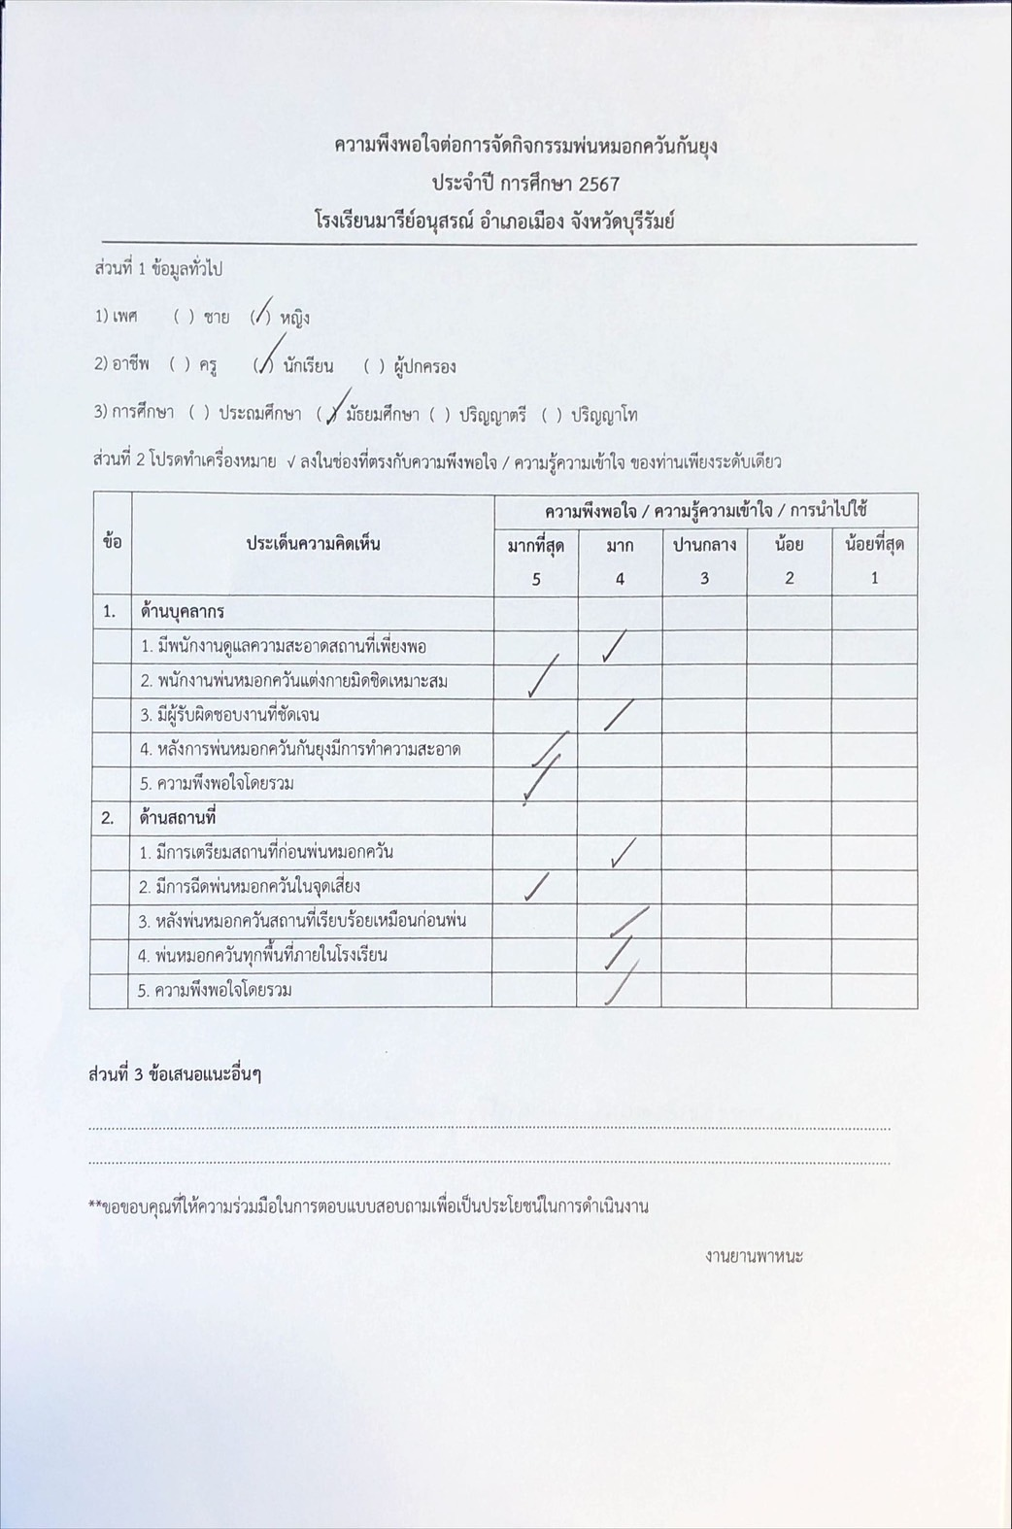

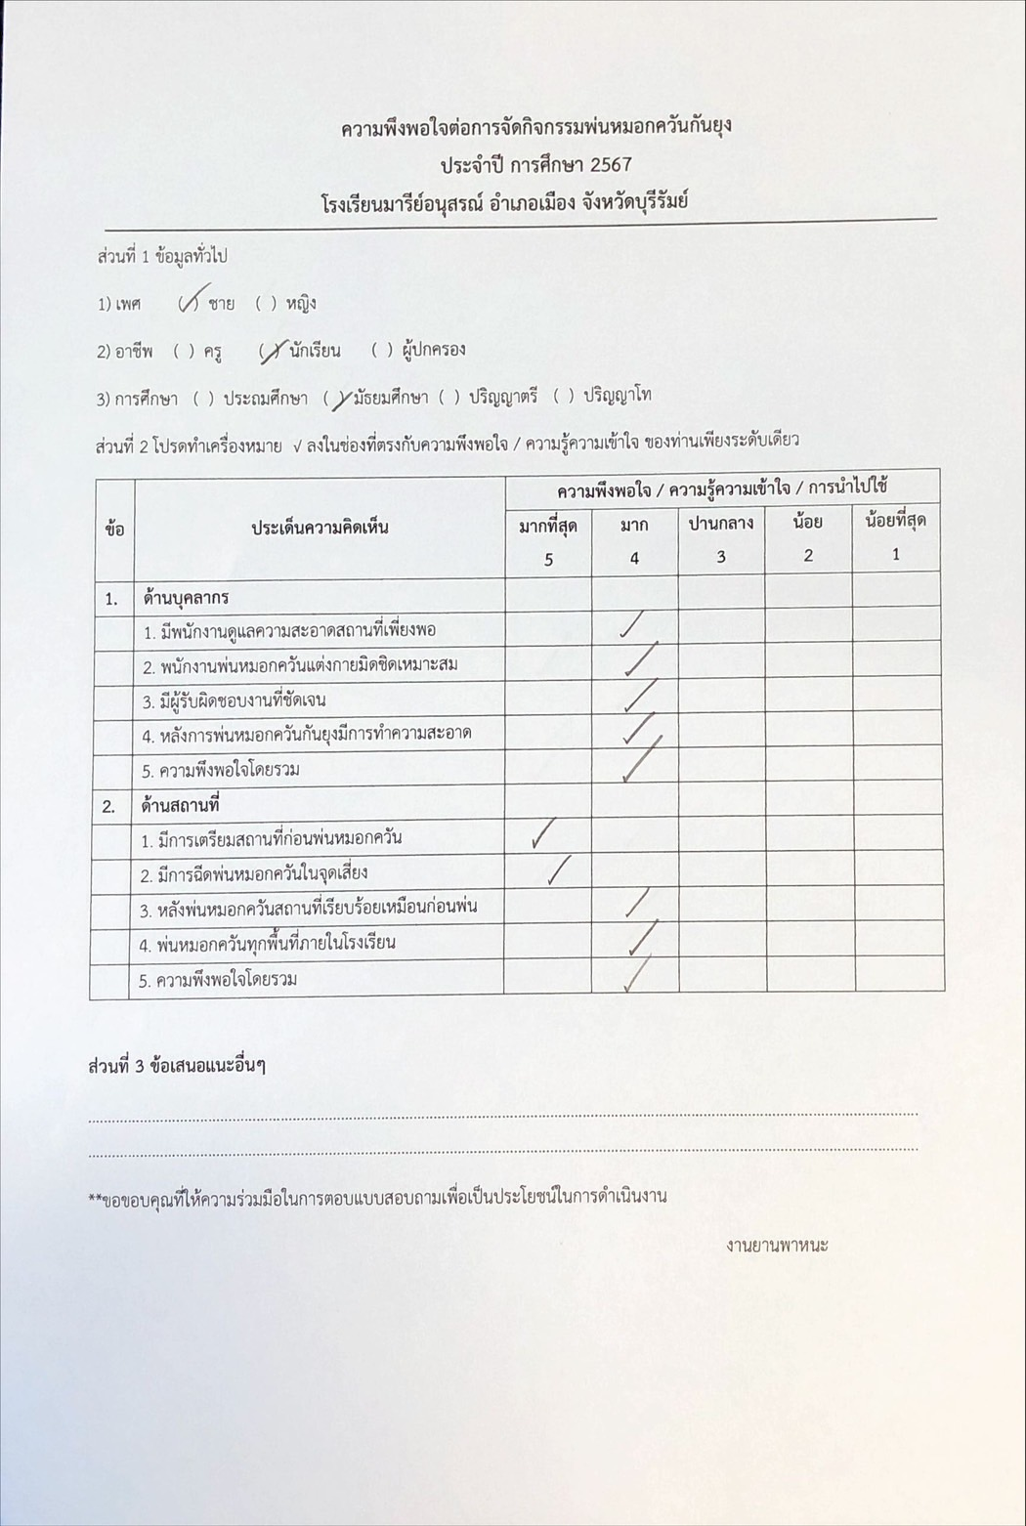
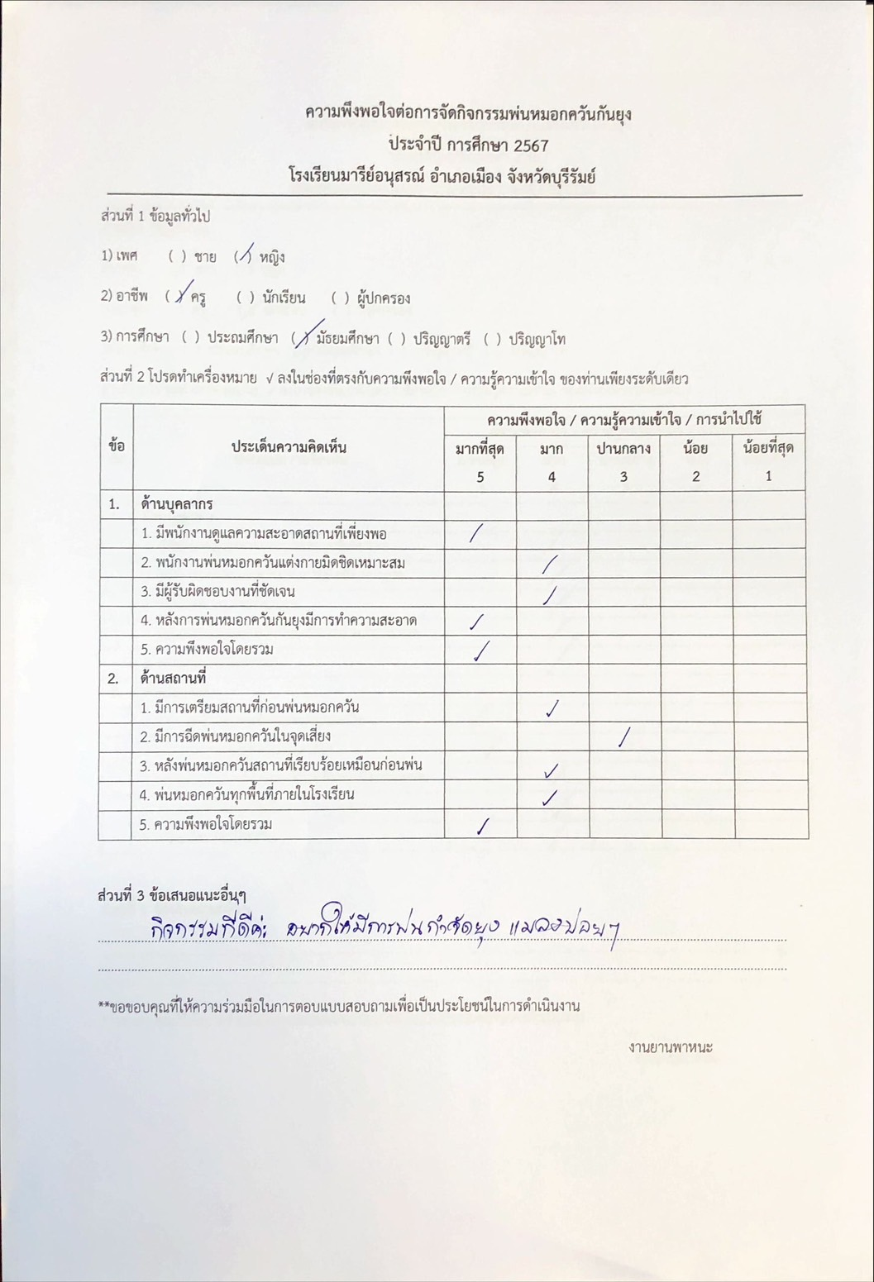
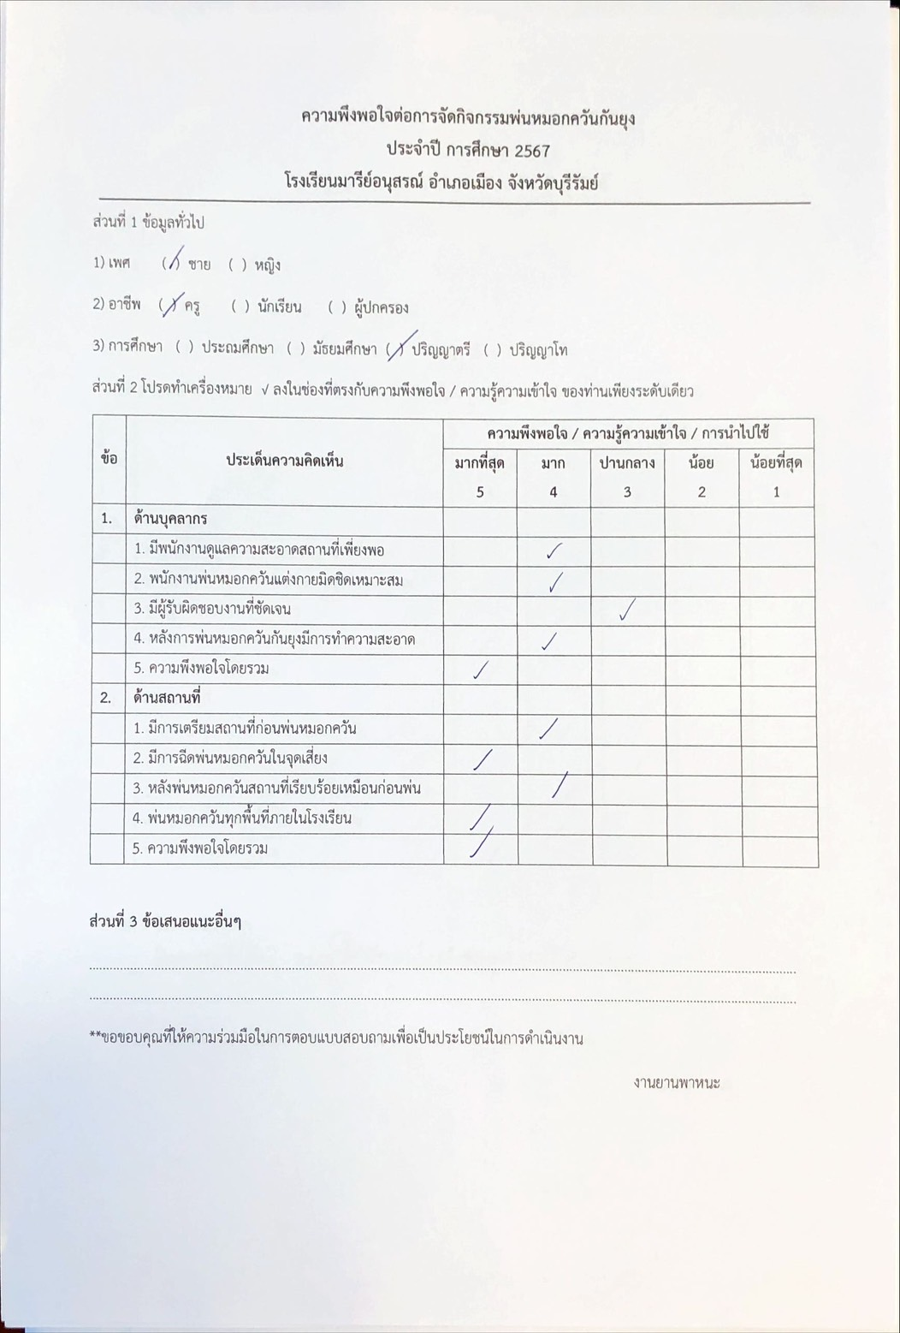
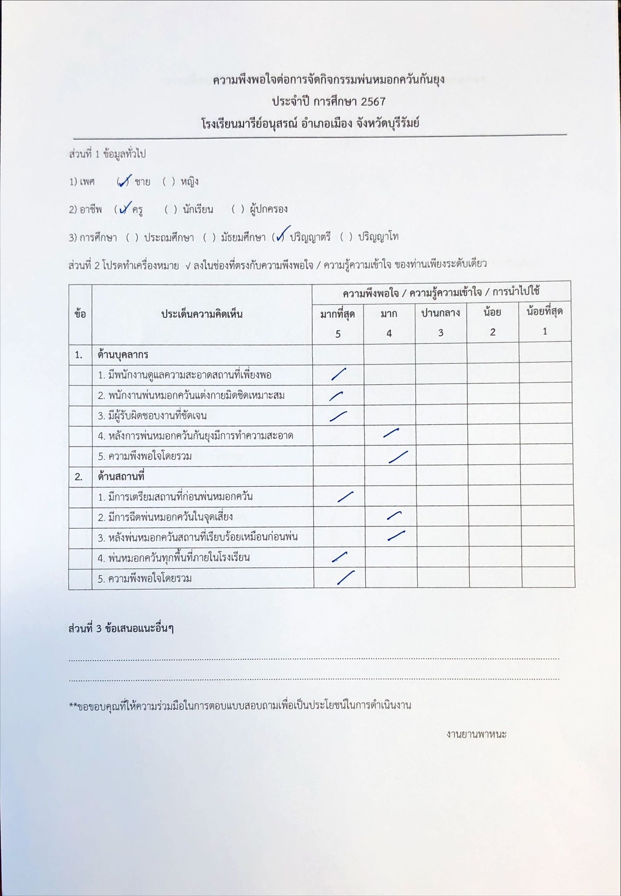

ประมวลภาพกิจกรรม

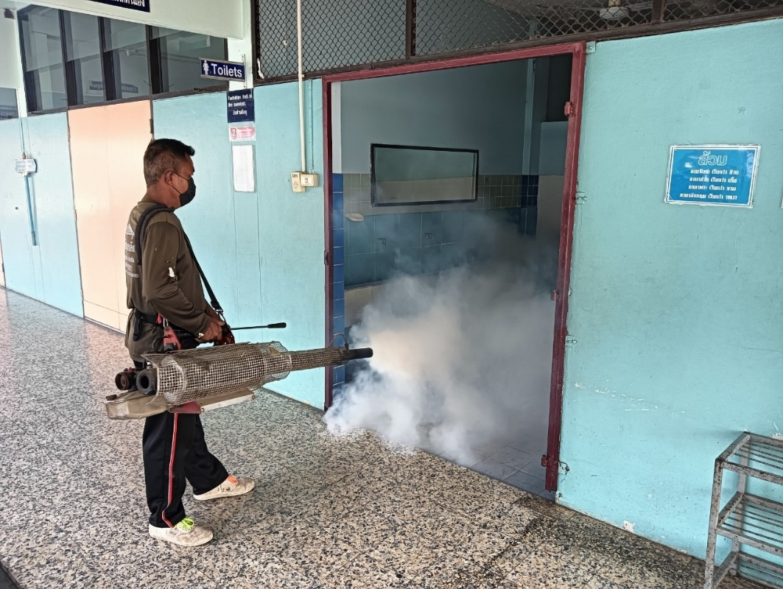

เจ้าหน้าที่พ่นหมอกควันกันยุงห้องน้ำ

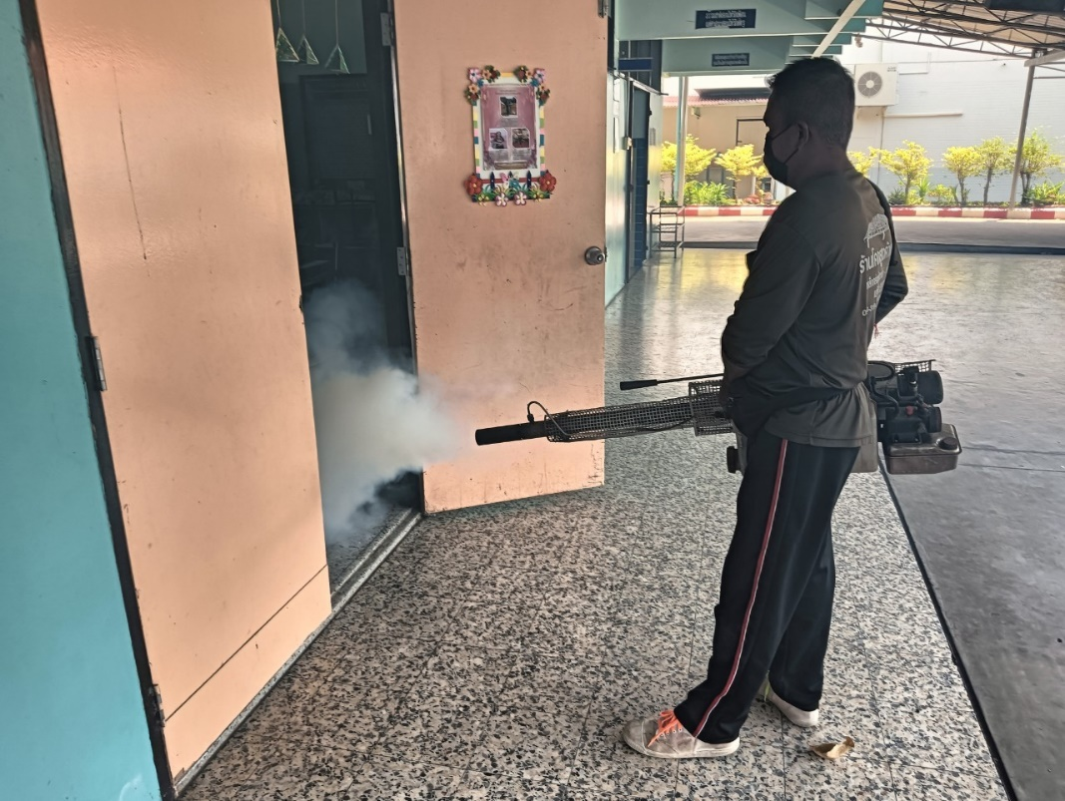

เจ้าหน้าที่พ่นหมอกควันกันยุงในห้องเรียน
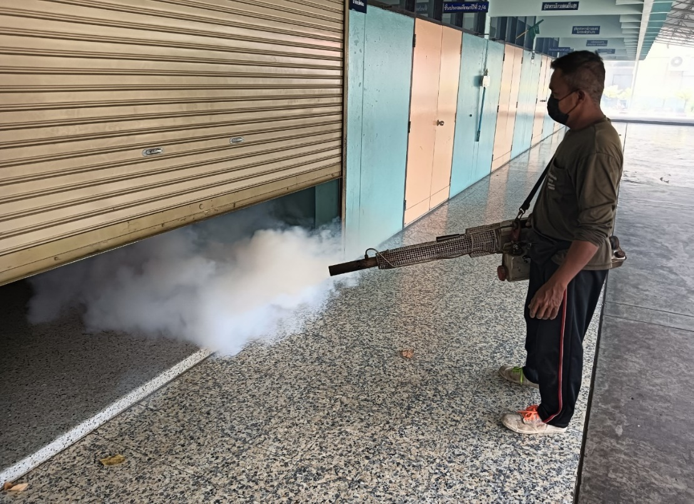

เจ้าหน้าที่พ่นหมอกควันกันยุงในพื้นที่เสี่ยงที่อาจมียุงเยอะ

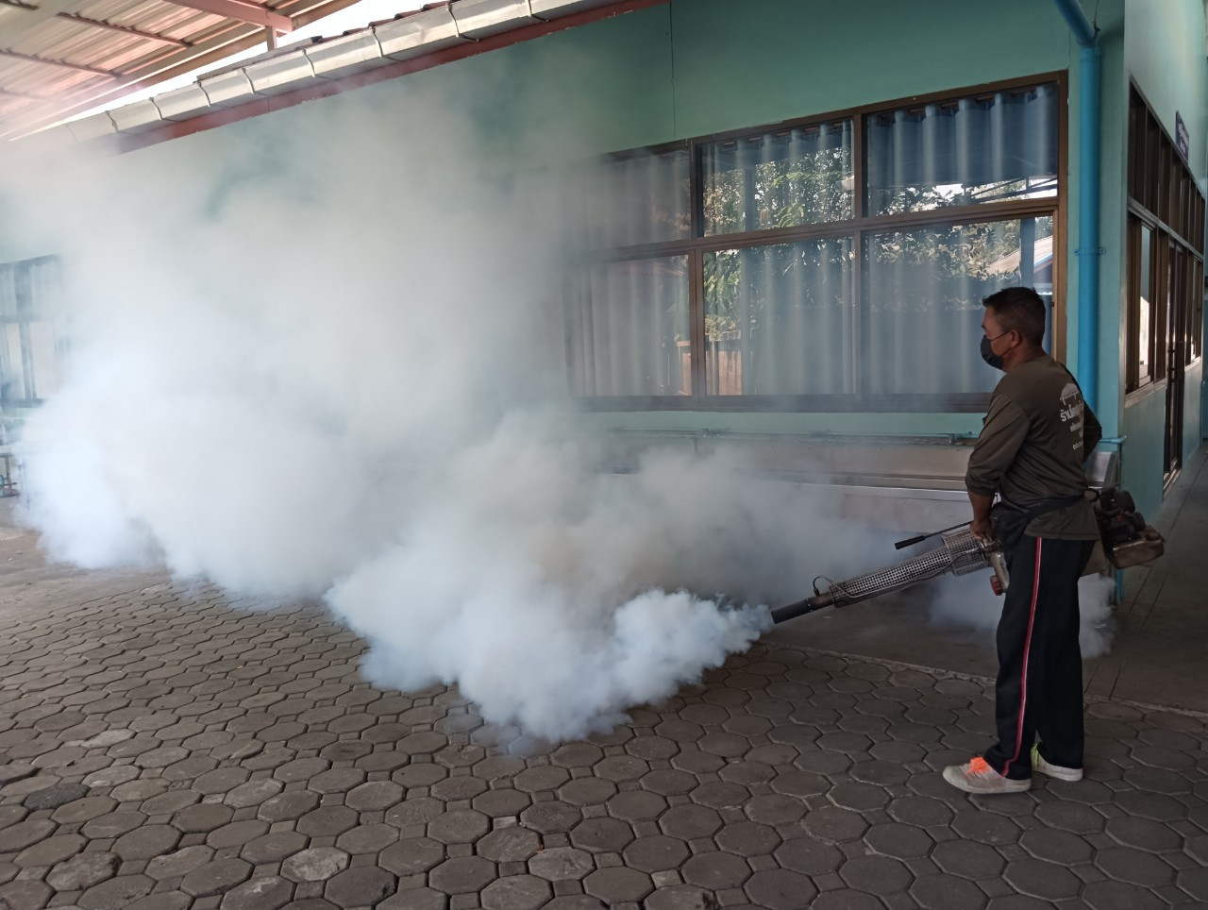

เจ้าหน้าที่พ่นหมอกควันกันยุงรอบบริเวณอาคารเรียน
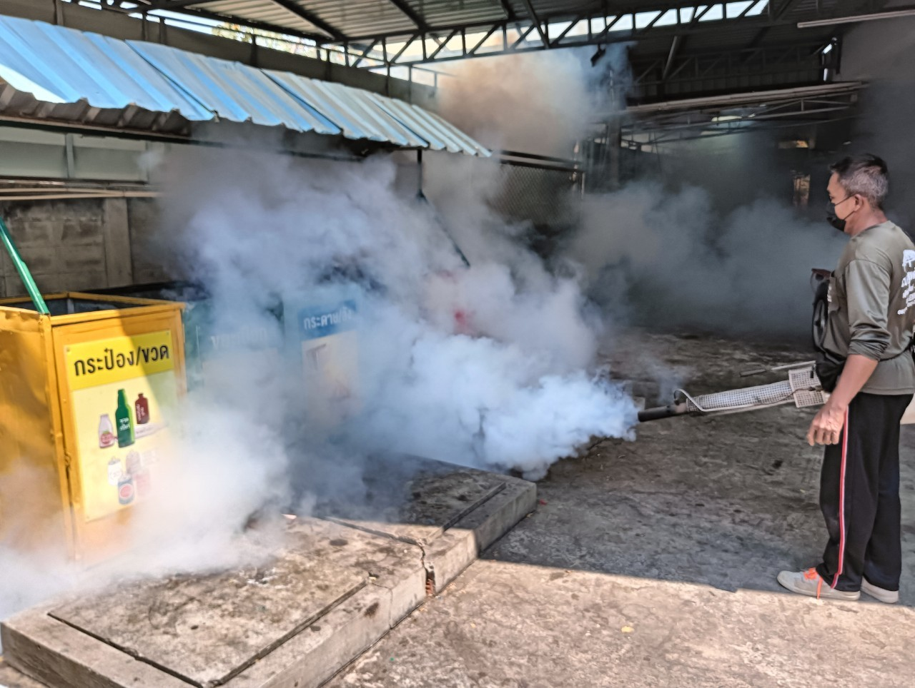

เจ้าหน้าที่พ่นหมอกควันกันยุงบริเวณถังขยะที่อาจเป็นที่อาศัยของยุง

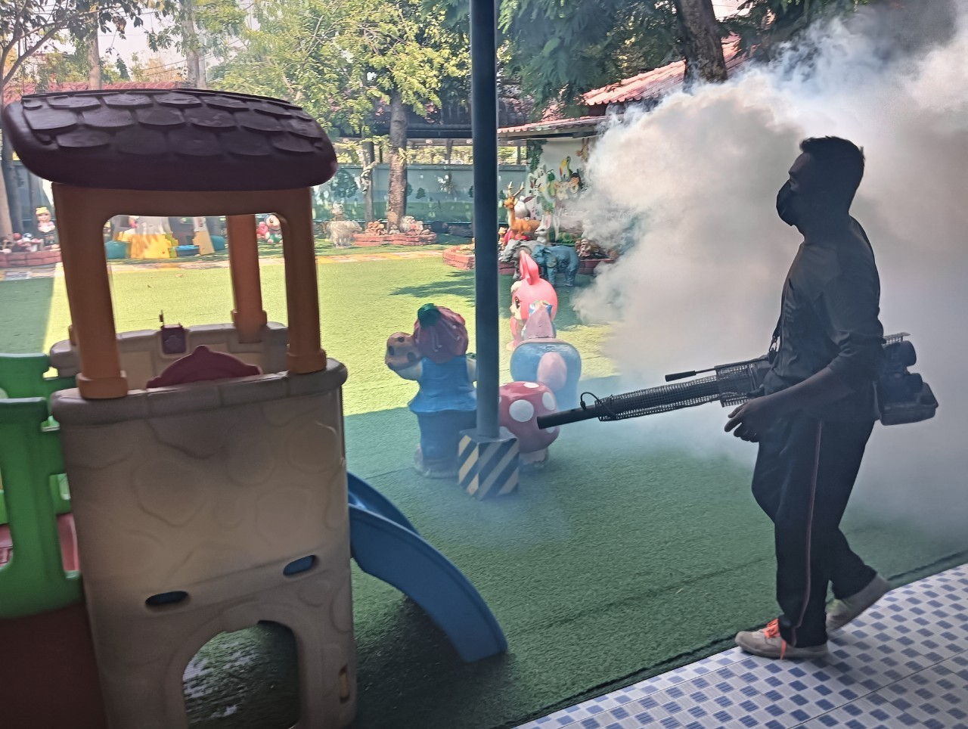

เจ้าหน้าที่พ่นหมอกควันกันยุงสนามเด็กเล่นอนุบาล

กิจกรรมป้องกันอัคคีภัย

ฝ่ายบริหารงานทั่วไป

แบบฟอร์มสรุปแผนงาน /โครงการ/กิจกรรม ภาพรวม
ฝ่ายบริหารงานทั่วไป โรงเรียนมารีย์อนุสรณ์ อำเภอเมือง จังหวัดบุรีรัมย์
ภาคเรียนที่ 1-2 ปีการศึกษา 2567
**************************************************************************
แผนงาน/โครงการ/กิจกรรม ป้องกันอัคคีภัย
ผู้รับผิดชอบ 1. นายสาโรจน์ บูชารัมย์ 2. นางสาวกรรณิการ์ กรุมรัมย์ ฝ่าย บริหารงานทั่วไป
ตอบสนองแผนพัฒนาโรงเรียน: พันธกิจข้อที่ 6 ยุทธศาสตร์ข้อที่ 8 เป้าหมายข้อที่ 1
ตอบสนองมาตรฐานการศึกษา สพฐ. มาตรฐานที่ 7,11 ตัวบ่งชี้/เกณฑ์ที่ 7.8,11.1,11.2
ตอบสนองมาตรฐานของโรงเรียน : มาตรฐานที่ 1 ตัวบ่งชี้ที่ 1.2

1. ผู้รับผิดชอบโครงการ นายสาโรจน์ บูชารัมย์
2. ระยะเวลาดำเนินการ 8 พฤษภาคม 2567 ถึง 14 มีนาคม 2568
3. เป้าหมาย
3.1 เชิงปริมาณ
3.1.1 เชิงปริมาณ ร้อยละ 90 ของนักเรียนและบุคลากรโรงเรียนมารีย์อนุสรณ์ได้รับความปลอดภัย
3.2 เชิงคุณภาพ
3.2.1 นักเรียน ครู และบุคลากรโรงเรียนมารีย์อนุสรณ์ได้รับความปลอดภัย
3.3 ตัวชี้วัดความสำเร็จ
3.3.1 ร้อยละ 90 ของนักเรียนและบุคลากรโรงเรียนมารีย์อนุสรณ์ได้รับความปลอดภัย

4. สรุปวิธีดำเนินการ (ที่ปฏิบัติจริง)
1. กำหนดแผนงานและกำหนดวันที่เหมาะสมในการจัดกิจกรรมป้องกันอัคคีภัย
2. แจ้งผู้บริหารระดับสูงทราบถึงแผนงาน
3. วันจัดกิจกรรมป้องกันอัคคีภัยมีการกำหนดมาตรการเพื่อป้องกันอันตรายที่อาจเกิดขึ้น
4. ติดตั้งและเปลี่ยนถังดับเพลิงที่หมดอายุการใช้งานให้ใช้งานได้ปกติ
5. งบประมาณ
ตั้งไว้ 19,650 บาท จ่ายจริง ....... 23,545......... บาท คงเหลือ ……0……. บาท
เกินงบประมาณที่ตั้งไว้............. 3,895............บาท เนื่องจากราคาสินค้าและอุปกรณ์มีการปรับราคา

6. วิธีการติดตาม/เครื่องมือการประเมินผลการปฏิบัติงาน
1. รายงานสรุปผลกิจกรรมป้องกันอัคคีภัย

7. สรุปผลการดำเนินงานตามตัวชี้วัดความสำเร็จ
ตัวชี้วัดความสำเร็จใน  แผนงาน/โครงการ/กิจกรรม | ผลการดำเนินงาน | สภาพความสำเร็จ
ตัวชี้วัดความสำเร็จใน  แผนงาน/โครงการ/กิจกรรม | ผลการดำเนินงาน | บรรลุ | ไม่บรรลุ
ร้อยละ 85 ของนักเรียนและบุคลากรได้รับฝึกซ้อมแผนเผชิญเหตุและอพยพอัคคีภัยด้วยความถูกต้องและปลอดภัย | จากการจัดกิจกรรมซ้อมแผนเผชิญเหตุและอพยพอัคคีภัยด้วยความถูกต้องและปลอดภัย ปีการศึกษา 2567 ร้อยละ 88.46 ของนักเรียนและบุคลากรได้รับซ้อมแผนเผชิญเหตุและอพยพอัคคีภัยด้วยความถูกต้องและปลอดภัย

8. สรุปผลในภาพรวม
8.1 จุดเด่นของแผนงาน/โครงการ/กิจกรรมครั้งนี้
1. มีการประชุมวางแผนการดำเนินงานอย่างเป็นระบบ
2. วิทยากรมีความสามารถในการให้ความรู้เรื่องการป้องกันอันตรายที่เกิดจากการ
เผชิญเหตุเมื่อเกิดสาธารณภัยต่างๆและอพยพอัคคีภัยและแนะนำข้อปฏิบัติที่ถูกต้องได้
อย่างมีประสิทธิภาพ
3. มีการจัดเก็บข้อมูลเอกสารสำคัญในการจัดกิจกรรมสมบูรณ์
4. นักเรียนและบุคลากรใด้รับความรู้เรื่องการป้องกันอันตรายที่เกิดจากการเผชิญเหตุเมื่อเกิด
สาธารณภัยต่างๆและอพยพอัคคีภัยและสามารถนำไปปฏิบัติที่ถูกต้องได้อย่างมี
ประสิทธิภาพ
5. เป็นการสร้างความมั่นใจให้แก่ ผู้ปกครอง ชุมชนและผู้มาติดต่องานทั่วไป

8.2 ข้อเสนอแนะเพื่อการพัฒนาแผนงาน/โครงการ/กิจกรรมครั้งต่อไป
1. อยากให้มีการซ้อมใหญ่เพื่อให้ความรู้เรื่องแผนเผชิญเหตุ

ผลการวิเคราะห์ข้อมูล
ความพึงพอใจต่อกิจกรรมป้องกันอัคคีภัย
ประจำปีการศึกษา 2567 โรงเรียนมารีย์อนุสรณ์
การประเมินผล กิจกรรมป้องกันอัคคีภัย ประจำปี 2567 กลุ่มงานสวัสดิภาพความปลอดภัยและจราจร ฝ่ายบริหารงานทั่วไป โรงเรียนมารีย์อนุสรณ์ อำเภอเมือง จังหวัดบุรีรัมย์ ปีการศึกษา 2567 เพื่อพิจารณาสิ่งที่เกิดขึ้นกับสิ่งที่กำหนด
วิธีการประเมิน
1.กลุ่มตัวอย่างในการประเมินครั้งนี้ ใช้การสุ่มตัวอย่างอย่างง่าย ( Simple Random Sampling ) ได้แก่ นักเรียน ครู และบุคคลากรในโรงเรียนมารีย์อนุสรณ์ จำนวน 100 คน
2. เครื่องมือที่ใช้ในการเก็บรวบรวมข้อมูลการประเมินครั้งนี้ เป็นแบบประเมินความพึงพอใจต่อกิจกรรมป้องกันอัคคีภัย ประจำปี 2567 กลุ่มงานสวัสดิภาพความปลอดภัยและจราจร ฝ่ายบริหารงานทั่วไป
3.การรวบรวมข้อมูลมีวิธีการ โดยคณะผู้ประเมินจะแจกแจงแบบประเมินโครงการให้กลุ่มตัวอย่างและเก็บรวบรวมข้อมูล
4. การแปลความหมายของการประมาณค่าหรือระดับความคิดเห็น 5 ระดับโดยใช้สูตร ($\overline{x}$) ค่าเฉลี่ย และ (S.D.)
$\overline{x}$ = $\frac{\sum{x}}{n}$
S.D. =$\sqrt{\frac{x\sum{x^{2}-(\sum{{x)}^{2}}}}{n(n-1)}}$

ค่าเฉลี่ย 4.50 – 5.00 หมายถึง ระดับดีมาก
ค่าเฉลี่ย 3.50 - 4.49 หมายถึง ระดับดี
ค่าเฉลี่ย 2.50 – 3.49 หมายถึง ระดับปานกลาง
ค่าเฉลี่ย 1.50 - 2.49 หมายถึง ระดับพอใช้
ค่าเฉลี่ย 1.00 – 1.49 หมายถึง ระดับน้อย
5. สถิติที่ใช้ในการวิเคราะห์ข้อมูล สถิติพื้นฐานที่ใช้ได้แก่ ร้อยละ ( Percentage ) ค่าเฉลี่ย ( Mean )
ส่วนเบี่ยงเบนมาตรฐาน ( Standard Deviation )
การวิเคราะห์ข้อมูล
1.ข้อมูลเชิงปริมาณ ได้แก่ ร้อยละ ( Percentage ) ค่าเฉลี่ย ( Mean ) ส่วนเบี่ยงเบนมาตรฐาน
( Standard Deviation )
2.ข้อมูลเชิงคุณภาพ เป็นการแจกแจงข้อค้นพบที่สำคัญในเชิงการอธิบายซึ่งนำไปสู่การพัฒนางานต่อไป
ผลการวิเคราะห์ข้อมูล
ความพึงพอใจต่อการจัดกิจกรรมป้องกันอัคคีภัย
ประจำปีการศึกษา 2567

ผลการวิเคราะห์ข้อมูล
ตารางที่ 1 แสดงความพึงพอใจต่อกิจกรรมป้องกันอัคคีภัย ประจำปีการศึกษา 2567

ข้อ | รายการ | ค่าเฉลี่ย | ค่าเบี่ยงเบนมาตรฐาน | คิดเป็น  ร้อยละ | แปลผล
1. | ด้านบุคลากร
 | 1. มีเจ้าหน้าที่และครูดูแลความความปลอดภัยที่เพียงพอ | 4.56 | 2.31 | 92.67 | มากที่สุด
 | 2. เจ้าหน้าที่มีความรู้และอัธยาศัยดี | 4.40 | 2.19 | 93.34 | มากที่สุด
 | 3. มีผู้รับผิดชอบงานที่ชัดเจน | 4.32 | 2.27 | 92.61 | มากที่สุด
 | 4. มีการติดตั้งอุปกรณ์ดับเพลิงในสถานที่เหมาะสม | 4.32 | 2.38 | 92.57 | มากที่สุด
 | 5. ความพึงพอใจโดยรวม | 4.34 | 2.45 | 93.35 | มากที่สุด
2. | ด้านสถานที่
 | 1. มีการเตรียมสถานที่ก่อนจัดกิจกรรม | 4.34 | 2.71 | 93.48 | มากที่สุด
 | 2. มีการติดตั้งถังดับเพลิงในจุดเสี่ยง | 4.68 | 2.59 | 92.51 | มากที่สุด
เฉลี่ยรวม |  | 4.42 | 2.71 | 88.46 | มากที่สุด

เมื่อพิจารณารายข้อพบว่า ความพึงพอใจในการบริการ ข้อ 1.5 ความพึงพอใจโดยรวม มีค่าเฉลี่ยมากที่สุด คิดเป็นร้อยละ 93.35
ตอนที่ 2 ข้อเสนอแนะอื่นๆ
1. อยากให้มิการฝึกซ้อมเป็นประจำทุกปี เพื่อเป็นการเตรียมความพร้อมแก้ไขสถานการณ์หากเกิดเหตุการณ์จริง

ภาคผนวก

ลำดับที่ 2 ปีการศึกษา 2567
ชื่อโครงการ ใส่ใจสวัสดิภาพความปลอดภัยและงานจราจร ประจำปีการศึกษา 2567
หน่วยงานที่รับผิดชอบ งานสวัสดิภาพความปลอดภัยและจราจร ฝ่าย บริหารงานทั่วไป
ตอบสนองแผนพัฒนาโรงเรียน:พันธกิจข้อที่ 1, 6 กลยุทธ์ข้อที่ 14 เป้าหมายข้อที่ 1, 5,
ตอบสนองมาตรฐานการศึกษา สมศ.รอบ 5: มาตรฐานที่ 2 ประเด็นที่ 2.8, 2.9
ตอบสนองมาตรฐานของโรงเรียน : มาตรฐานที่ 2 ตัวบ่งชี้ที่ 2.8, 2.9
สอดคล้องกับนโยบายและจุดเน้นกระทรวงศึกษาธิการ ข้อที่ 1
ลักษณะโครงการ ประจำ ใหม่ ต่อเนื่อง

1.หลักการและเหตุผล
ปัจจุบันอุบัติเหตุจากการจราจรก่อให้เกิดความสูญเสียในชีวิตและทรัพย์สินของประชนชนในปีหนึ่งๆ อย่างมหาศาล โดยเฉพาะอย่างยิ่งอุบัติเหตุจราจรอันเนื่องมาจากการขับขี่รถจักรยานยนต์ ซึ่งมีผู้เสียชีวิตบาดเจ็บ และพิการส่วนใหญ่อยู่ในวัยเด็กและเยาวชน อันเป็นทรัพยากรบุคคลที่มีคุณค่าในการพัฒนาประเทศ อาจมีการบาดเจ็บ และพิการก่อนที่จะทำประโยชน์ให้กับประเทศชาติ ดังนั้น เพื่อเสริมสร้างจิตสำนึกในด้านความปลอดภัยและวินัยจราจร รวมถึงการป้องกันอุบัติเหตุในท้องถนน การประชาสัมพันธ์ให้ความรู้และทักษะในการขับขี่รถยนต์และรถจักรยานยนต์ที่ถูกต้อง งานสวัสดิภาพความปลอดภัยและจราจรโรงเรียนมารีย์อนุสรณ์ยังเห็นความสำคัญของการป้องกันโรคภัยอันเกิดจากแมลงและโรคอุบัติใหม่ได้มีกิจกรรมเพื่อป้องกัน อีกทั้งมีการซักซ้อมป้องกันอัคคีภัย เพื่อเป็นความรู้และทักษะให้กับนักเรียน ครูและบุคลากรเพื่อนไปใช้ในชีวิตประจำวัน อนึ่งปี ค.ศ. 2024 – ค.ศ. 2025 เป็นปีแห่งการ “รวมพลัง รัก(ษ์)โลก” ของพระศาสนจักรคาทอลิกในประเทศไทย งานสวัสดิภาพความปลอดภัยและจราจรโรงเรียนมารีย์อนุสรณ์ได้ตระหนักถึงการ รักษ์โลก ด้วยการประชาสัมพันธ์ ครู พนักงาน นักเรียนและผู้ปกครองเมื่อจอดรถแล้วขอให้ดับเครื่องเพื่อลดมลพิษทางอากาศลดภาวะโลกร้อนและเป็นการประหยัดทรัพยากรน้ำมัน

2.วัตถุประสงค์
2.1 เพื่อดำเนินการจัดระบบความปลอดภัยในโรงเรียน ได้แก่ การจราจร การซ้อมแผนเผชิญเหตุ การป้องกันภัยจากยุงและแมลง ในโรงเรียนมารีย์อนุสรณ์
2.2 เพื่อจัดกิจกรรมส่งเสริมเกี่ยวกับการรักษาความปลอดภัยของนักเรียนและบุคลากรในโรงเรียน ได้แก่ การจราจร การซ้อมแผนเผชิญเหตุ การป้องกันภัยจากยุงและแมลง
2.3 เพื่อการซ่อมแซมดูแลรักษาอุปกรณ์ เกี่ยวกับระบบความปลอดภัยในโรงเรียน
3. เป้าหมาย
3.1 เชิงปริมาณ
3.1.1 ครู บุคลากรและนักเรียนในโรงเรียนมารีย์อนุสรณ์ จำนวน................คน

3.2 เชิงคุณภาพ
3.2.1 ครู บุคลากรและนักเรียนโรงเรียนมารีย์อนุสรณ์ได้รับความปลอดภัย
3.2.2 ครู บุคลากรและนักเรียนโรงเรียนมารีย์อนุสรณ์ปฏิบัติตามกฎจราจร
3.2.3 ครู บุคลากรและนักเรียนมีความพึงพอใจงานสวัสดิภาพความปลอดภัยและจราจร โรงเรียนมารีย์อนุสรณ์
3.3 ตัวชี้วัดความสำเร็จ
3.3.1 ครู บุคลากรและนักเรียนโรงเรียนมารีย์อนุสรณ์ได้รับความปลอดภัยร้อยละ 90
3.3.2 ครู บุคลากรและนักเรียนโรงเรียนมารีย์อนุสรณ์ปฏิบัติตามกฎจราจรร้อยละ 90

4. งบประมาณ
4.1 งบโรงเรียน 53,240 บาท 4.2 งบโครงการเรียนฟรี ..............................
4.3 งบจัดหา บาท
รวมเป็นเงิน 53,240 บาท

5. สถานที่ดำเนินการ
1. งานสวัสดิภาพความปลอดภัยและจราจร โรงเรียนมารีย์อนุสรณ์ ต.ชุมเห็ด อ.เมืองบุรีรัมย์ จ.บุรีรัมย์

6. เครื่องมือการติดตามและประเมินผล
6.1 แบบสอบถามความพึงพอใจงานสวัสดิภาพความปลอดภัยและจราจร โรงเรียนมารีย์อนุสรณ์

7. รายละเอียดกิจกรรม ระยะเวลาการดำเนินการและงบประมาณ
ที่ | กิจกรรม | มาตรฐานที่(ของโรงเรียน) | ระยะเวลาดำเนินการ | ผู้รับผิดชอบ | งบประมาณ
1. | ขับขี่ปลอดภัย ใส่ใจกฎจราจร ลดอุบัติเหตุบนท้องถนน | 2 | ตลอดปีการศึกษา 2567 | นายสาโรจน์ บูชารัมย์  นางสาวกรรณิการ์ กรุมรัมย์ | 33,660
2 | ห่างไกลภัยจากยุงและแมลง | 2 | ตลอดปีการศึกษา 2567 | นายสาโรจน์ บูชารัมย์  นางสาวกรรณิการ์ กรุมรัมย์ | 3,600
3 | ซ้อมแผนเผชิญเหตุ | 2 | 10 พ.ค.67 | นายสาโรจน์ บูชารัมย์  นางสาวกรรณิการ์ กรุมรัมย์ | 15,980
รวมประมาณการค่าใช้จ่าย (ห้าหมื่นสามพันสองร้อยสี่สิบบาทถ้วน) |  |  |  |  | 53,240

8. การประเมินผล

กิจกรรม | ตัวชี้วัดความสำเร็จ | เครื่องมือที่ใช้
1. ขับขี่ปลอดภัยใส่ใจกฎจราจร ลดอุบัติเหตุบนท้องถนน  2. ห่างไกลภัยจากยุงและแมลง  3. ซ้อมแผนเผชิญเหตุ | 1. นักเรียนและผู้ใช้จัดกิจกรรมนำความรู้ที่ได้รับไปใช้ในชีวิตประจำวัน ร้อยละ 90  2.ครู บุคลากรและนักเรียนได้รับความรู้และทักษะในการขับขี่รถจักรยานยนต์ที่ถูกต้อง ปลอดภัยและการป้องกันอุบัติเหตุบนท้องถนนร้อยละ 90 | แบบสอบถามความพึงพอใจงานสวัสดิภาพความปลอดภัยและจราจร โรงเรียนมารีย์อนุสรณ์

วิธีการดำเนินการ

กิจกรรม ซ้อมแผนเผชิญเหตุ
โครงการ ใส่ใจสวัสดิภาความปลอดภัยและงานจราจร ประจำปีการศึกษา 2567
เป้าหมาย ข้อที่ 1 และข้อที่ 5
กลยุทธ์ ข้อที่ 14
ระยะเวลาดำเนินงาน 10 พ.ค. 67
ผู้รับผิดชอบ 1. นายสาโรจน์ บูชารัมย์ 2. นางสาวกรรณิการ์ กรุมรัมย์

ที่ | ขั้นตอนกิจกรรม | ระยะเวลาดำเนินการ | ผู้รับผิดชอบ
1. | ขั้นวางแผน (P : PLAN)  1.1 เตรียมประชุมคณะกรรมการผู้รับผิดชอบงาน  1.2 เตรียมสำรวจถังดับเพลิงในโรงเรียนมารีย์อนุสรณ์  1.3 เตรียมประสานฝ่ายอาคารสถานที่เตรียมความพร้อมเพื่อซักซ้อมซ้อมแผนเผชิญเหตุ  1.4 เตรียมประสานครูบุคลากรและนักเรียนเพื่อซักซ้อมแผนเผชิญเหตุ | 20 มี.ค. 67  23 เม.ย. 67  24 เม.ย. 67  4 พ.ค. 67 | นายสาโรจน์ บูชารัมย์  นางสาวกรรณิการ์ กรุมรัมย์
2 | ขั้นดำเนินการ (D : DO)  2.1 ประชุมคณะกรรมการผู้รับผิดชอบงาน  2.2 สำรวจสำรวจถังดับเพลิงในโรงเรียนมารีย์อนุสรณ์  2.3 ประสานฝ่ายอาคารสถานที่เตรียมความพร้อมเพื่อซักซ้อมแผนเผชิญเหตุ  2.4 ประชาสัมพันธ์ ครู บุคลากรและนักเรียนเพื่อซักซ้อมแผนเผชิญเหตุ โรงเรียนมารีย์อนุสรณ์  2.5 จัดกิจกรรมซ้อมแผนเผชิญเหตุ | 25 เม.ย. 67  26 เม.ย. 67  27 เม.ย. 67  4 พ.ค. 67  10 พ.ค. 67 | นายสาโรจน์ บูชารัมย์  นางสาวกรรณิการ์ กรุมรัมย์
3 | ขั้นตรวจสอบติดตามประเมินผล  (C : CHECK)  3.1 สำรวจถังดับเพลิงภายในโรงเรียนมารีย์อนุสรณ์  3.2 กำกับติดตามการจัดระบบความปลอดภัย เพื่อนำข้อมูลมาปรับปรุงในครั้งต่อไป  3.3 บันทึกการตรวจเช็คถังดับเพลิงทุก 3เดือน  3.4 สำรวจความพึงพอใจ กิจกรรมซ้อมแผนเผชิญเหตุ | ตลอดปีการศึกษา 2567  13 พ.ค. 67 | นายสาโรจน์ บูชารัมย์  นางสาวกรรณิการ์ กรุมรัมย์
4 | ขั้น/รายงานปรับปรุงพัฒนา (A : ACT)  4.1 รายงานสรุปกิจกรรมซ้อมแผนเผชิญเหตุ  4.2 สรุปผลการดำเนินงาน โครงการใส่ใจสวัสดิภาความปลอดภัยและงานจราจรฝ่ายบริหารงานทั่วไป  4.3 สรุปรายงานผลการทำงานของงานสวัสดิภาพ ความปลอดภัยและจราจร ฝ่ายบริหารงานทั่วไป และส่งต่องานสารบรรณ ฝ่ายธุรการ – การเงิน  4.4 นำเสนองานหัวหน้าฝ่ายบริหารงานทั่วไป ผู้แทนผู้รับใบอนุญาต ผู้อำนวยการและผู้จัดการ เพื่อนำมาวางแผนพัฒนางานในปีการศึกษาต่อไป | 15 พ..ค. 67  23 ต.ค. 67 เทอม 1  25 มี.ค. 68 เทอม 2  25 ต.ค. 67 เทอม 1  27 มี.ค. 68 เทอม 2  30 ต.ค. 67 เทอม 1  30 มี.ค. 68 เทอม 2 | นายสาโรจน์ บูชารัมย์  นางสาวกรรณิการ์ กรุมรัมย์
5 | ขั้นการนำเสนอผลการดำเนินการ (A: Achievement)  5.1 นำข้อมูลการดำเนินงานสวัสดิภาพความปลอดภัยและจราจรเสนอต่อหัวหน้าฝ่ายบริหารงานทั่วไป  5.2 นำข้อมูลสรุปผลการดำเนินงานสวัสดิภาพความปลอดภัยและจราจรเสนอต่อผู้บริหาร  5.3 นำข้อมูลสรุปผลการดำเนินงานสวัสดิภาพความปลอดภัยและจราจรเผยแพร่บนเว็บไซต์โรงเรียน | 25 ต.ค. 67 เทอม 1  20 มี.ค. 68 เทอม 2  30 ต.ค. 67 เทอม 1  25 มี.ค. 68 เทอม 2  30 มี.ค. 68 | นายสาโรจน์ บูชารัมย์  นางสาวกรรณิการ์ กรุมรัมย์

แบบประมาณการค่าใช้จ่าย
กิจกรรม ซ้อมแผนเผชิญเหตุ
ฝ่าย บริหารงานทั่วไป
ลำดับ | รายการ | ขั้นกำหนดมาตรฐาน/คุณลักษณะเฉพาะคุณภาพ | ราคาต่อหน่วย |  | จำนวนหน่วย | จำนวนเงิน |  | หมายเหตุ
ลำดับ | รายการ | ขั้นกำหนดมาตรฐาน/คุณลักษณะเฉพาะคุณภาพ | บาท | สต. | จำนวนหน่วย | บาท | สต. | หมายเหตุ
1 | กระดาษ A4 | IQ BRAND 70 แกรม | 100 |  | 1 | 100
2 | กระดาษแผนผัง | ผังหนีภัยติดหน้าห้อง | 10 |  | 168 | 1,680 |  | เคลือบใส
3 | ค่าวิทยากรอบรม |  | 5,400 |  | 3 | 5,400
4 | เติมน้ำยาดับเพลิง |  | 700 |  | 5 | 3,500
5 | น้ำมันเชื้อเพลิง | เบนซิลและโซล่า | 500 |  | 2 | 1,000
6 | กระเช้าของขวัญวิทยากร |  | 500 |  | 3 | 1,500
7 | ค่าอาหารว่างวิทยากร |  | 150 |  | 3 | 450
8 | ค่ารถกู้ชีพ |  | 1,000 |  | 1 | 1,000
9 | รถดับเพลิง |  | 1,000 |  | 1 | 1,000
10 | เติมแก๊สเชื้อเพลิง | ถังเขียวไม่ใช้ถัง ปตท. | 350 |  | 1 | 350
รวมประมาณการค่าใช้จ่าย (หนึ่งหมื่นห้าพันเก้าร้อยแปดสิบบาทถ้วน) |  |  |  |  |  | 15,980

สรุปประเภทงบประมาณ
งบโรงเรียน 15,980 บาท งบจัดหา - บาท
งบโครงการเรียนฟรี - บาท

รวมเป็นเงิน 15,980 บาท

ผู้เสนอ  .........................................  ( นายสาโรจน์ บูชารัมย์ )  ผู้รับผิดชอบกิจกรรม | ผู้พิจารณา  ........................................  ( นายจตุพล อ่อนสีทัน )  ผู้ช่วยผู้อำนวยการฝ่ายบริหารงานทั่วไป
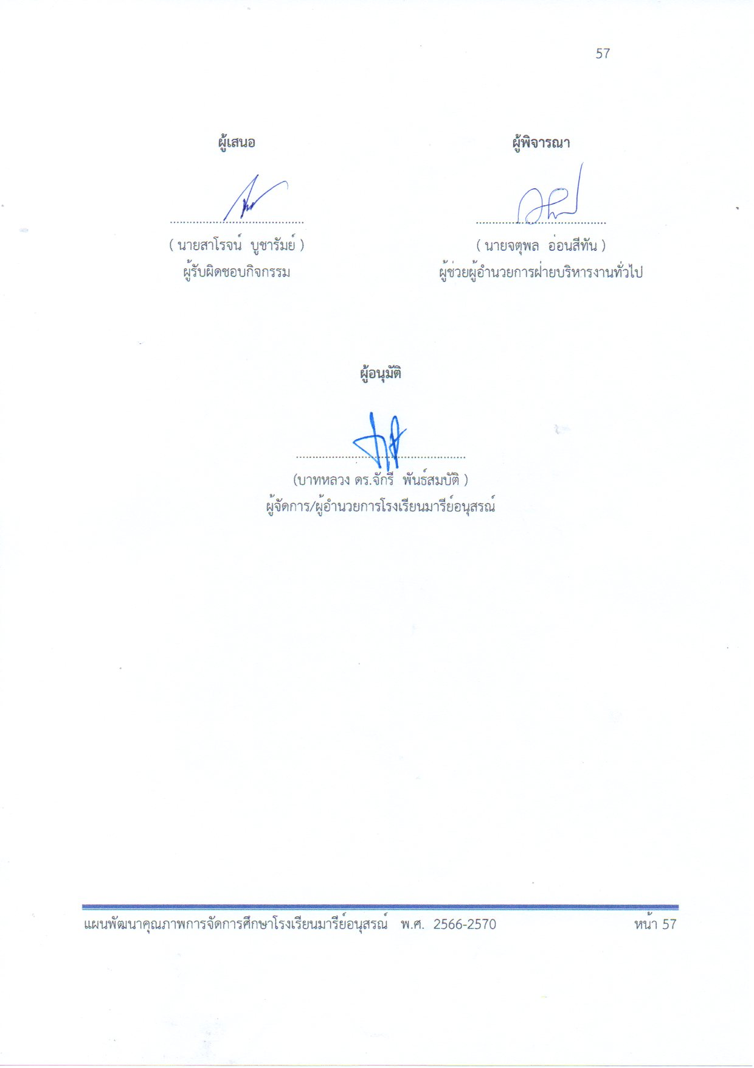

ผู้อนุมัติ

....................................................
(บาทหลวง ดร.จักรี พันธ์สมบัติ )
ผู้จัดการ/ผู้อำนวยการโรงเรียนมารีย์อนุสรณ์

ใบเสร็จงบประมาณดำเนินการ

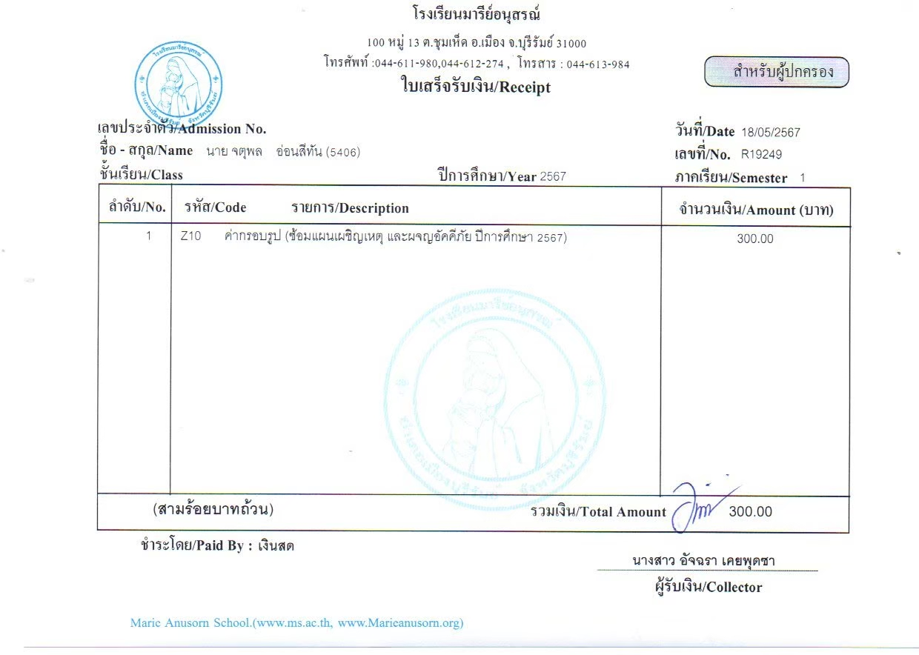

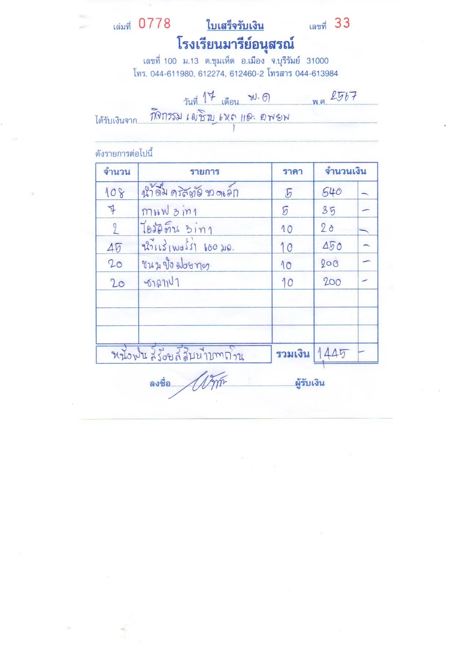

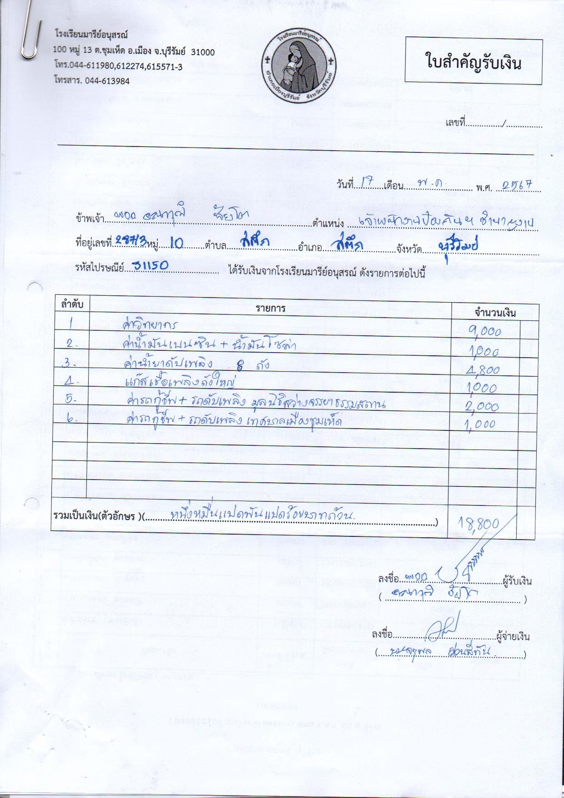

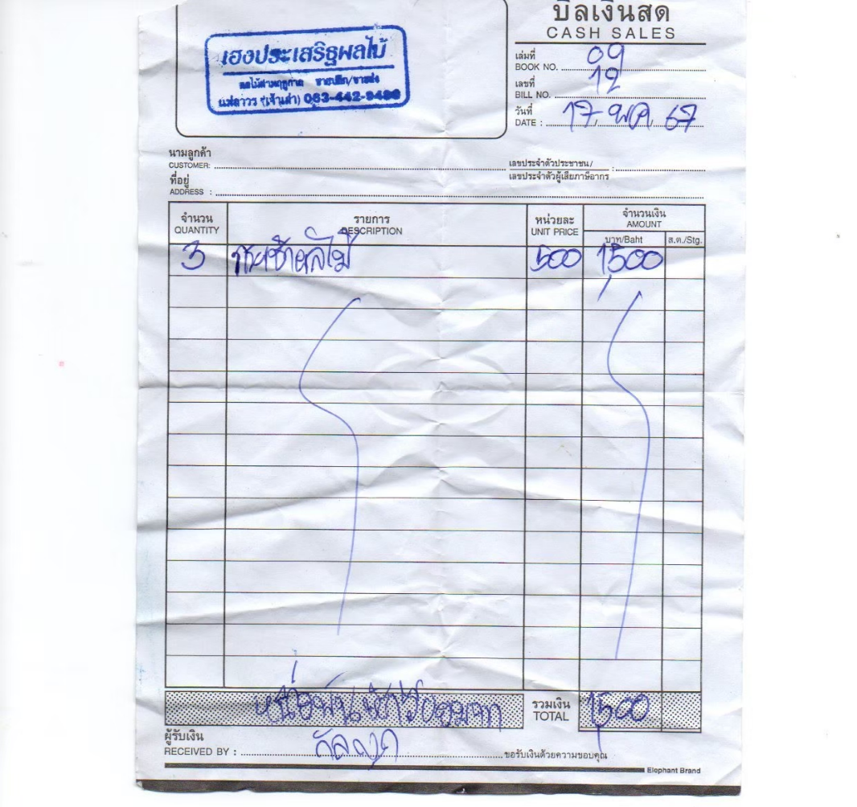

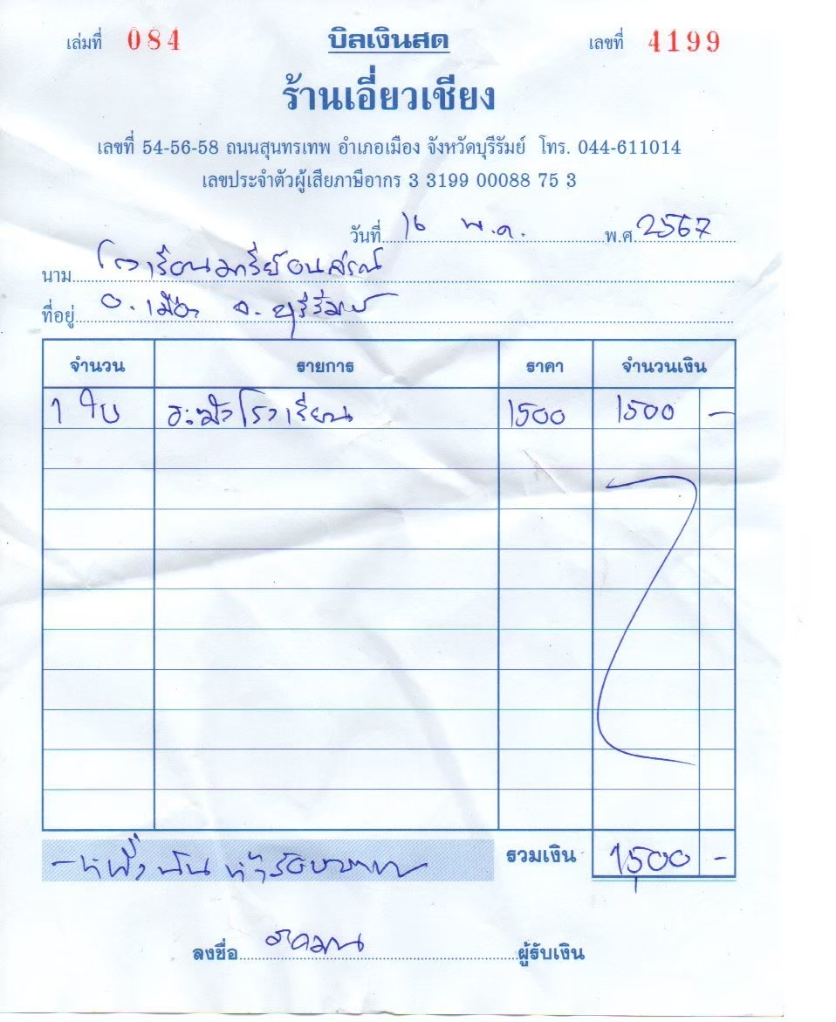

ประมวลภาพกิจกรรม

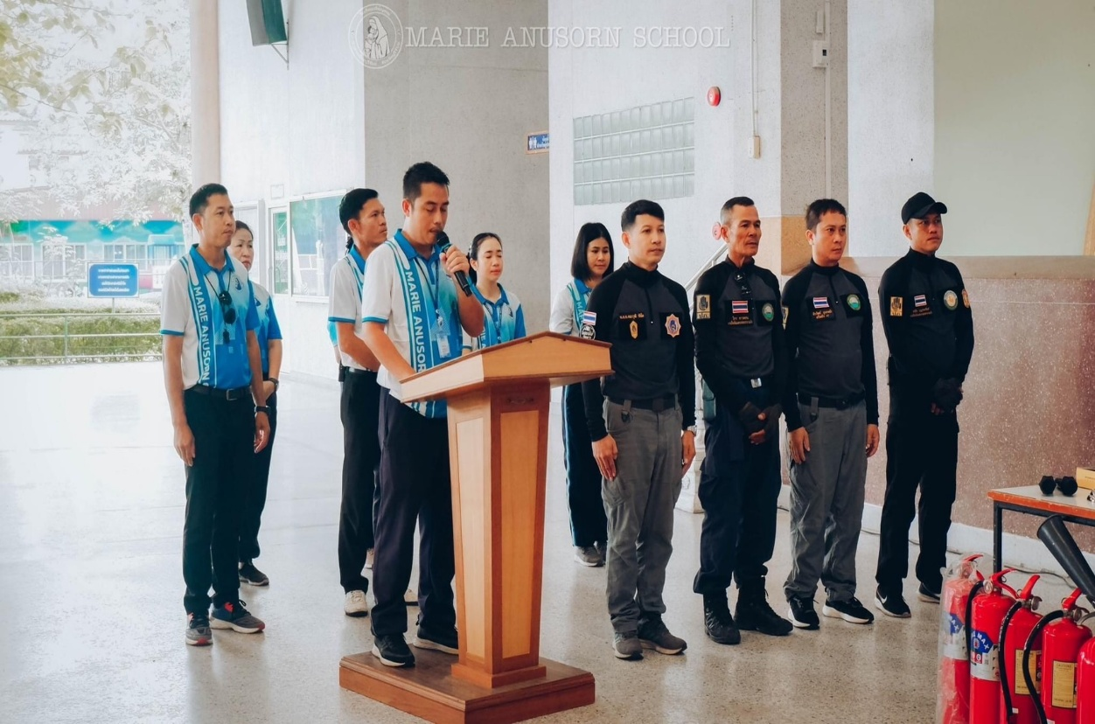

นายสาโรจน์ บูชารัมย์ ผู้รับผิดชอบโครงการซ้อมแผนเผชิญเหตุและอพยพอัคคีภัยกล่าวรายงาน

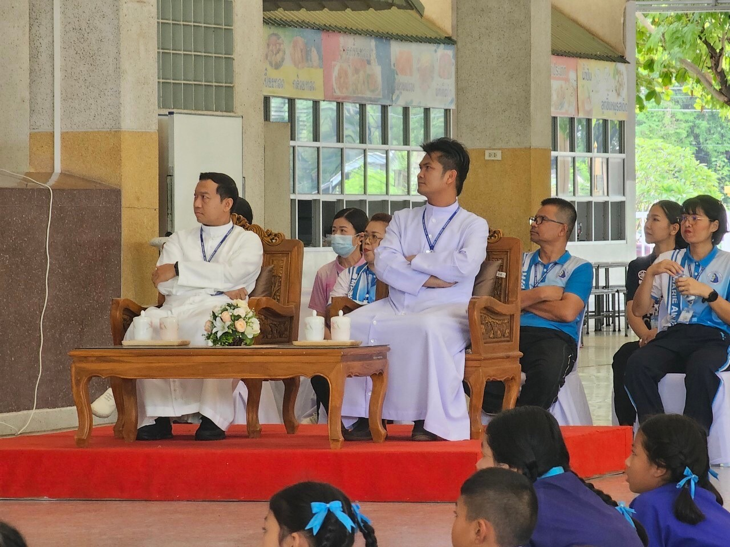

บาทหลวง ดร.จักรี พันธ์สมบัติ และบาทหลวงวิชญะ ประทุมมา เป็นประธานจัดกิจกรรม
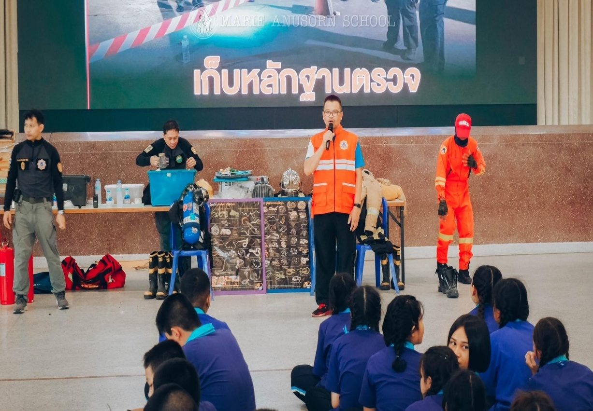

นายสมบัติ พิมพ์จันทร์ รองผู้อำนวยโรงเรียนมารีย์อนุสรณ์ ผู้บัญชาการเหตุการณ์ชี้แจงกิจกรรม

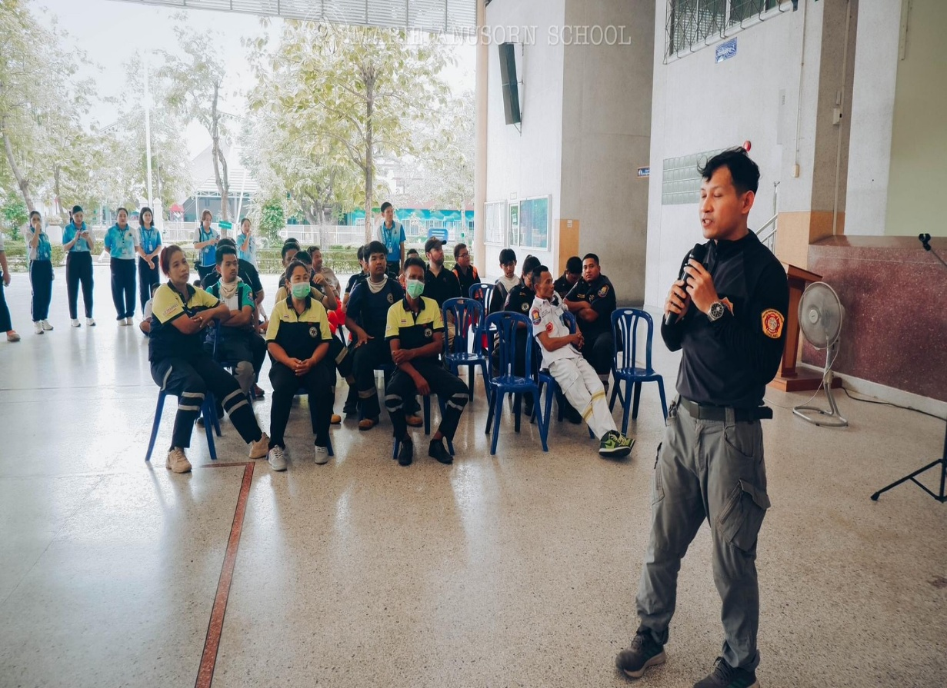

นายคณาวุฒิ ชัยโต หัวหน้าวิทยากร กล่าวให้ความรู้เรื่องแผนเผชิญเหตุแก่นักเรียน
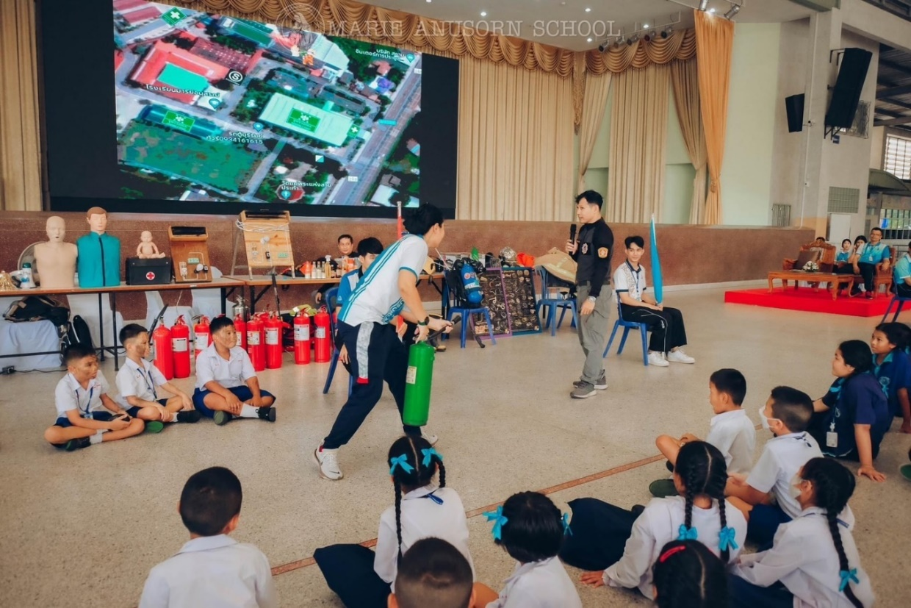

วิทยากรสอน ผู้เข้าอบรมใช้ถังดับเพลิงชนิดต่างๆ

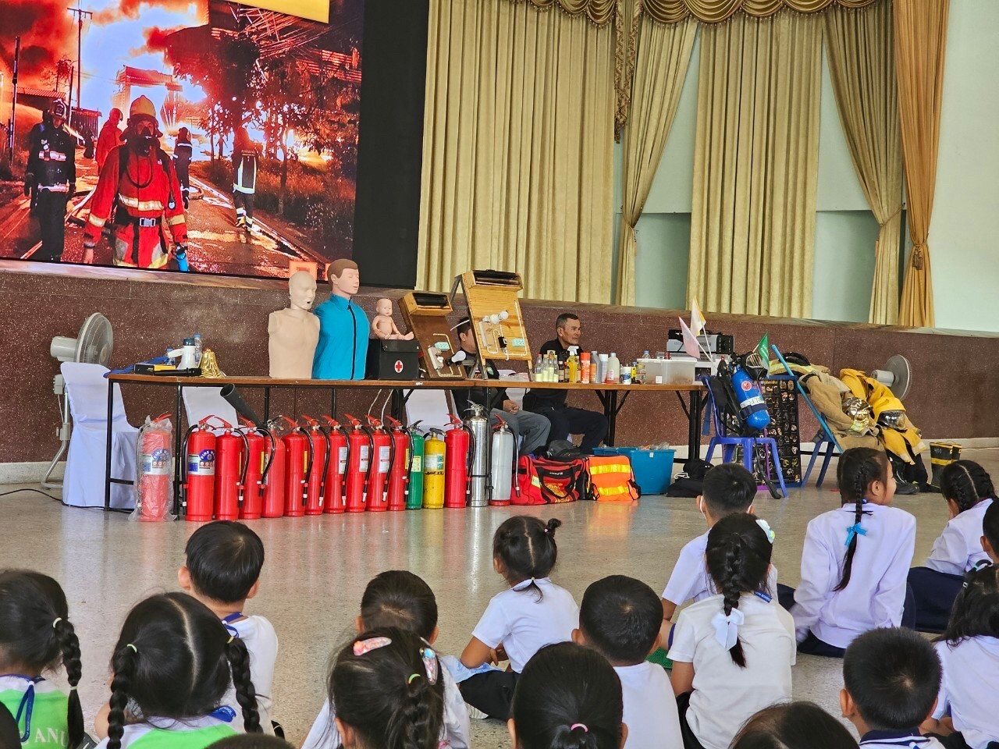

นักเรียนนั่งฟังวิทยากรให้ความรู้อย่างตั้งใจ
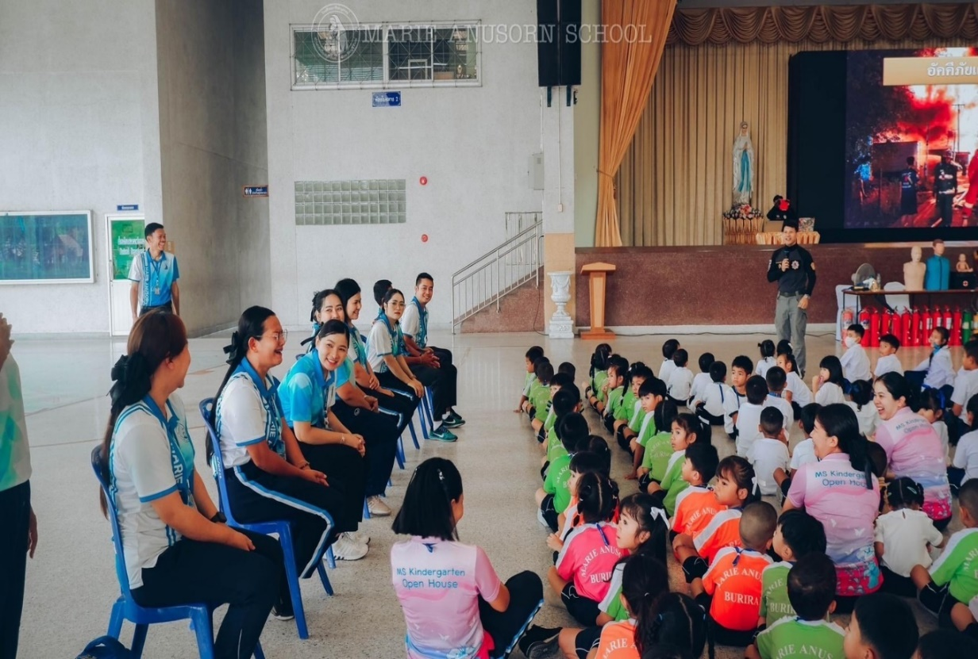

ครู บุคลากร และนักเรียนวางแผนรับบทบาทสมมติในเหตุการณ์

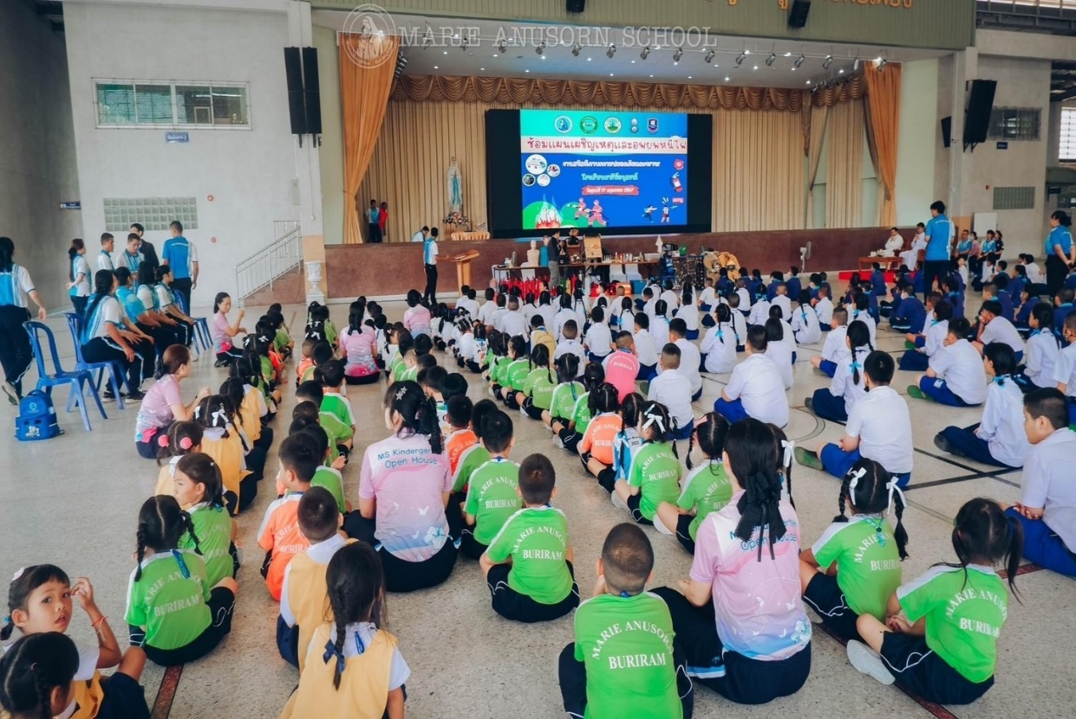

ครู บุคลากร และนักเรียนนั่งฟังวิทยากรให้ความรู้อย่างตั้งใจ
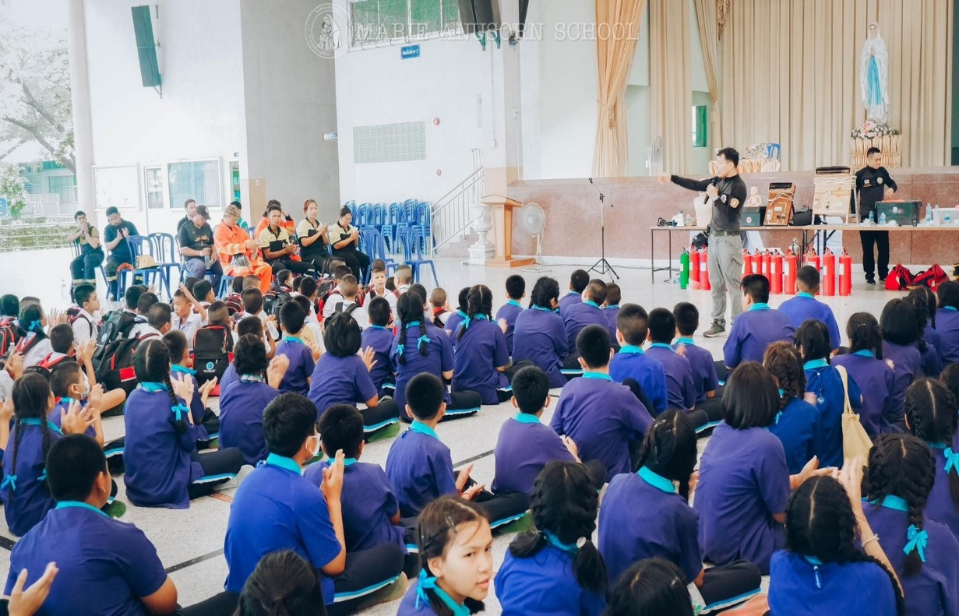

วิทยกรให้นักเรียนมีส่วนร่วมกับการอบรมเตรียมซ้อมแผนเผชิญเหตุ
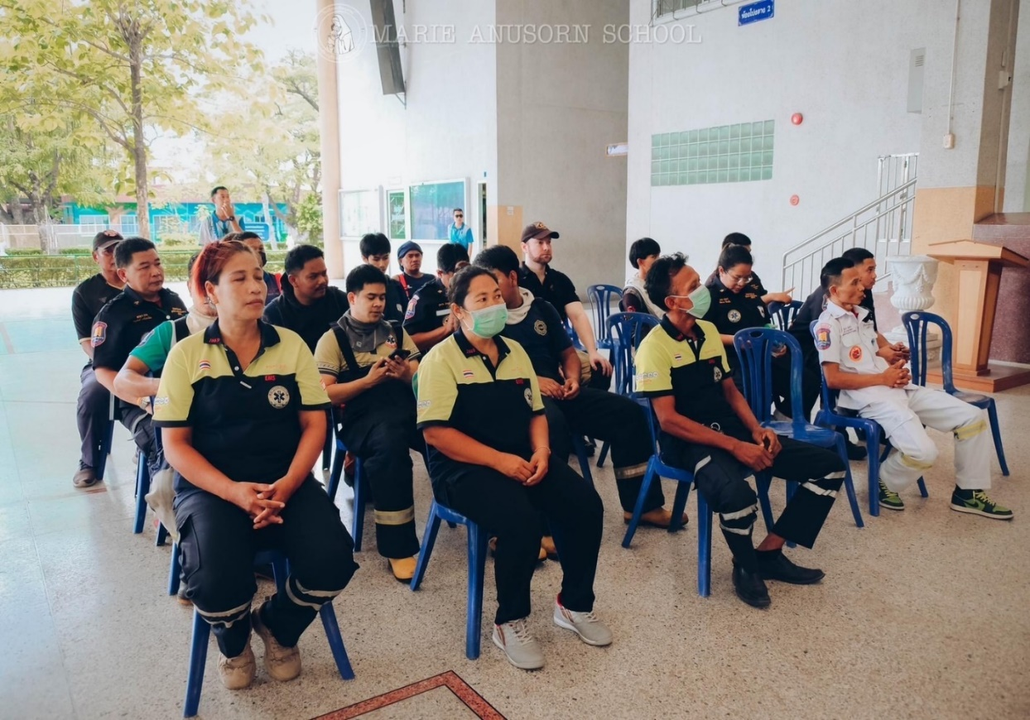

มีเจ้าหน้าที่จากหน่วยงานต่างๆเข้าร่วมการอบรมเตรียมซ้อมแผนเผชิญเหตุ
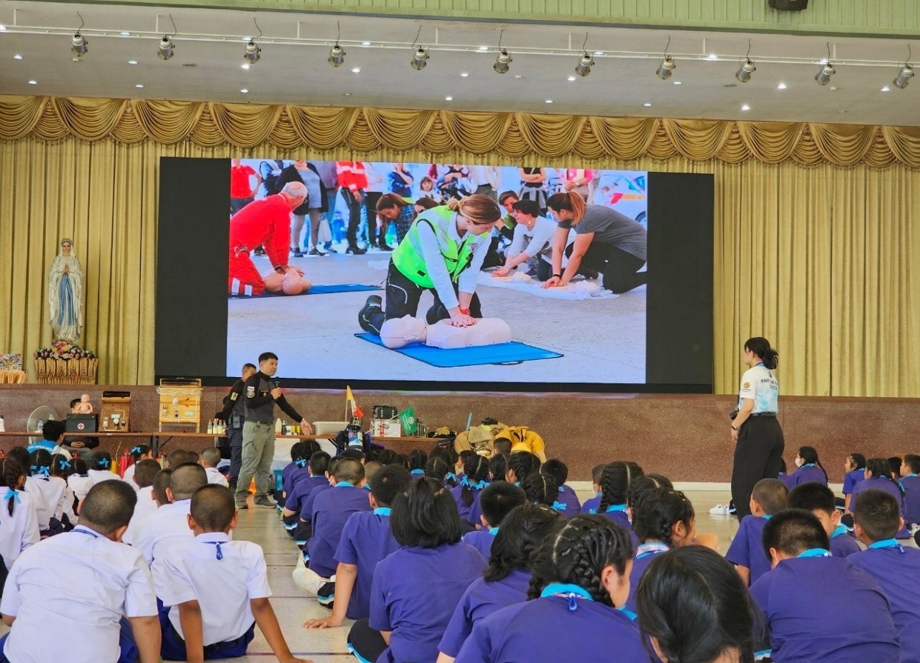

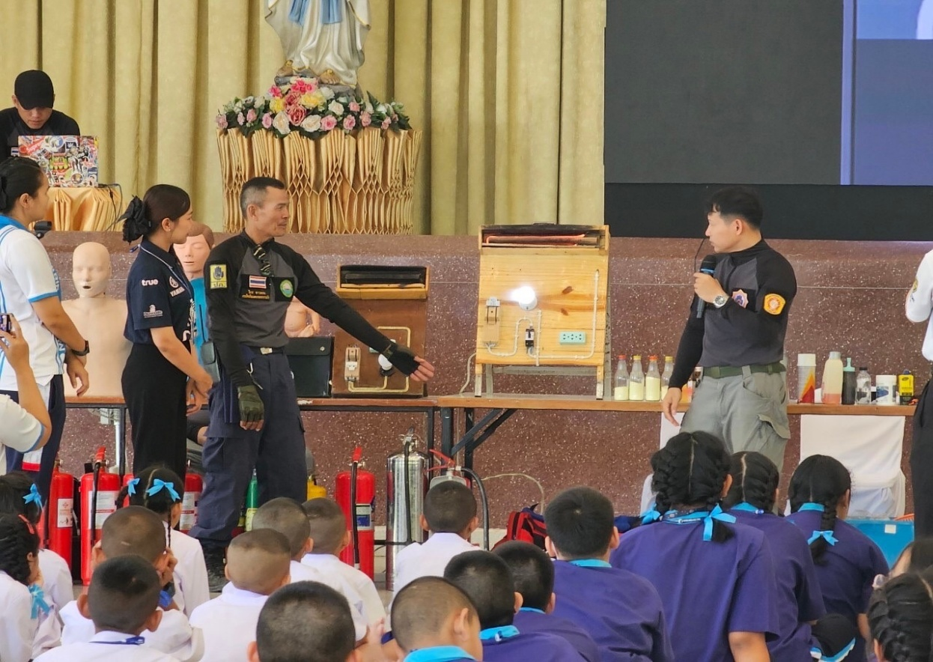
นักเรียนร่วมรับฟังคำแนะนำการ PCR ช่วยชีวิตเบี้องต้น

วิทยากรให้ความรู้และข้อควรปฏิบัติหากเกิดไฟฟ้าลัดวงจร

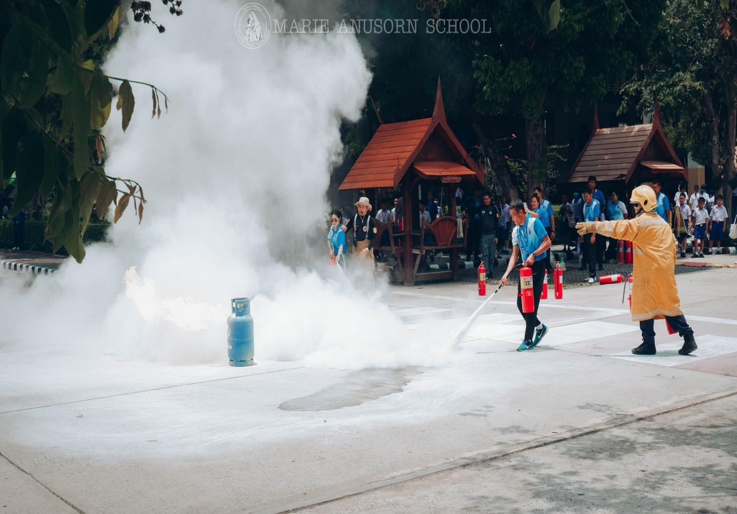

วิทยากรให้ผู้เข้าอบรมฝึกปฏิบัติใช้ถังดับเพลิงควบคุมเพลิง
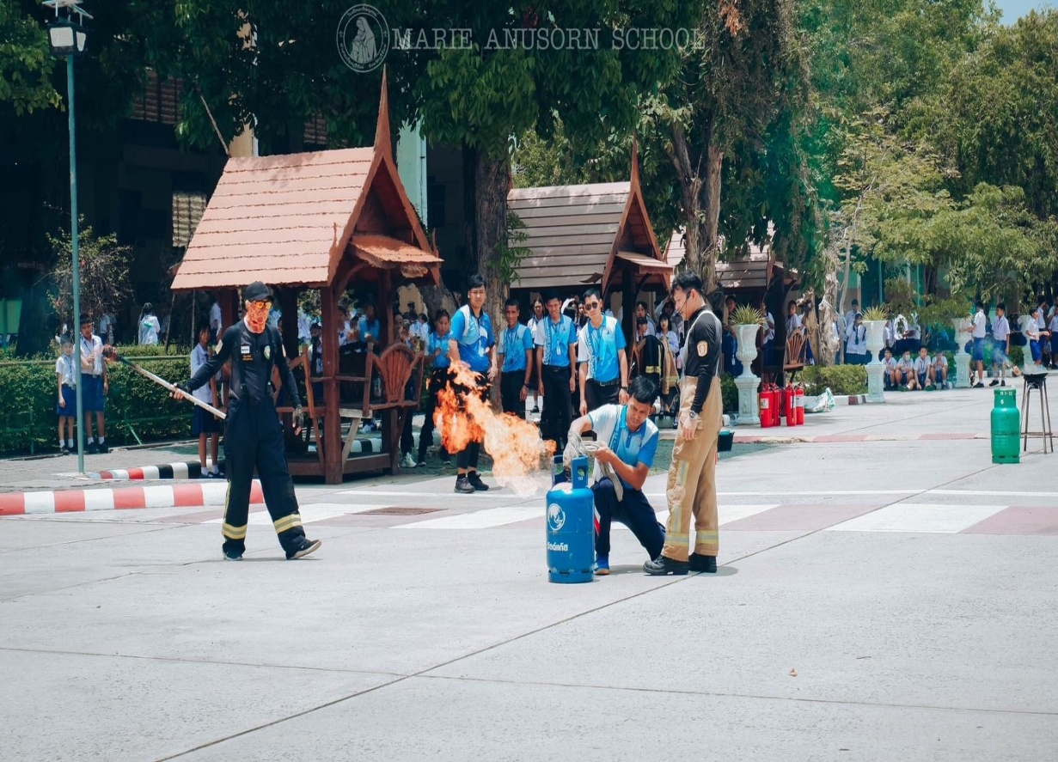

วิทยากรให้ผู้เข้าอบรมฝึกปฏิบัติการควบคุมเพลิง
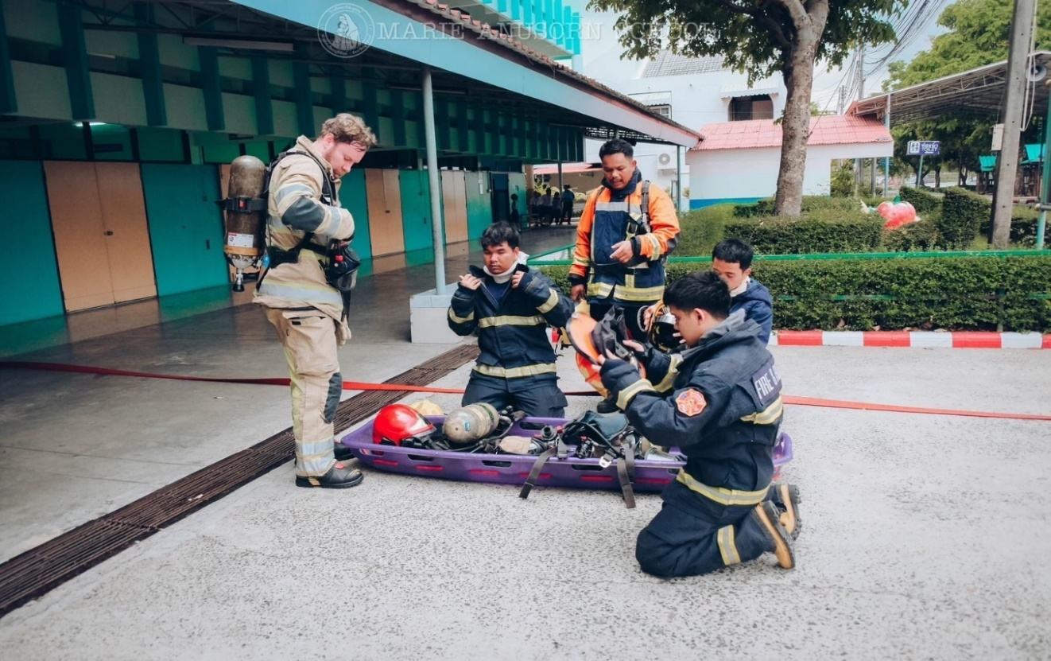

เจ้าหน้าที่เตรียมอุปกรณ์และชุดเมื่อถึงจุดเกิดอัคคีภัย
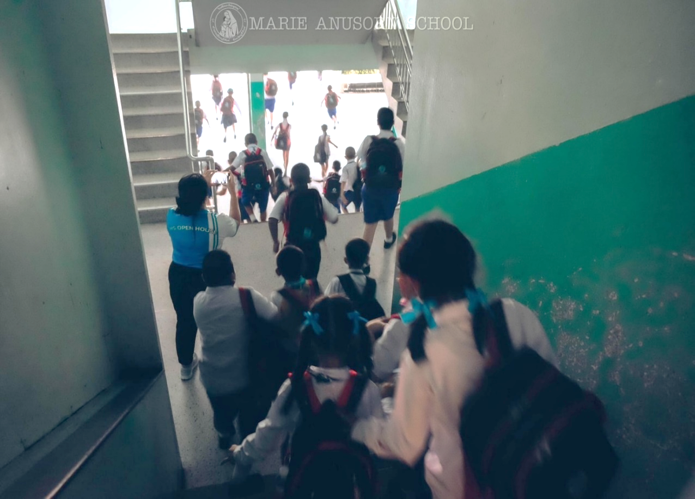

ครู บุคลากรและนักเรียนซ้อมอพยพจากอาคารเรียน
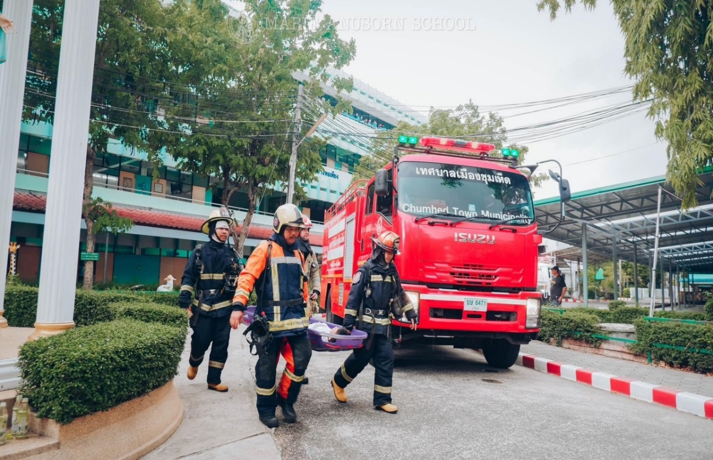

เหตุการณ์จำลอง เจ้าหน้าที่เข้าช่วยเหลือเมื่อนักเรียนติดในอาคารเรียน
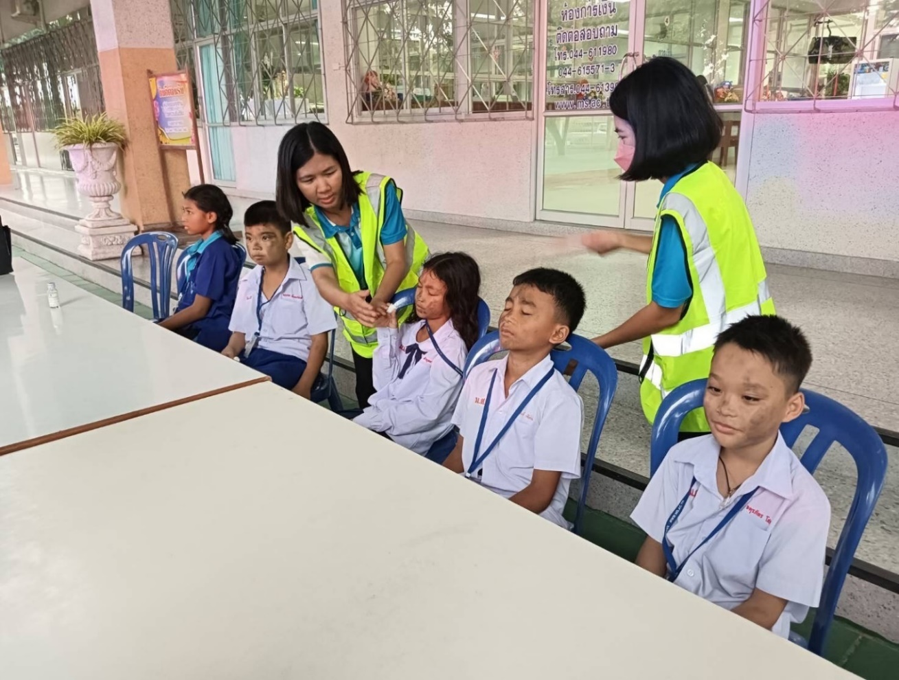

เหตุการณ์จำลอง ทีมพยาบาลช่วยปฐมพยาบาลเบื้องต้นให้กับนักเรียน
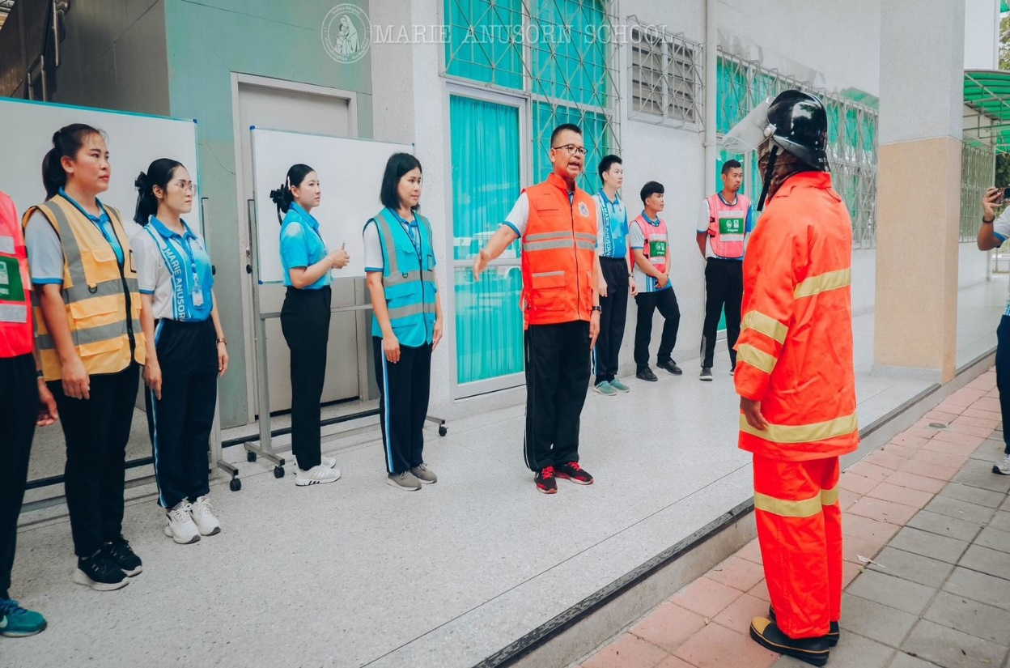

ผู้บัญชาการเหตุการณ์รับรายงานข้อมูลเพื่อช่วยเหลือนักเรียนที่ยังติดค้างอยู่ในอาคาร
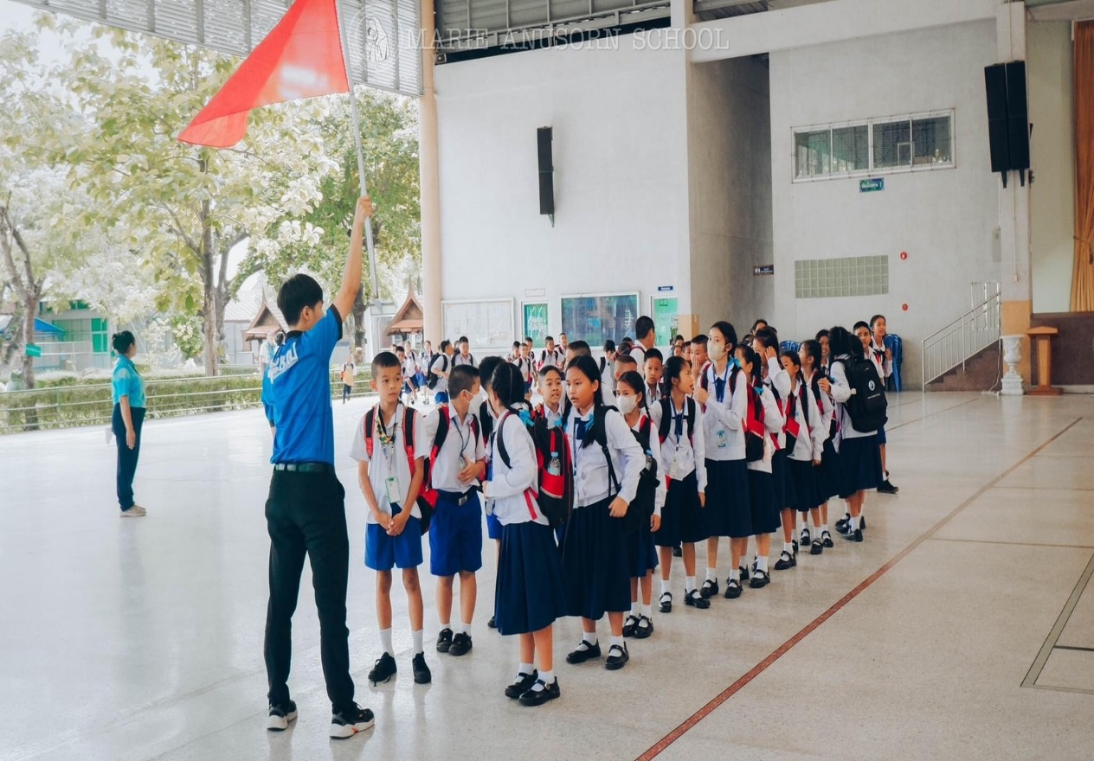

ครูอพยพนักเรียนมาที่จุดรวมพลเพื่อตรวจสอบจำนวนสมาชิกในชั้นเรียน
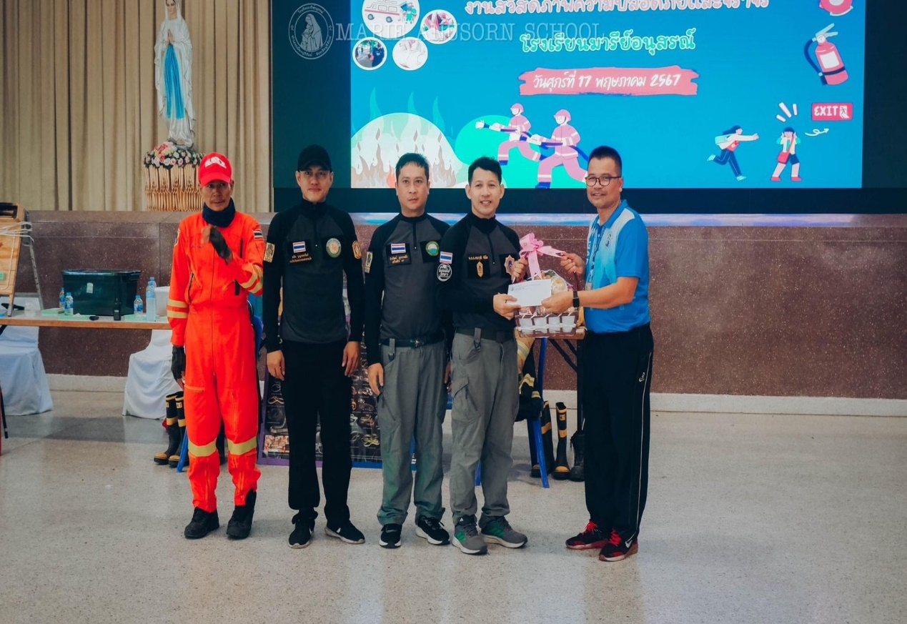

นายสมบัติ พิมพ์จันทร์ มอบของที่ระลึกให้แก่คณวิทยากรหลังจบการอบรม
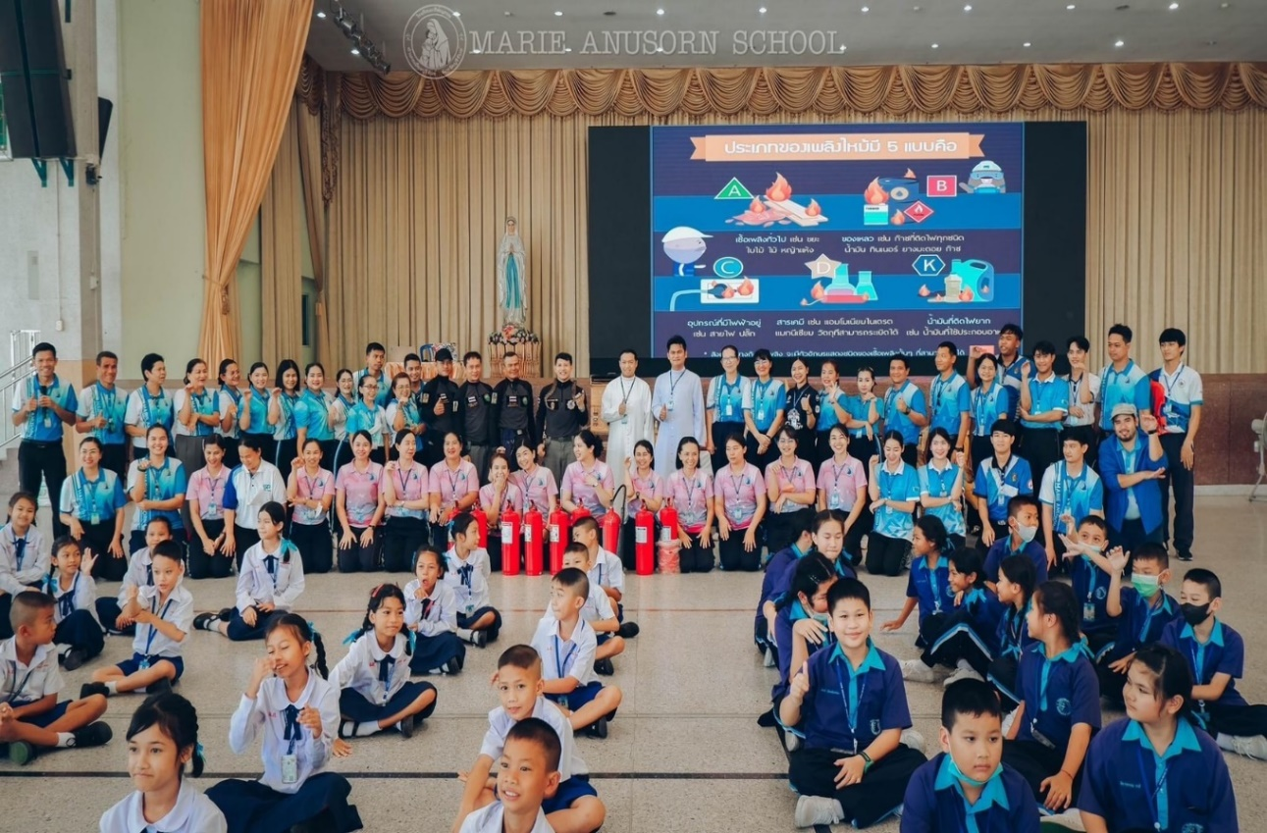

ผู้เข้าอบรมร่วมถ่ายภาพกับคณะวิทยากรและเจ้าหน้าที่หลังจบการซ้อมแผนเผชิญเหตุและอพยพอัคคีภัย

ตัวอย่างแบบประเมินความพึงพอใจ
ในการจัดกิจกรรมซ้อมแผนเผชิญเหตุและอพยพหนีไฟ
ปีการศึกษา 2567
( ใช้เป็นแบบประเมินออนไลน์ )

แบบประเมินความพึงพอใจต่อกิจกรรมฝึกซ้อมแผนเผชิญเหตุและอพยพอัคคีภัย
ปีการศึกษา 2567
โรงเรียนมารีย์อนุสรณ์ อำเภอเมือง จังหวัดบุรีรัมย์

ส่วนที่ 1 ข้อมูลทั่วไป
1. เพศ ชาย หญิง
2. อาชีพ รับราชการ อิสระ
3. การศึกษา ประถมศึกษา มัธยมศึกษา ปริญญาตรี ปริญญาโท

ส่วนที่ 2 โปรดทำเครื่องหมาย ลงในช่องว่างที่ตรงกับความพึงพอใจ/ความรู้ความเข้าใจ/การนำไปใช้ของท่านเพียงระดับเดียว
ประเด็นความคิดเห็น | ระดับความพึงพอใจ/ความรู้ความเข้าใจ  การนำความรู้ไปใช้
ประเด็นความคิดเห็น | มากที่สุด  5 | มาก  4 | ปานกลาง  3 | น้อย  2 | น้อยที่สุด  1
1. ท่านได้รับความรู้ความเข้าใจในวิธีการป้องกันการเกิดอัคคีภัย
2. ท่านสามารถนำความรู้ที่ได้รับไปใช้ประโยชน์จริงเพิ่มขึ้น
3. การถ่ายทอดเนื้อหาและการสาธิตของวิทยากร
4. เนื้อหาตรงกับที่ท่านคาดหวังไว้
5. ความเหมาะสมของสถานที่จัดโครงการ
6. ความเหมาะสมของระยะเวลาที่จัดโครงการ
7. ควรจัดโครงการฝึกอบรมนี้อีก

ตอนที่ 3 ข้อเสนอแนะอื่นๆ
…………………………………………………………………………………………………………………………………………………………

…………………………………………………………………………………………………………………………………………………………
**ขอขอบคุณที่ให้ความร่วมมือในการตอบแบบสอบถามเพื่อเป็นประโยชน์ในการดำเนินการ
งานสวัสดิภาพความปลอดภัยและจราจร


ฝ่ายบริหารงานทั่วไป

